|  |
| --- |
| **МЭРИЯ ГОРОДА НОВОСИБИРСКА**  **ПОСТАНОВЛЕНИЕ**  **От** 01.02.2022 **№** 316 |

|  |
| --- |
| О проведении общественных обсуждений по проекту постановления мэрии города Новосибирска «О проекте планировки и проекте межевания территории, предусматривающих размещение линейного объекта транспортной инфраструктуры местного значения – детской железной дороги в Заельцовском районе» |

В целях выявления и учета мнения и интересов жителей города Новосибирска по проекту постановления мэрии города Новосибирска «О проекте планировки и проекте межевания территории, предусматривающих размещение линейного объекта транспортной инфраструктуры местного значения – детской железной дороги в Заельцовском районе», в соответствии с Градостроительным кодексом Российской Федерации, Федеральным законом от 06.10.2003 № 131-ФЗ «Об общих принципах организации местного самоуправления в Российской Федерации», постановлением Правительства Российской Федерации от 12.05.2017 № 564 «Об утверждении Положения о составе и содержании документации по планировке территории, предусматривающей размещение одного или нескольких линейных объектов», решением Совета депутатов города Новосибирска от 20.06.2018 № 640 «О Порядке организации и проведения в городе Новосибирске общественных обсуждений и публичных слушаний в соответствии с [законодательством](consultantplus://offline/ref=D431E8BA6FCCC4F22ACDF2D290BE1A98C4BF2EC8843FA1F37AFC8125090A7D3F1D07CC808418T1HAH) о градостроительной деятельности», постановлением мэрии города Новосибирска от 22.12.2020 № 4123 «О подготовке проекта планировки и проекта межевания территории, предусматривающих размещение линейного объекта транспортной инфраструктуры местного значения – детской железной дороги в Заельцовском районе», руководствуясь Уставом города Новосибирска, ПОСТАНОВЛЯЮ:

1. Провести общественные обсуждения по проекту постановления мэрии города Новосибирска «О проекте планировки и проекте межевания территории, предусматривающих размещение линейного объекта транспортной инфраструктуры местного значения – детской железной дороги в Заельцовском районе» (далее – проект) (приложение).

2. Установить порядок проведения общественных обсуждений по проекту (далее – общественные обсуждения), состоящий из следующих этапов:

оповещение о начале общественных обсуждений;

размещение проекта, подлежащего рассмотрению на общественных обсуждениях, и информационных материалов, открытие экспозиции или экспозиций такого проекта;

проведение экспозиции или экспозиций проекта, подлежащего рассмотрению на общественных обсуждениях;

подготовка и оформление протокола общественных обсуждений;

подготовка и опубликование заключения о результатах общественных обсуждений.

3. Определить организатором общественных обсуждений организационный комитет по подготовке и проведению общественных обсуждений (далее – организационный комитет) в следующем составе:

|  |  |  |
| --- | --- | --- |
| Бакулова Екатерина Ивановна | – | начальник отдела градостроительной подготовки территорий Главного управления архитектуры и градостроительства мэрии города Новосибирска; |
| Галимова Ольга Лингвинстоновна | – | заместитель начальника Главного управления архитектуры и градостроительства мэрии города Новосибирска – начальник отдела комплексного устойчивого развития территорий; |
| Демченко Татьяна Юрьевна | – | консультант отдела градостроительной подготовки территорий Главного управления архитектуры и градостроительства мэрии города Новосибирска; |
| Драбкин Алексей Петрович | – | начальник Главного управления архитектуры и градостроительства мэрии города Новосибирска; |
| Канунников Сергей Иванович | – | глава администрации Центрального округа по Железнодорожному, Заельцовскому и Центральному районам города Новосибирска; |
| Кучинская Ольга Владимировна | – | эксперт отдела комплексного устойчивого развития территорий Главного управления архитектуры и градостроительства мэрии города Новосибирска; |
| Муратова Светлана Андреевна | – | эксперт отдела комплексного устойчивого развития территорий Главного управления архитектуры и градостроительства мэрии города Новосибирска; |
| Позднякова Елена Викторовна | – | заместитель начальника Главного управления архитектуры и градостроительства мэрии города Новосибирска; |
| Устьянцева Валентина Анатольевна | – | главный специалист отдела градостроительной подготовки территорий Главного управления архитектуры и градостроительства мэрии города Новосибирска. |

4. Определить местонахождение организационного комитета по адресу: Российская Федерация, Новосибирская область, город Новосибирск, Красный   
проспект, 50, кабинет 528, почтовый индекс: 630091, адрес электронной почты: ogalimova@admnsk.ru, контактный телефон: 227-54-18.

5. Организационному комитету:

5.1. Провести общественные обсуждения в следующие сроки: с 03.02.2022 (дата опубликования оповещения о начале общественных обсуждений) до 17.03.2022 (дата опубликования заключения о результатах общественных обсуждений).

5.2. Подготовить оповещение о начале общественных обсуждений и не позднее чем за семь дней до дня размещения проекта в информационной системе Новосибирской области «Электронная демократия Новосибирской области» (далее – информационная система) организовать опубликование (обнародование) оповещения о начале общественных обсуждений в периодическом печатном издании «Бюллетень органов местного самоуправления города Новосибирска», размещение в средствах массовой информации, на официальном сайте города Новосибирска в информационно-телекоммуникационной сети «Интернет» (далее – официальный сайт).

5.3. Разместить проект и информационные материалы к нему в информационной системе.

5.4. Организовать оборудование информационных стендов по адресам:

Российская Федерация, Новосибирская область, город Новосибирск, Красный проспект, 50, кабинет 515;

Российская Федерация, Новосибирская область, город Новосибирск, ул. Ленина, 57, стенд кабинета 217 (администрация Центрального округа по Железнодорожному, Заельцовскому и Центральному районам города Новосибирска).

5.5. Предложить участникам общественных обсуждений, определенным законодательством о градостроительной деятельности и прошедшим идентификацию в соответствии с данным законодательством, в течение 15 дней со дня размещения проекта и информационных материалов к нему внести в организационный комитет предложения и замечания, касающиеся проекта.

5.6. В течение срока, указанного в подпункте 5.5 настоящего постановления, осуществлять регистрацию и рассмотрение предложений и замечаний, вносимых участниками общественных обсуждений.

6. Возложить на Драбкина Алексея Петровича, начальника Главного управления архитектуры и градостроительства мэрии города Новосибирска, ответственность за организацию и проведение первого заседания организационного комитета.

7. Департаменту строительства и архитектуры мэрии города Новосибирска разместить постановление и оповещение о начале общественных обсуждений на официальном сайте.

8. Департаменту информационной политики мэрии города Новосибирска обеспечить опубликование постановления и оповещения о начале общественных обсуждений в средствах массовой информации.

9. Контроль за исполнением постановления возложить на заместителя мэра города Новосибирска – начальника департамента строительства и архитектуры мэрии города Новосибирска.

|  |  |
| --- | --- |
| Мэр города Новосибирска | А. Е. Локоть |

Кучинская

2275337

ГУАиГ

Приложение

к постановлению мэрии

города Новосибирска

от 01.02.2022 № 316

Проект постановления мэрии

города Новосибирска

|  |
| --- |
| О проекте планировки и проекте межевания территории, предусматривающих размещение линейного объекта транспортной инфраструктуры местного значения – детской железной дороги в Заельцовском районе |

В целях выделения элементов планировочной структуры, установления границ территорий общего пользования, границ зон планируемого размещения объектов капитального строительства, определения характеристик и очередности планируемого развития территории, определения местоположения границ образуемых и изменяемых земельных участков, с учетом протокола общественных обсуждений и заключения о результатах общественных обсуждений, в соответствии с Градостроительным кодексом Российской Федерации, постановлением Правительства Российской Федерации от 19.11.2014 № 1221 «Об утверждении Правил присвоения, изменения и аннулирования адресов», решением Совета депутатов города Новосибирска от 24.05.2017 № 411 «О Порядке подготовки документации по планировке территории, внесения в нее изменения и ее отмены и признании утратившими силу отдельных решений Совета депутатов города Новосибирска», постановлением мэрии города Новосибирска от 22.12.2020 № 4123«О подготовке проекта планировки и проекта межевания территории, предусматривающих размещение линейного объекта транспортной инфраструктуры местного значения – детской железной дороги в Заельцовском районе», руководствуясь Уставом города Новосибирска, ПОСТАНОВЛЯЮ:

1. Утвердить проект планировки территории, предусматривающий размещение линейного объекта транспортной инфраструктуры местного значения – детской железной дороги в Заельцовском районе (приложение 1).

2. Утвердить проект межевания территории, предусматривающий размещение линейного объекта транспортной инфраструктуры местного значения – детской железной дороги в Заельцовском районе (приложение 2).

3. Присвоить адреса образуемым земельным участкам согласно приложению 2 к проекту межевания территории, предусматривающему размещение линейного объекта транспортной инфраструктуры местного значения – детской железной дороги в Заельцовском районе.

4. Департаменту строительства и архитектуры мэрии города Новосибирска разместить постановление на официальном сайте города Новосибирска в информационно-телекоммуникационной сети «Интернет».

5. Департаменту информационной политики мэрии города Новосибирска в течение семи дней со дня издания постановления обеспечить опубликование постановления.

6. Контроль за исполнением постановления возложить на заместителя мэра города Новосибирска – начальника департамента строительства и архитектуры мэрии города Новосибирска.

|  |  |
| --- | --- |
| Мэр города Новосибирска | А. Е. Локоть |

Кучинская

2275337

ГУАиГ

Приложение 1

к постановлению мэрии

города Новосибирска

от ____________ № _______

**ПРОЕКТ**

**планировки территории, предусматривающий размещение линейного объекта транспортной инфраструктуры местного значения – детской железной дороги в Заельцовском районе**

1. Проект планировки территории. Графическая часть.

1.1. Чертеж красных линий (приложение 1).

1.2. Чертеж границ зон планируемого размещения линейного объекта (приложение 2).

1.3. Чертеж границ зон планируемого размещения линейного объекта, подлежащих реконструкции в связи с изменением их местоположения (приложение 3).

2. Положение о размещении линейного объекта (приложение 4).

____________

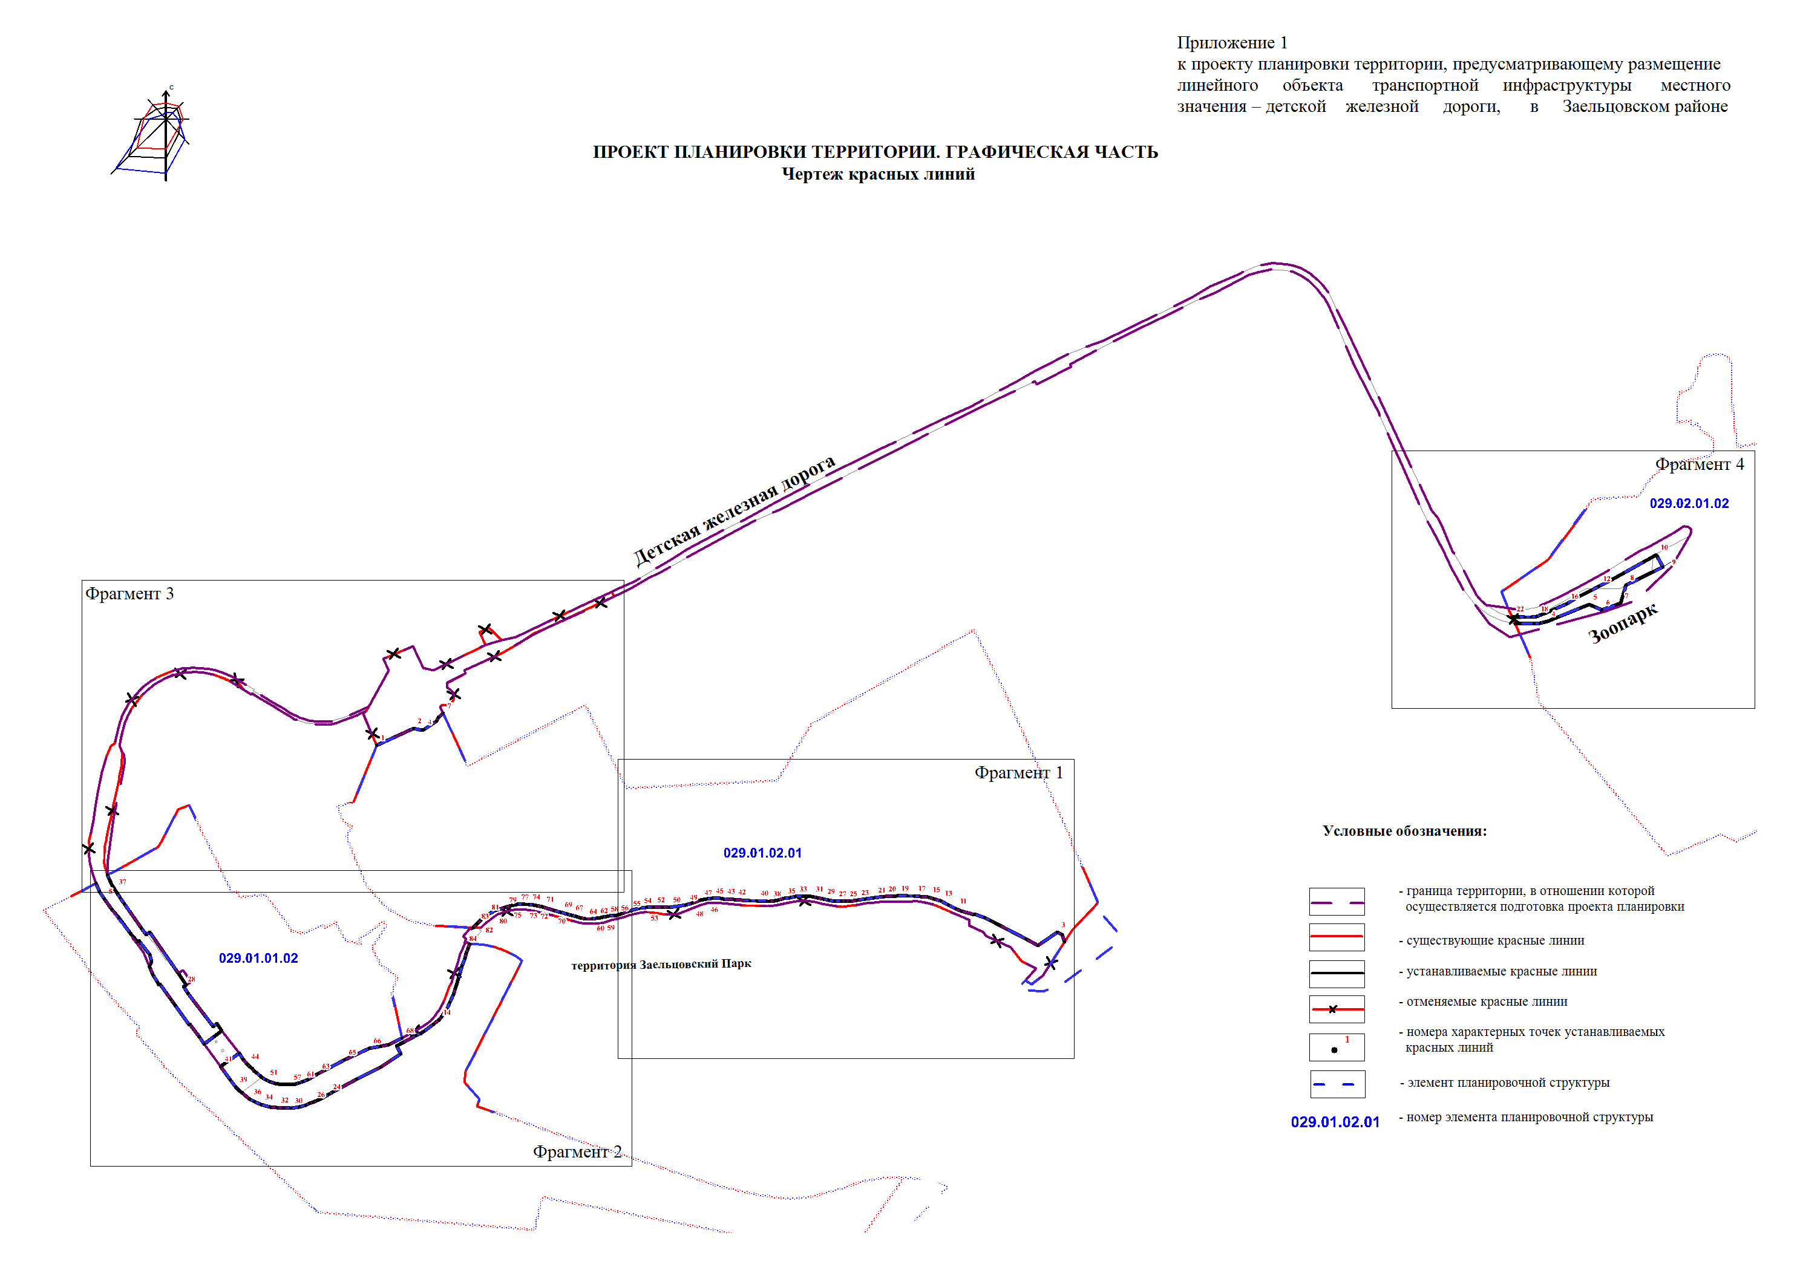

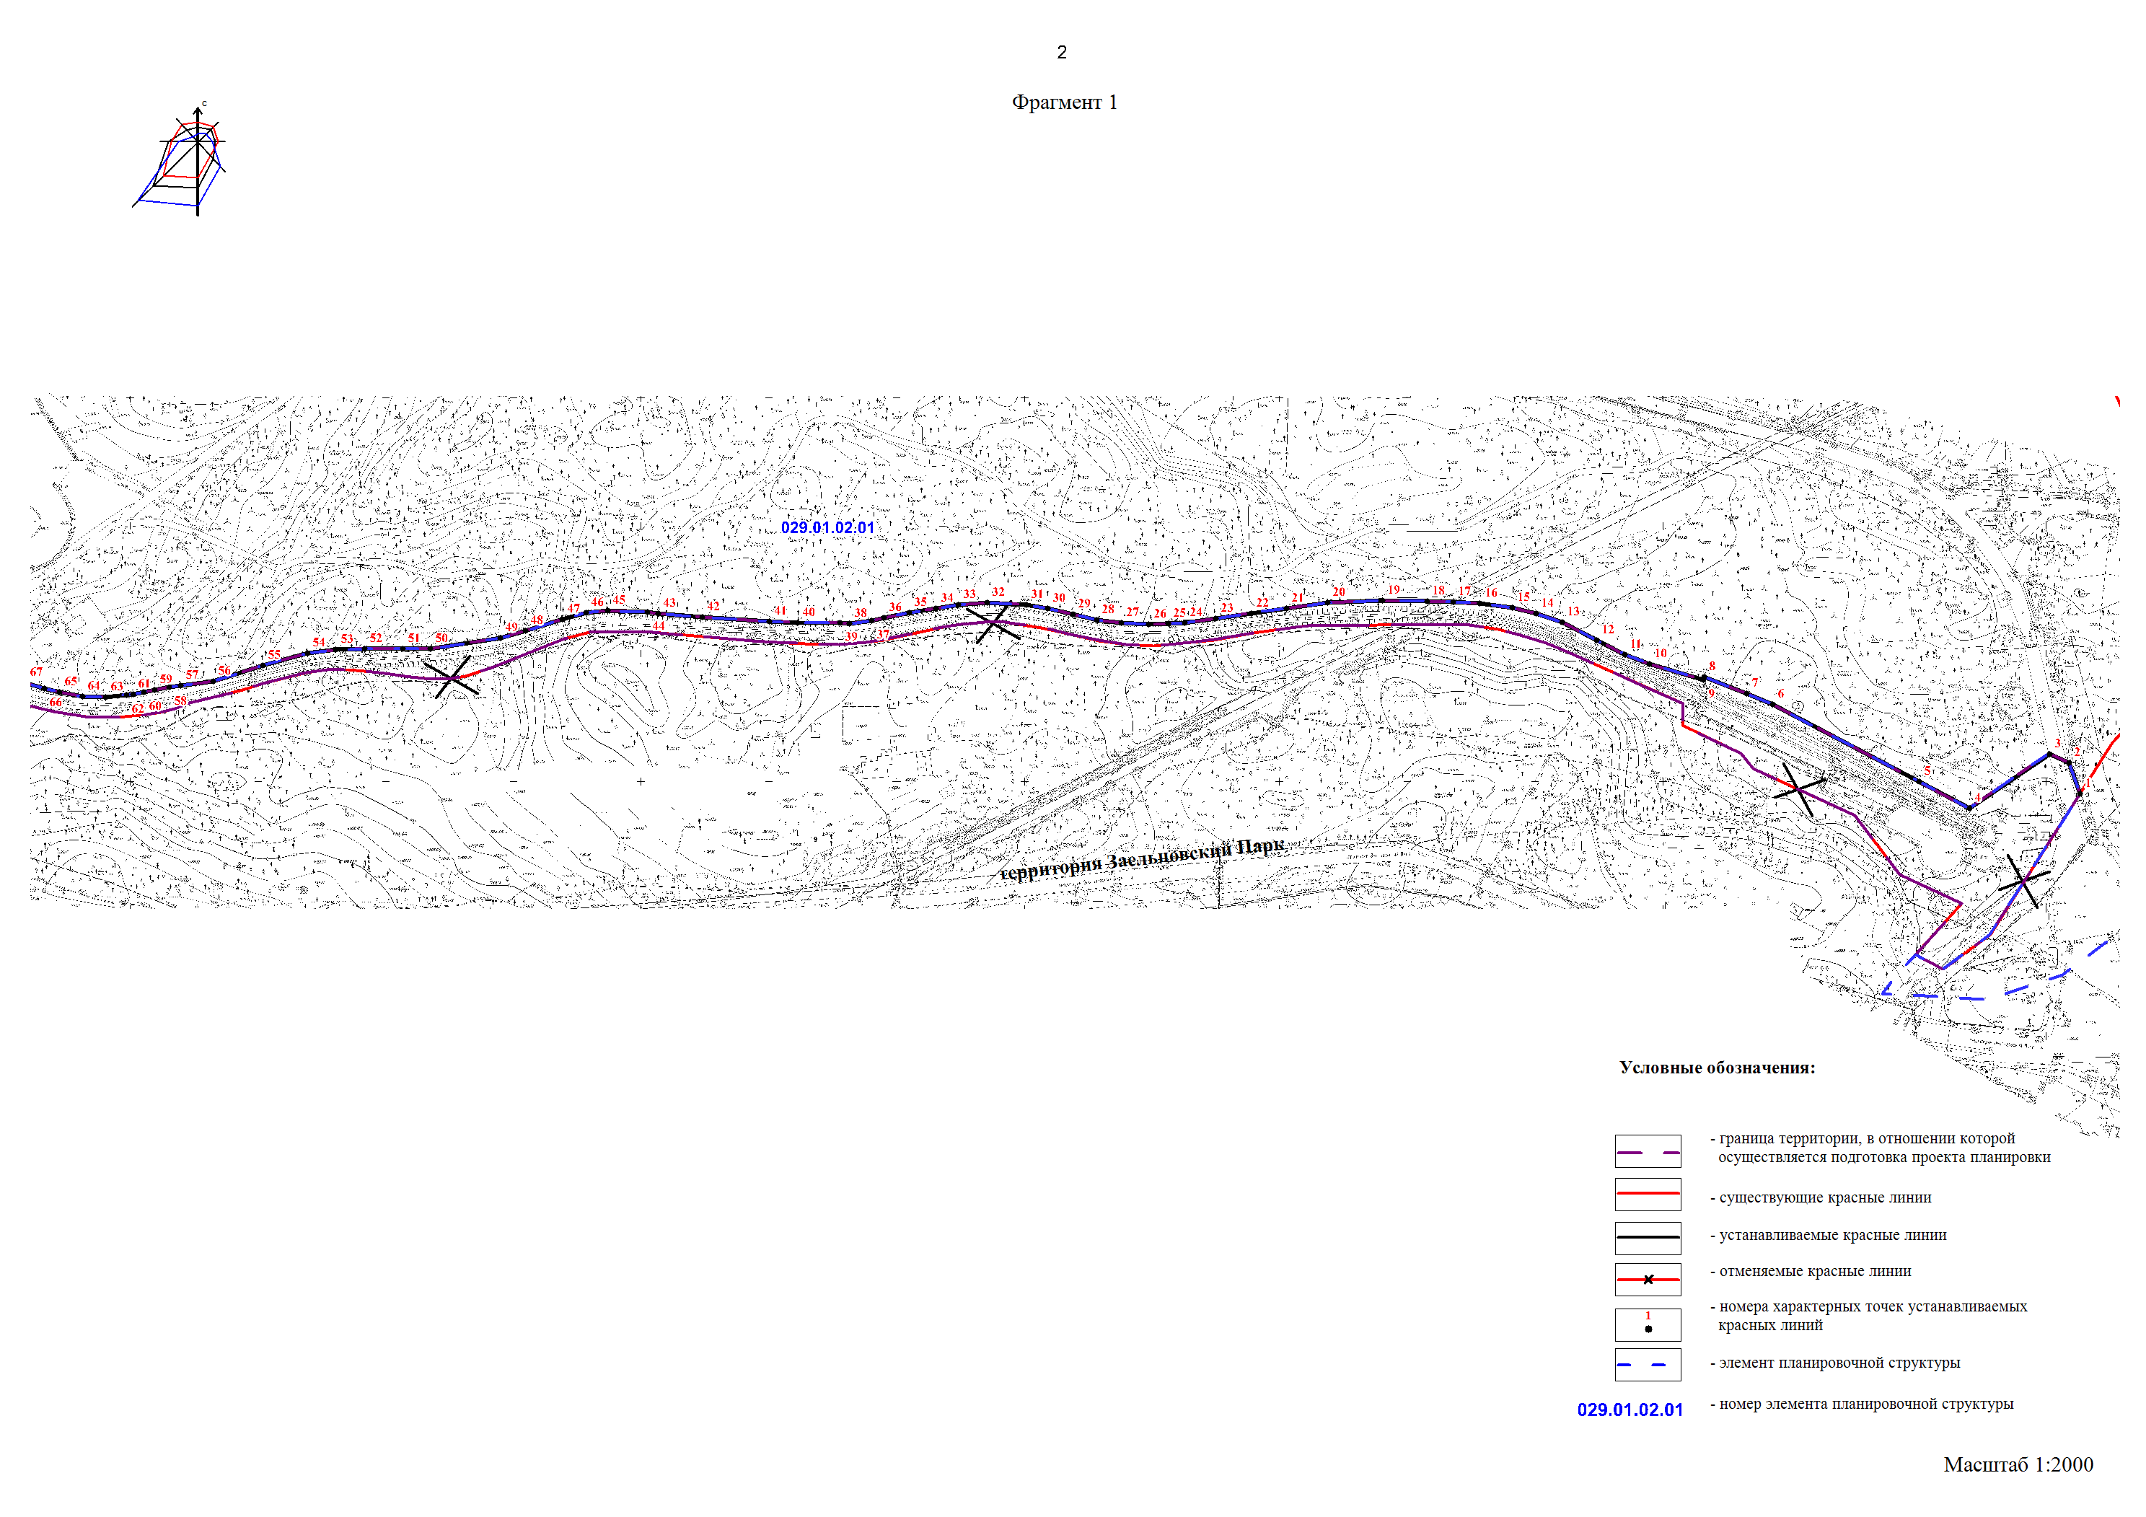

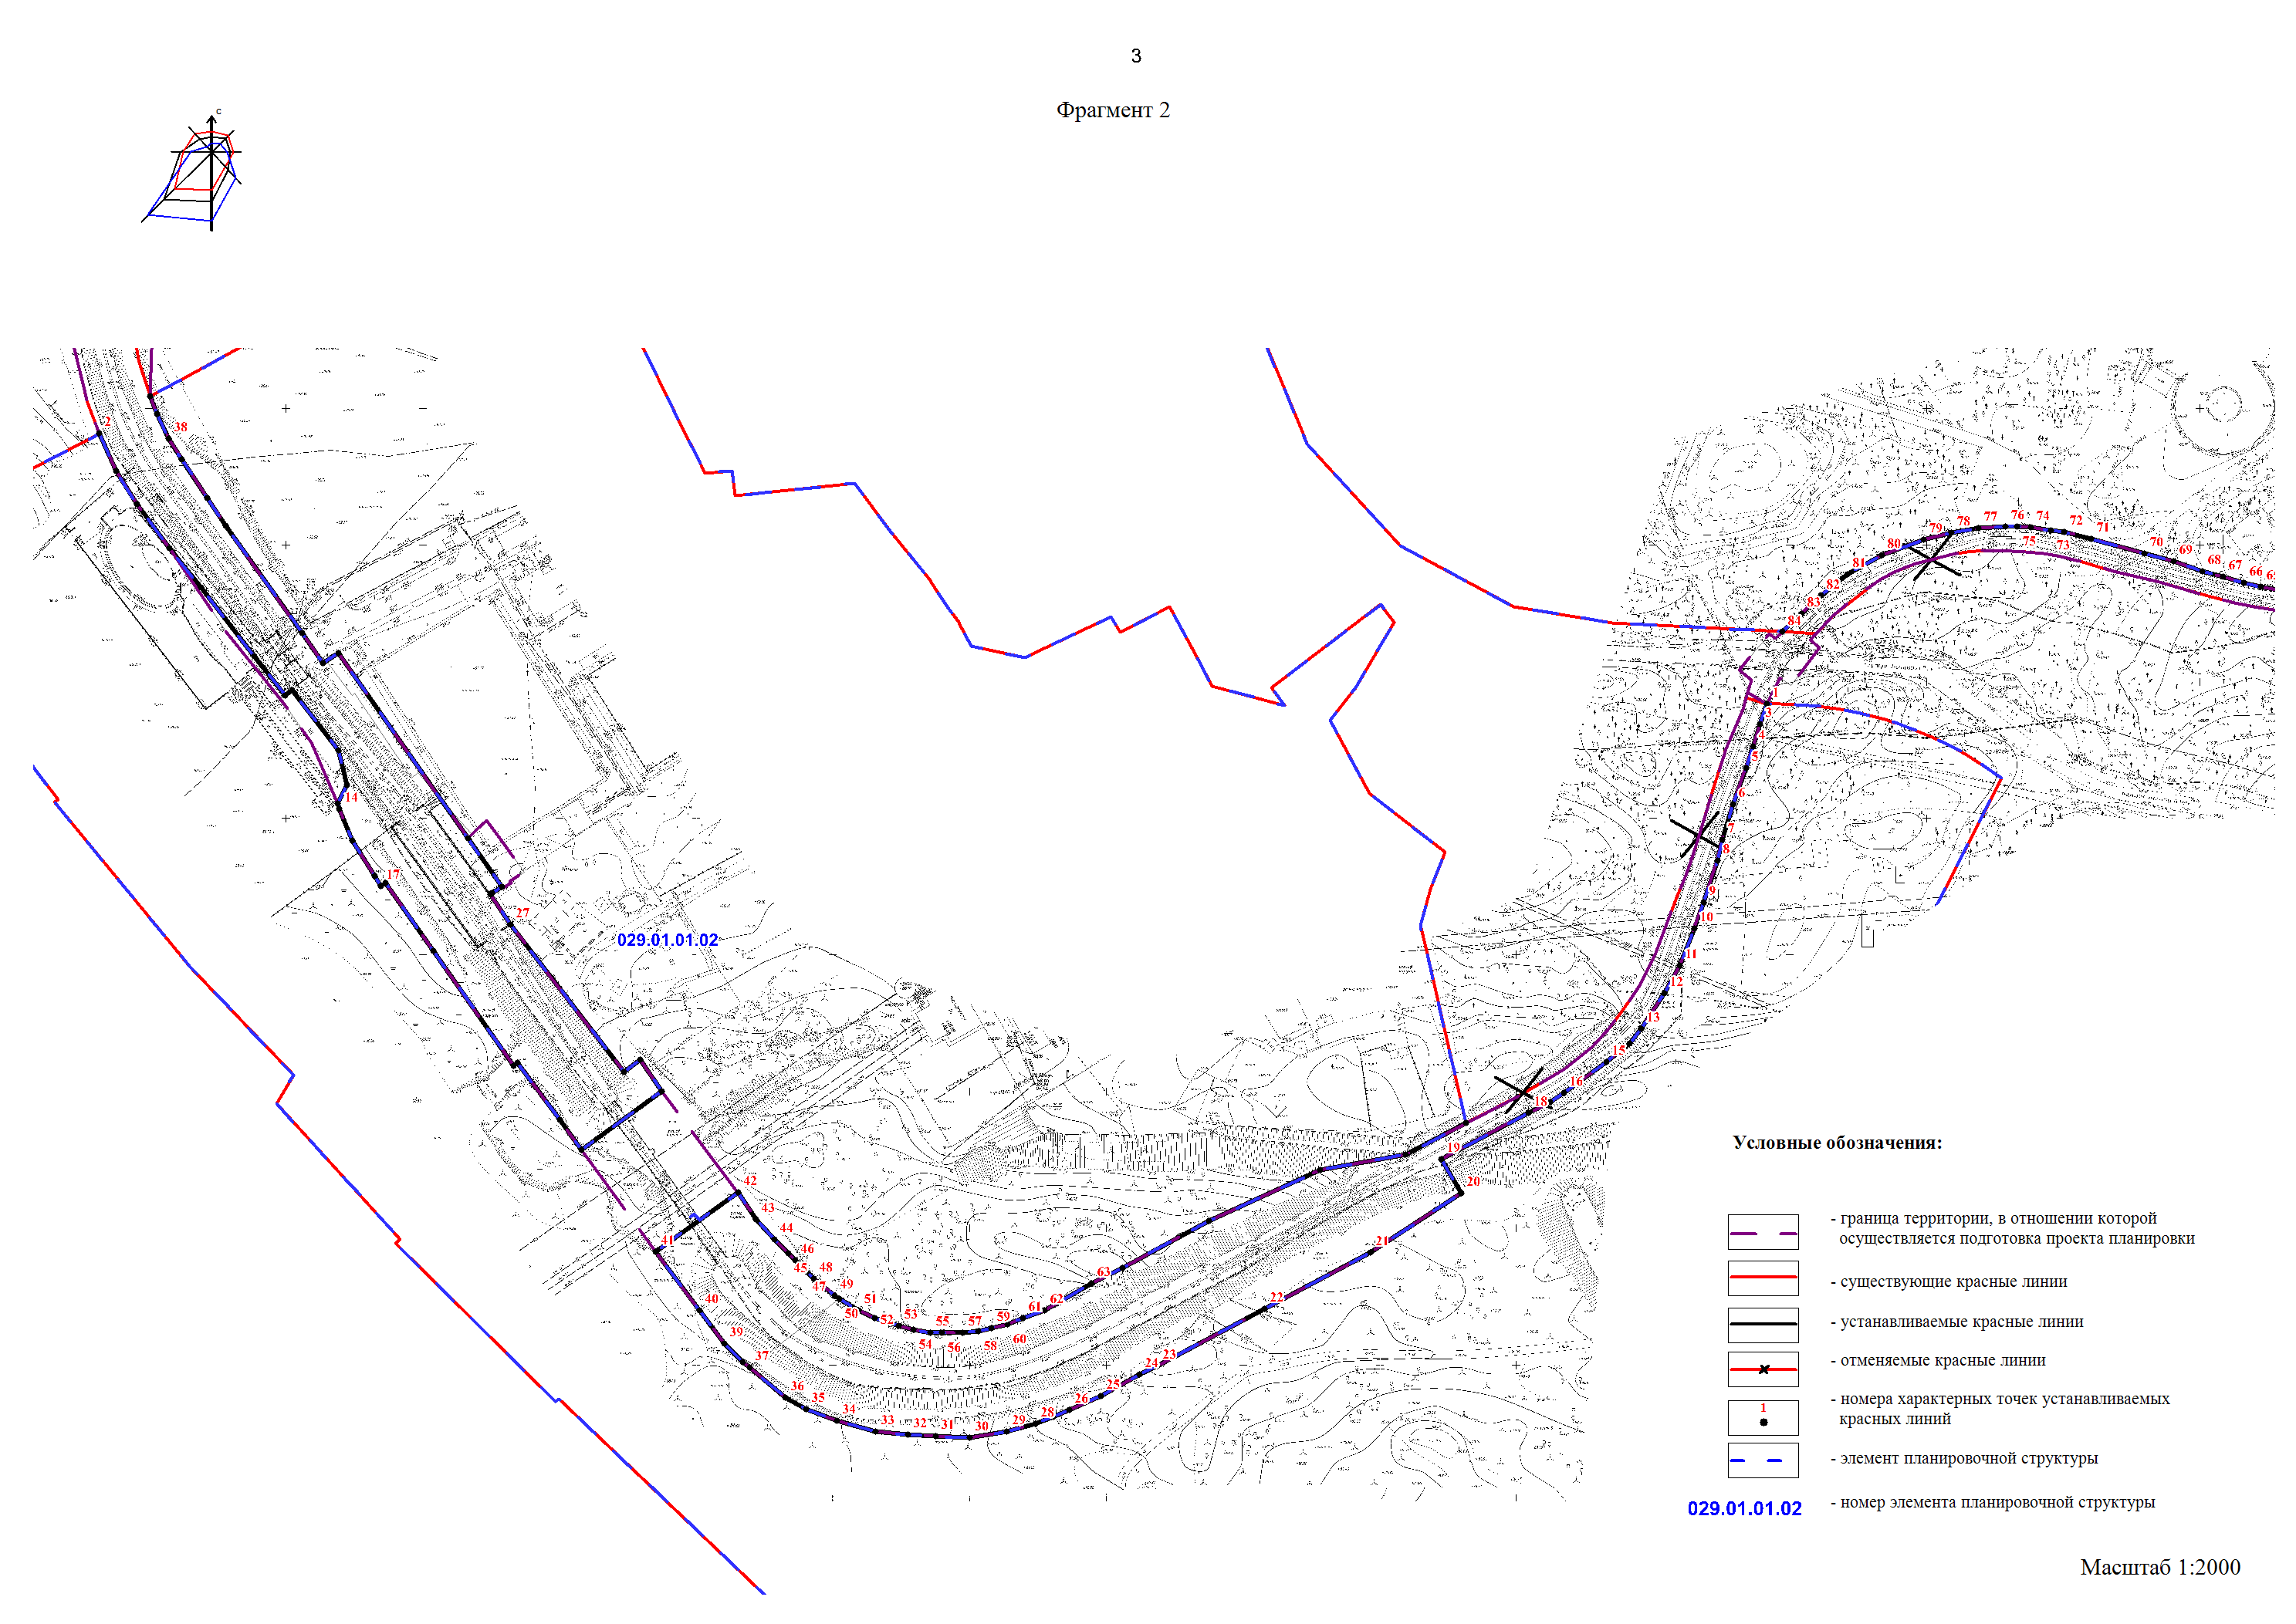

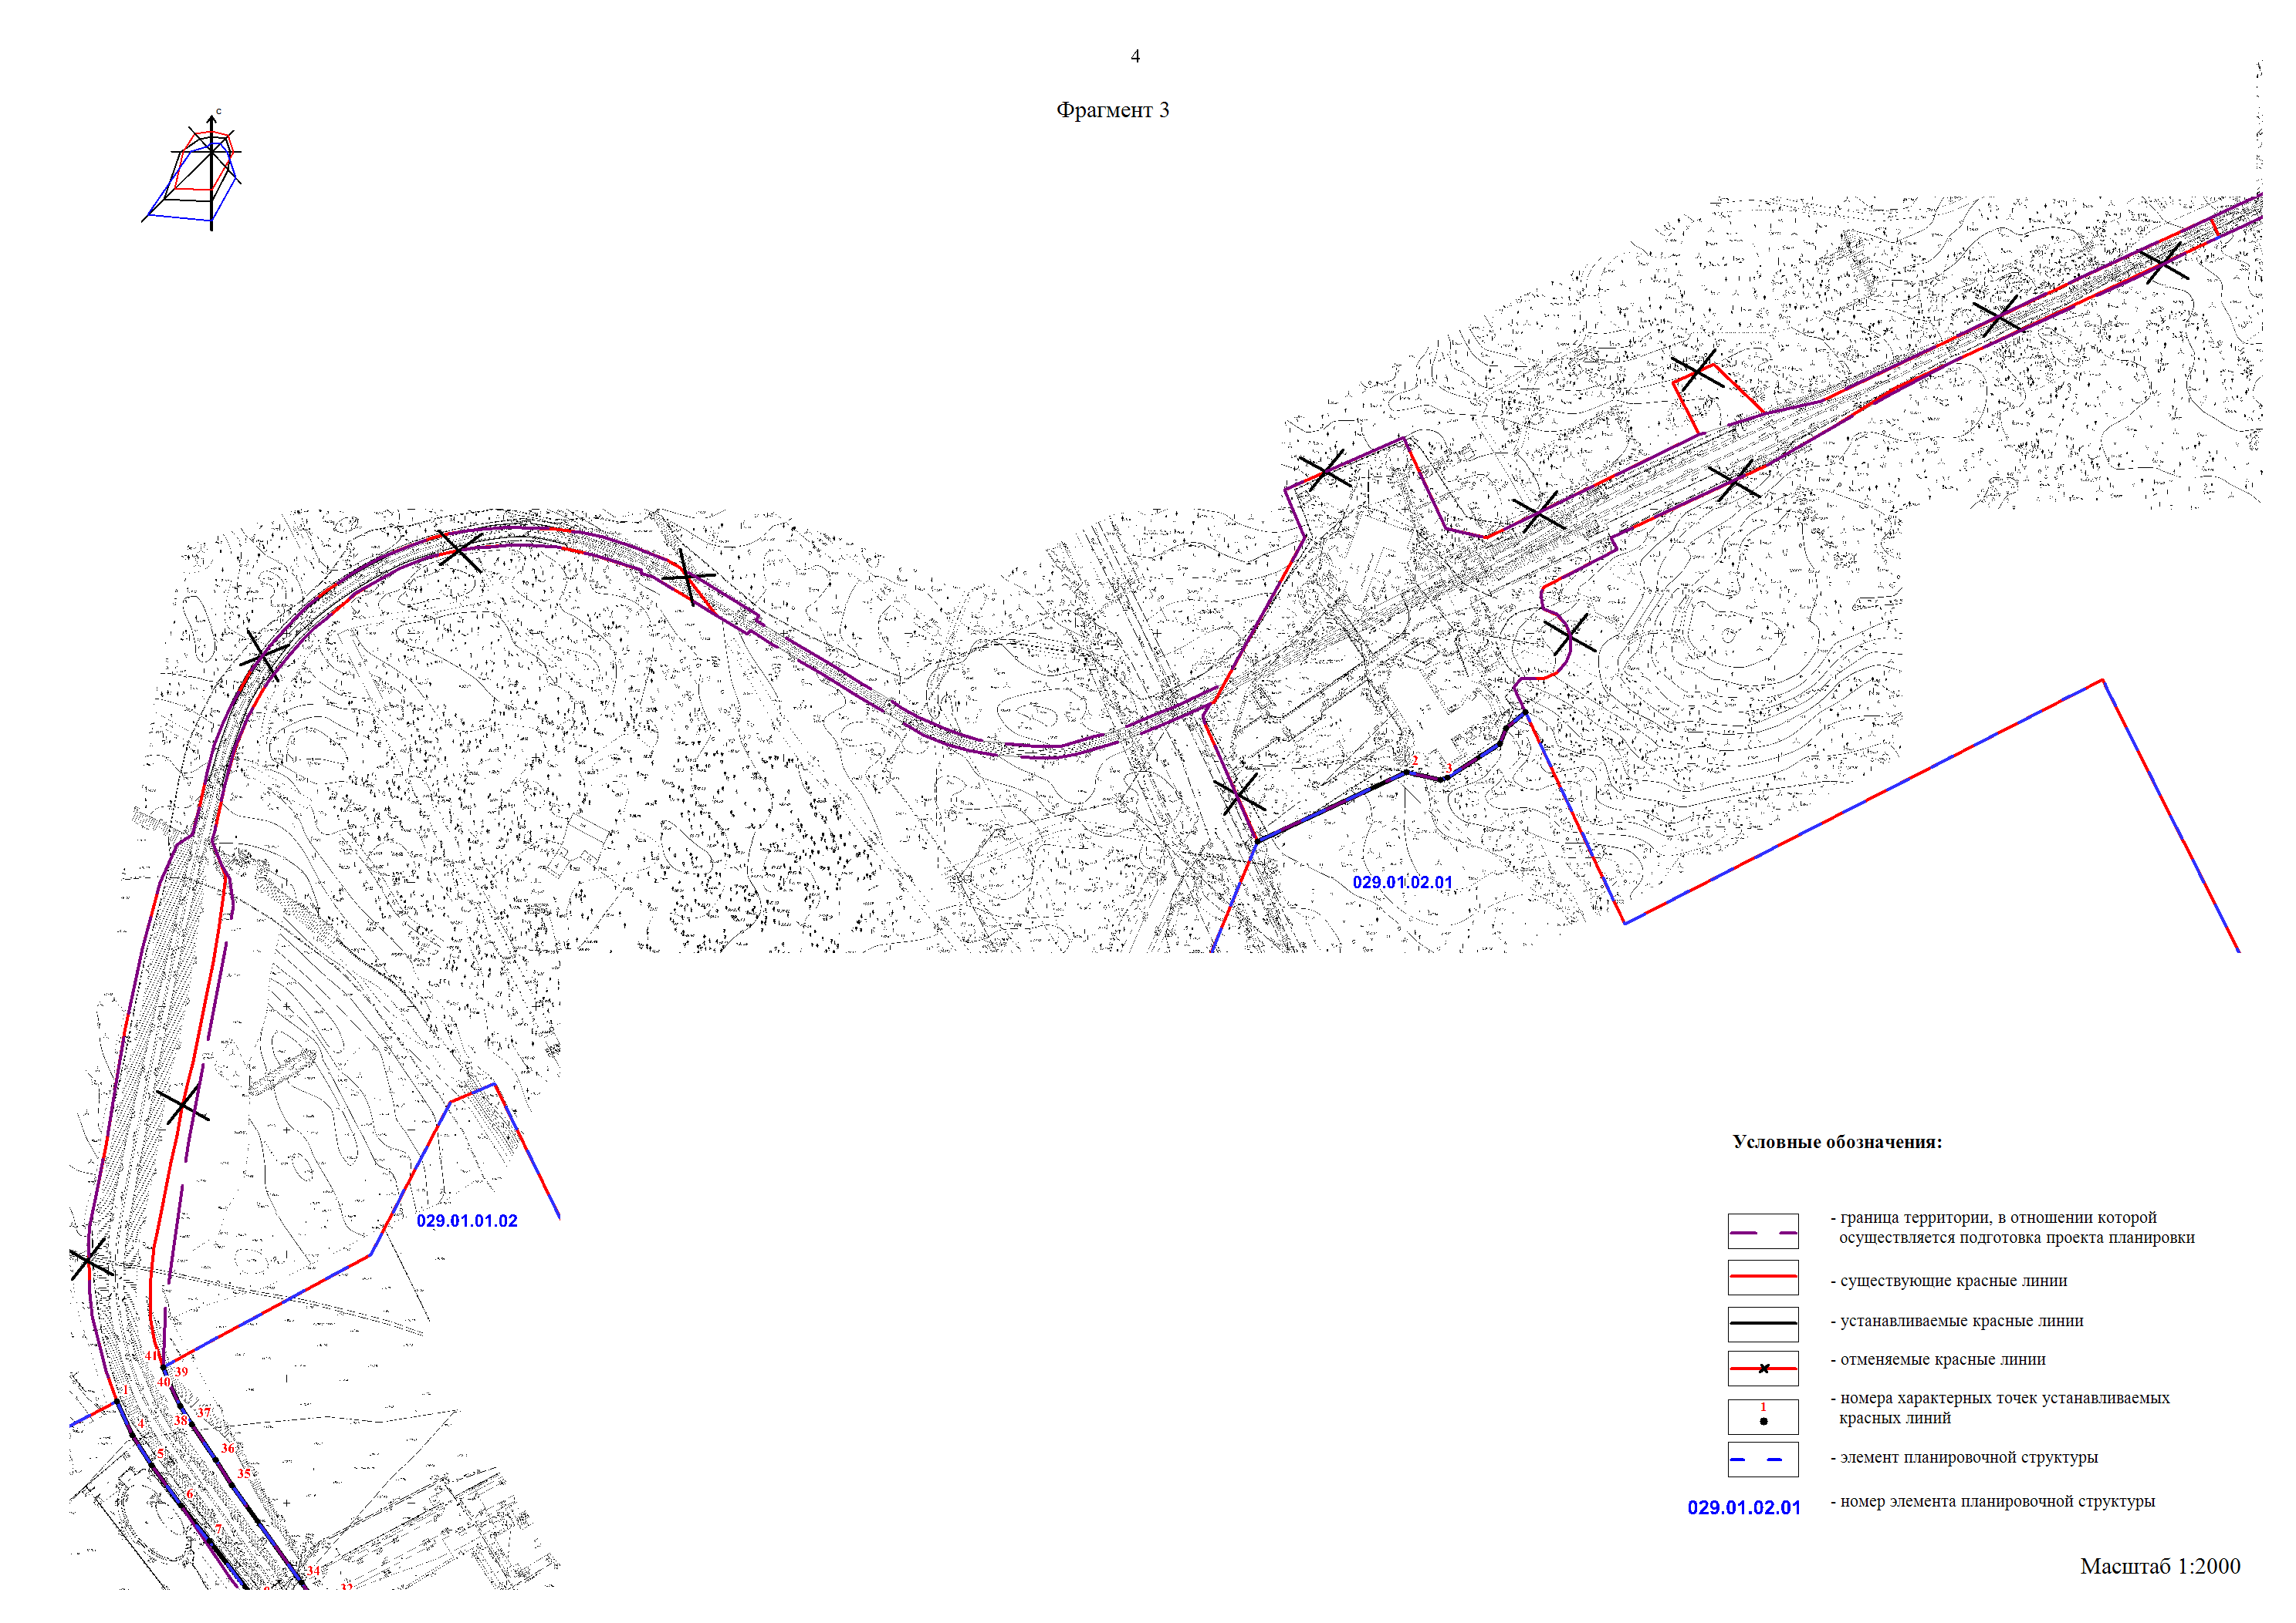

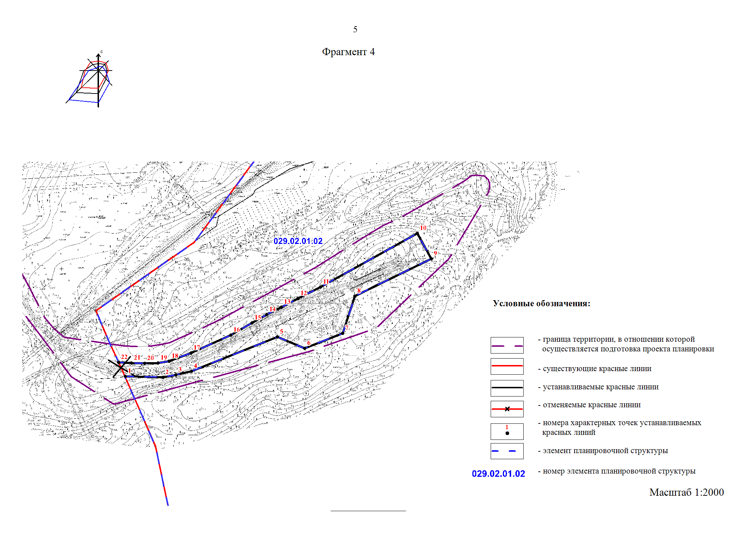

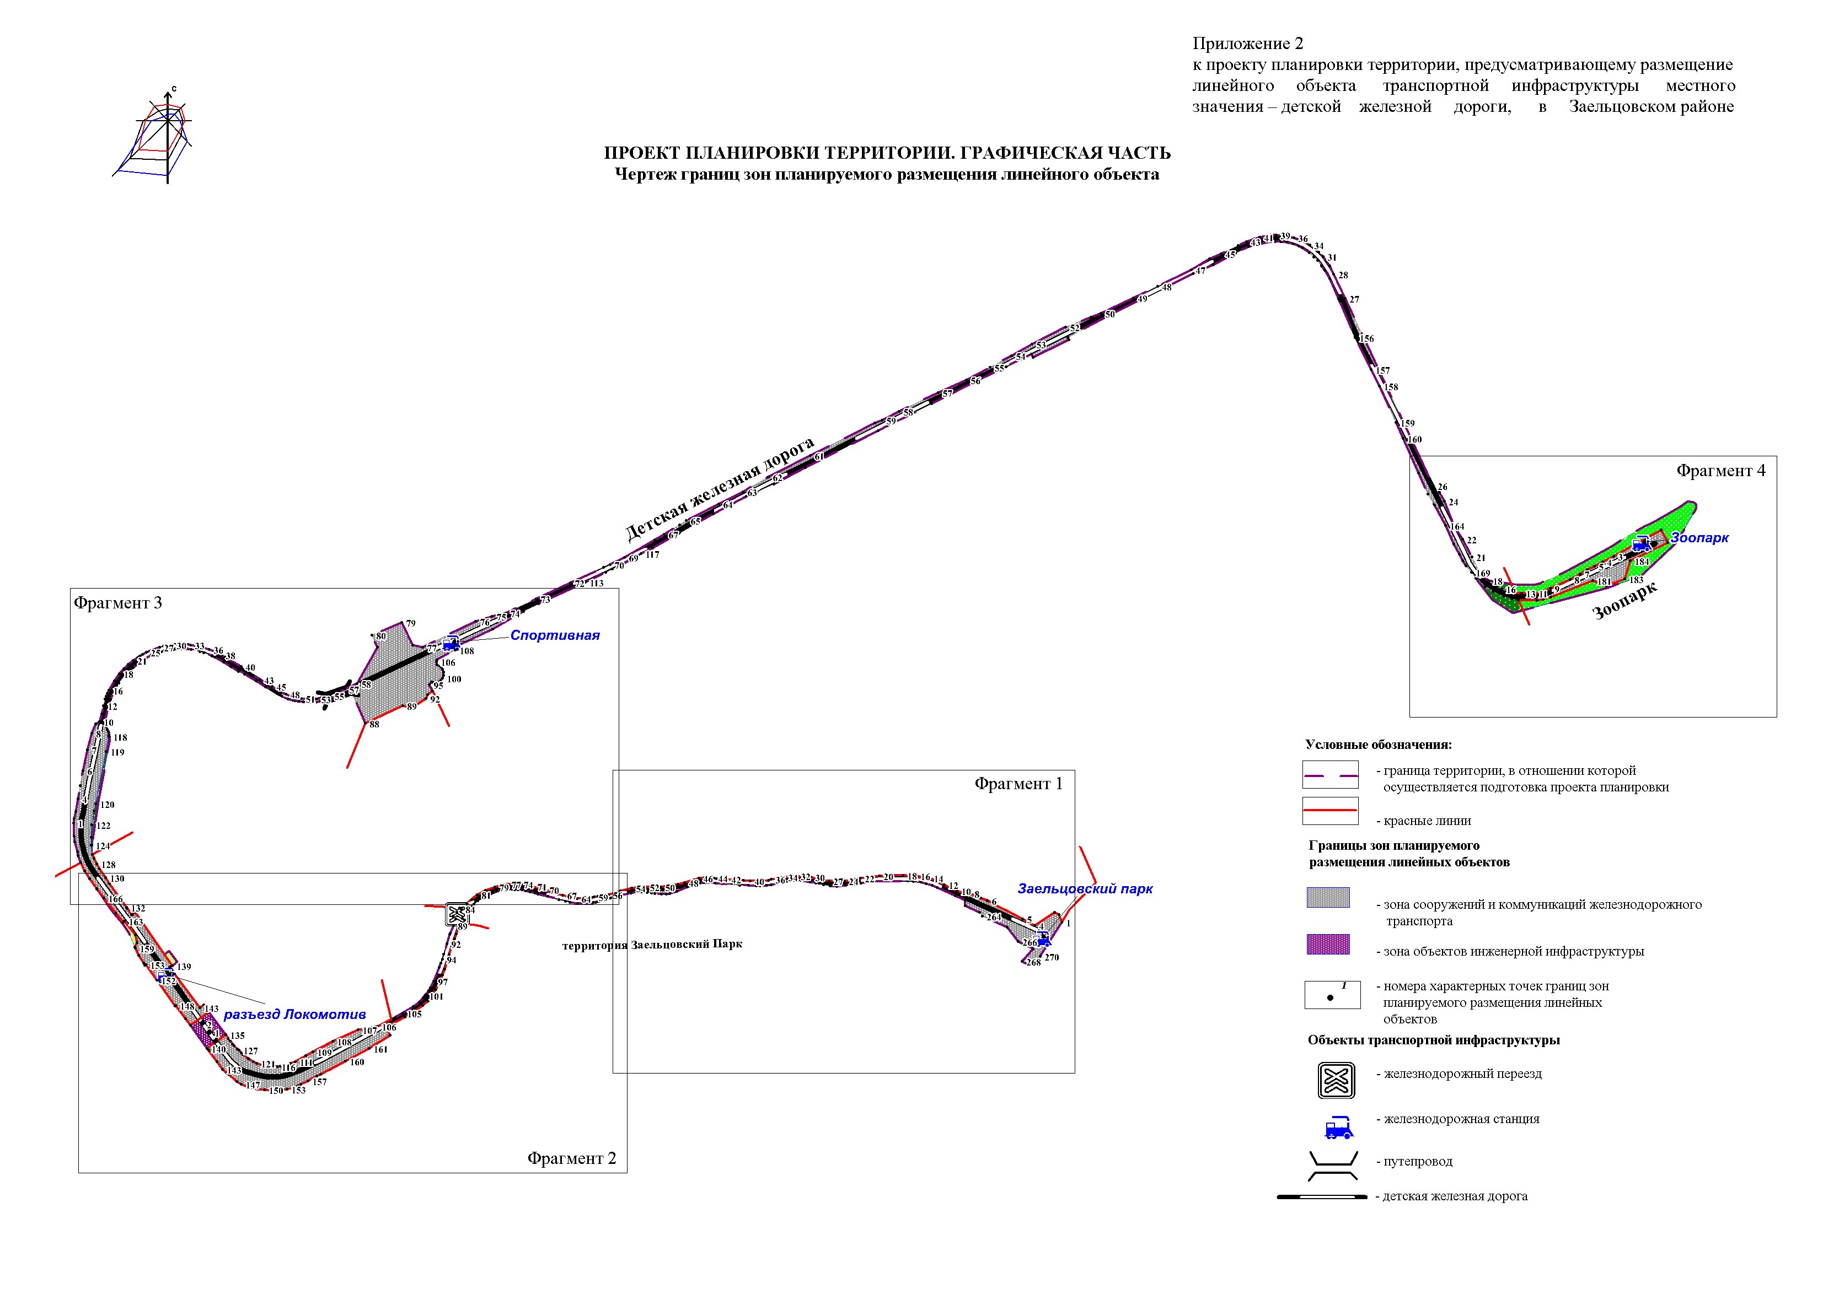

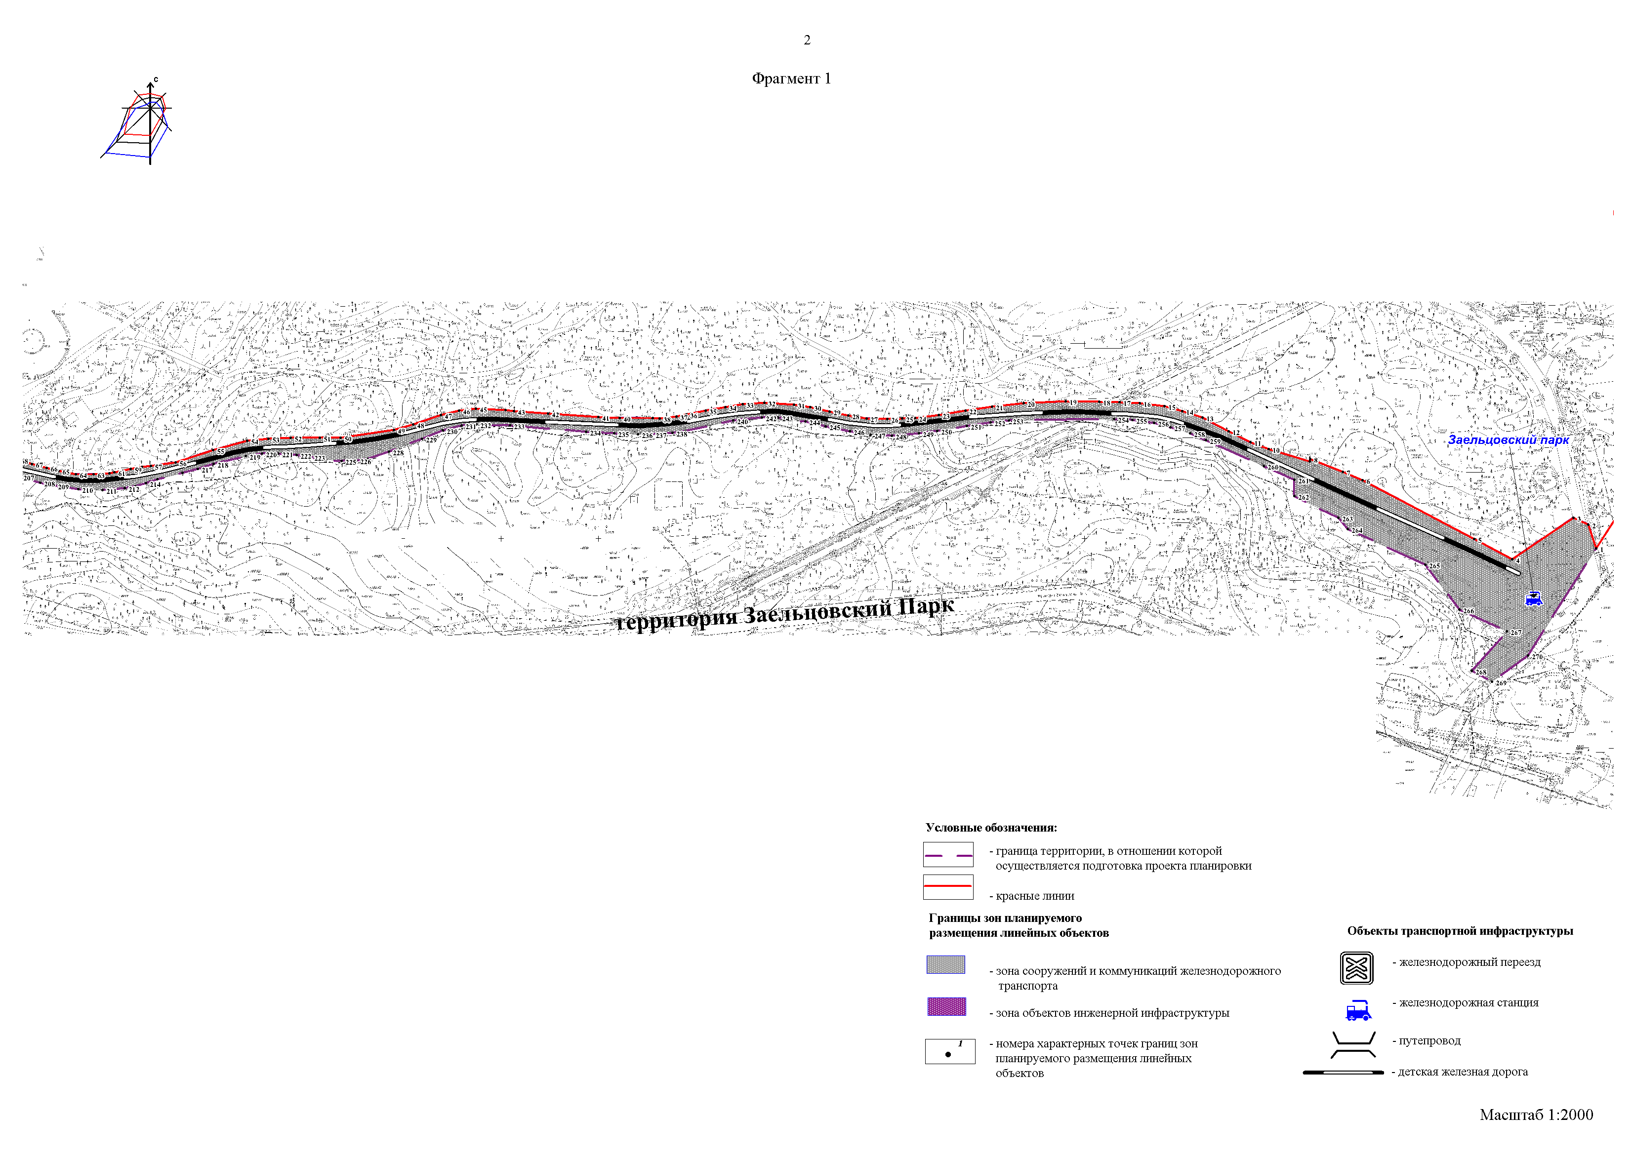

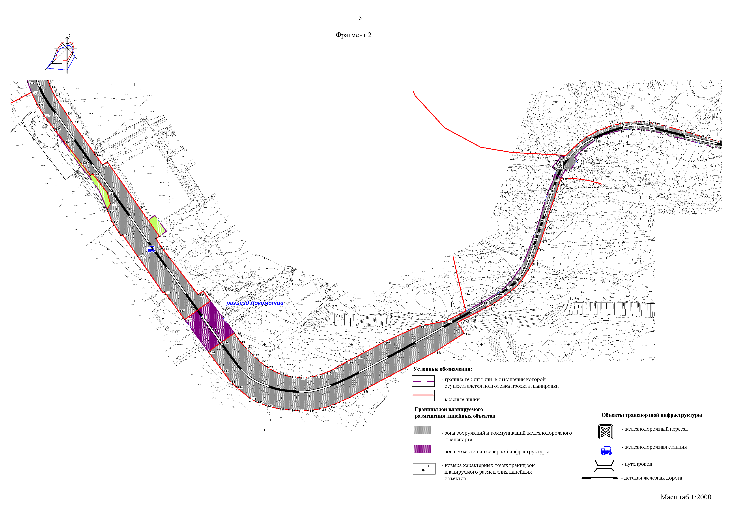

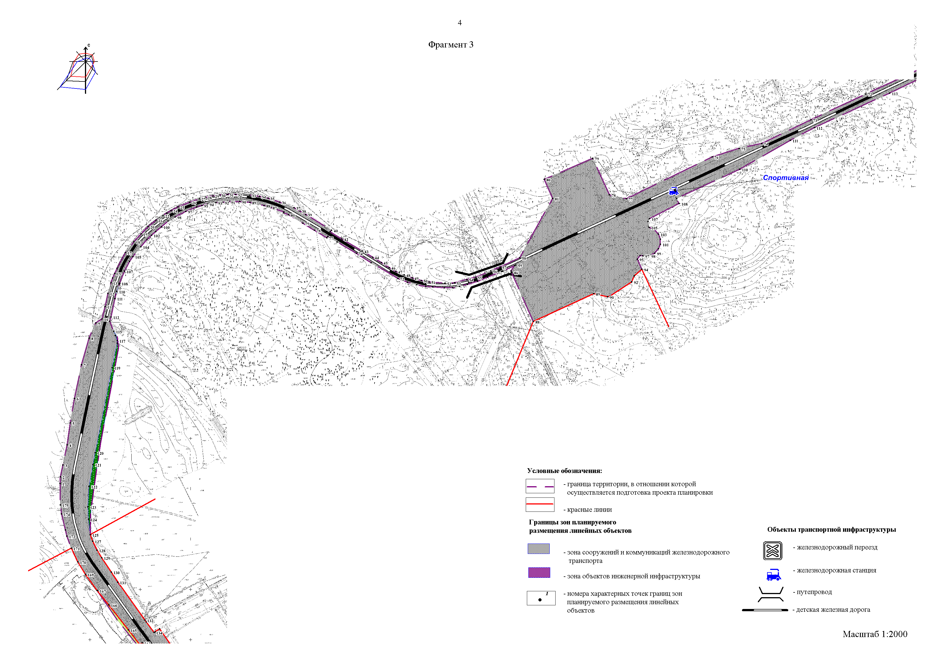

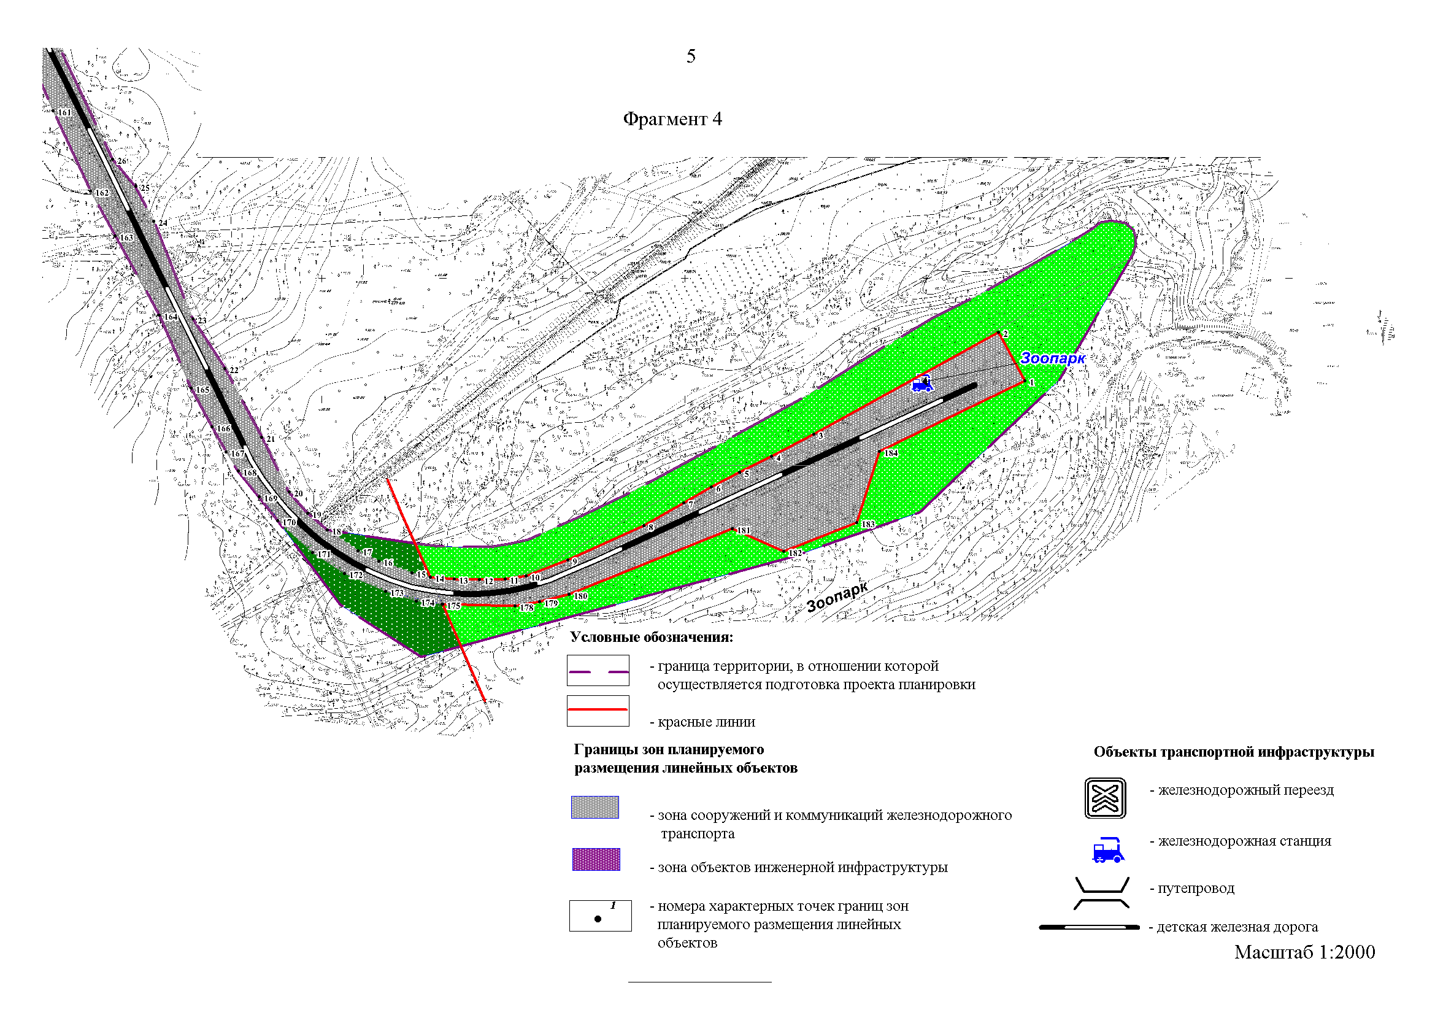

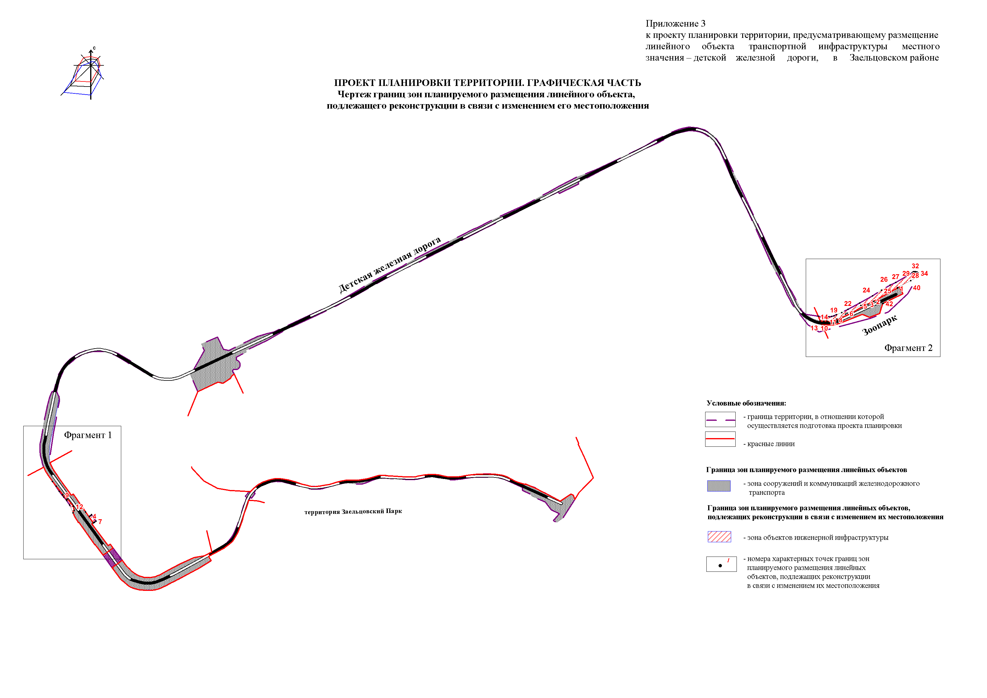

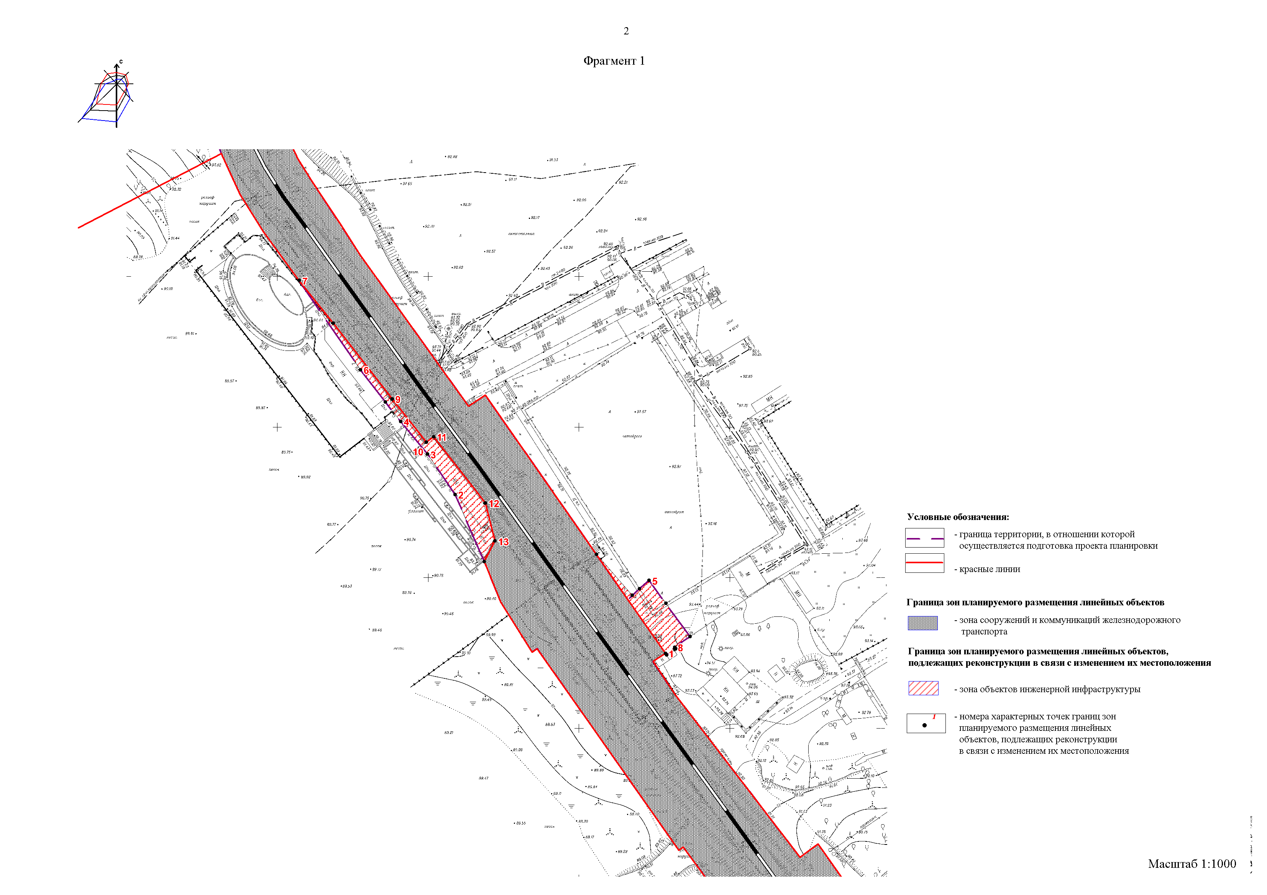

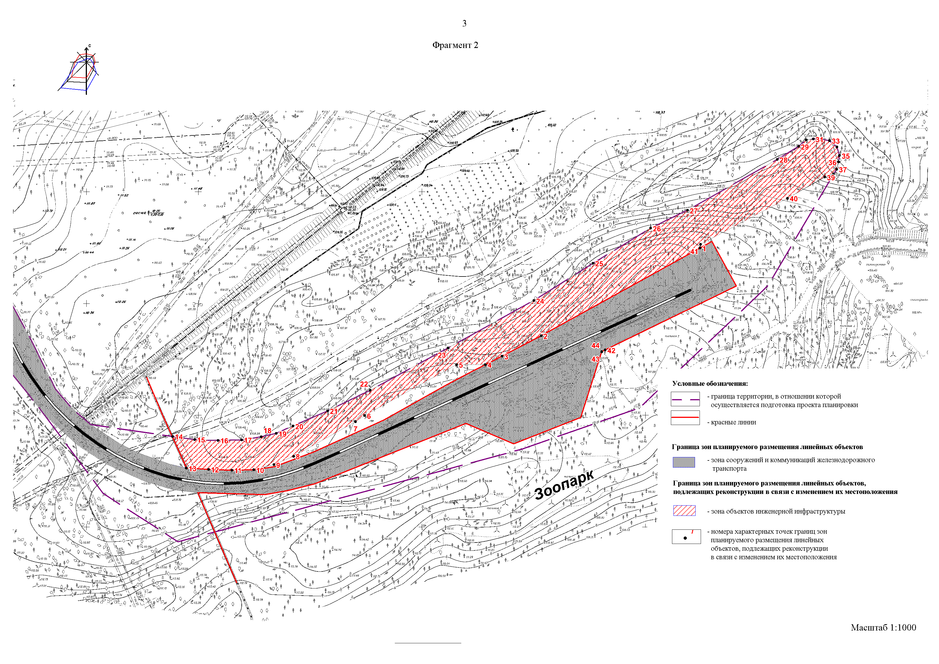

Приложение 4

к проекту планировки территории, предусматривающему размещение линейного объекта транспортной инфраструктуры местного значения – детской железной дороги в Заельцовском районе

**ПОЛОЖЕНИЕ**

**о размещении линейного объекта**

**1. Наименование, основные характеристики (категория, протяженность, проектная мощность, пропускная способность, грузонапряженность, интенсивность движения) и назначение планируемого**

**для размещения линейного объекта**

Проект планировки территории, предусматривающий размещение линейного объекта транспортной инфраструктуры местного значения – детской железной дороги в Заельцовском районе (далее – проект планировки), разработан в отношении территории с местоположением: территория Заельцовский Парк в Заельцовском районе (далее – планируемая территория). Наименование линейного объекта – детская железная дорога в Заельцовском районе.

Площадь планируемой территории – 10,43 га.

**1.1. Детская железная дорога**

Новосибирская детская железная дорога открыта 4 июня 2005 года.

Железная дорога является аттракционом.

Протяженность железной дороги составляет 5,3 км.

Ширина колеи составляет 750 мм.

Время в пути по полноценному кругу детской железной дороге составляет 1 час 45 минут.

Остановочные пункты: 3 станции (Заельцовский парк, Спортивная, Зоопарк), 2 разъезда (Локомотив, Ельцовский).

Искусственные сооружения: бетонные подпорные стенки, две металлические эстакады высотой до 3 – 4 метров, два металлических моста длиной 24 и 72 м.

На детский железной дороге работают три тепловоза массой 24 т каждый и 12 пассажирских вагонов для детей.

Поезда детской железной дороги состоят из трех вагонов. Каждый из них оснащен 36 местами для сидения.

На 2021 год на ней прокатились уже около 500 тыс. человек.

**2. Перечень субъектов Российской Федерации, перечень муниципальных районов, городских округов в составе субъектов Российской Федерации, перечень поселений, населенных пунктов, внутригородских территорий городов федерального значения, на территориях которых**

**устанавливаются зоны планируемого размещения**

**линейного объекта**

Проектом планировки территории устанавливаются зоны планируемого размещения линейного объекта на территории Российской Федерации, Новосибирской области, города Новосибирска, в Заельцовском районе. В границах проекта планировки территории устанавливается зона планируемого размещения линейных объектов – зона сооружений и коммуникаций железнодорожного транспорта.

Также проектом планировки устанавливаются красные линии и зоны планируемого размещения объектов капитального строительства:

парки, скверы, бульвары, иные озелененные территории общего пользования;

природная зона;

зона отдыха и оздоровления;

зона объектов инженерной инфраструктуры.

**3. Перечень координат характерных точек границ зон планируемого размещения линейного объекта**

Перечень координат характерных точек зон планируемого размещения линейного объекта приведен в соответствии с системой координат, используемой для ведения Единого государственного реестра недвижимости – местной системы координат Новосибирской области, действующей на территории Новосибирской области на основании постановления Правительства Новосибирской области от 28.12.2011 № 608-п «О введении в действие местной системы координат Новосибирской области», и представлен в таблице 1.

Таблица 1

Перечень координат характерных точек границ зон планируемого размещения линейного объекта (система координат – МСК НСК)

|  |  |  |
| --- | --- | --- |
| №  точки | Координаты | |
| X | Y |

| 1 | 2 | 3 |
| --- | --- | --- |
| 1 | 490087,56 | 4192444,20 |
| 2 | 490085,83 | 4192441,75 |
| 3 | 490088,27 | 4192440,02 |
| 4 | 490090,01 | 4192442,47 |
| 1 | 490102,25 | 4192433,79 |
| 2 | 490100,52 | 4192431,34 |
| 3 | 490102,96 | 4192429,61 |
| 4 | 490104,70 | 4192432,06 |
| 1 | 490250,71 | 4193818,85 |
| 2 | 490263,03 | 4193814,90 |
| 3 | 490266,54 | 4193807,09 |
| 4 | 490245,47 | 4193775,53 |
| 5 | 490256,23 | 4193756,01 |
| 6 | 490287,00 | 4193698,98 |
| 7 | 490291,40 | 4193688,78 |
| 8 | 490298,14 | 4193672,11 |
| 9 | 490296,98 | 4193671,85 |
| 10 | 490303,45 | 4193650,76 |
| 11 | 490307,08 | 4193641,34 |
| 12 | 490312,97 | 4193630,27 |
| 13 | 490320,11 | 4193616,92 |
| 14 | 490323,58 | 4193606,58 |
| 15 | 490326,07 | 4193597,50 |
| 16 | 490327,74 | 4193584,66 |
| 17 | 490328,33 | 4193574,22 |
| 18 | 490328,92 | 4193563,95 |
| 19 | 490329,33 | 4193546,56 |
| 20 | 490328,56 | 4193525,09 |
| 21 | 490326,73 | 4193508,81 |
| 22 | 490324,90 | 4193495,02 |
| 23 | 490322,90 | 4193481,25 |
| 24 | 490321,31 | 4193469,10 |
| 25 | 490321,13 | 4193462,46 |
| 26 | 490320,97 | 4193454,86 |
| 27 | 490321,51 | 4193444,16 |
| 28 | 490322,94 | 4193434,68 |
| 29 | 490325,18 | 4193425,22 |
| 30 | 490327,53 | 4193415,36 |
| 31 | 490328,94 | 4193406,90 |
| 32 | 490330,02 | 4193391,71 |
| 33 | 490329,42 | 4193380,49 |
| 34 | 490328,08 | 4193371,60 |
| 35 | 490326,46 | 4193361,28 |
| 36 | 490324,53 | 4193351,36 |
| 37 | 490323,46 | 4193346,36 |
| 38 | 490322,44 | 4193337,65 |
| 39 | 490322,73 | 4193334,04 |
| 40 | 490322,96 | 4193317,22 |
| 41 | 490323,67 | 4193306,27 |
| 42 | 490325,68 | 4193280,18 |
| 43 | 490327,09 | 4193262,87 |
| 44 | 490327,69 | 4193258,52 |
| 45 | 490328,52 | 4193243,19 |
| 46 | 490327,69 | 4193234,51 |
| 47 | 490325,44 | 4193225,21 |
| 48 | 490320,89 | 4193210,84 |
| 49 | 490318,11 | 4193200,95 |
| 50 | 490314,23 | 4193173,35 |
| 51 | 490314,40 | 4193162,75 |
| 52 | 490314,63 | 4193147,68 |
| 53 | 490314,34 | 4193136,46 |
| 54 | 490313,23 | 4193125,43 |
| 55 | 490308,60 | 4193107,72 |
| 56 | 490302,50 | 4193088,40 |
| 57 | 490300,78 | 4193075,62 |
| 58 | 490300,39 | 4193071,13 |
| 59 | 490299,41 | 4193065,36 |
| 60 | 490298,42 | 4193061,24 |
| 61 | 490297,78 | 4193057,00 |
| 62 | 490297,38 | 4193054,35 |
| 63 | 490296,80 | 4193046,19 |
| 64 | 490297,01 | 4193037,18 |
| 65 | 490298,74 | 4193028,18 |
| 66 | 490300,34 | 4193022,18 |
| 67 | 490302,66 | 4193014,45 |
| 68 | 490304,78 | 4193006,93 |
| 69 | 490308,29 | 4192996,59 |
| 70 | 490311,43 | 4192985,94 |
| 71 | 490317,02 | 4192966,47 |
| 72 | 490319,45 | 4192956,57 |
| 73 | 490320,33 | 4192951,86 |
| 74 | 490321,43 | 4192944,51 |
| 75 | 490321,69 | 4192939,27 |
| 76 | 490321,68 | 4192934,99 |
| 77 | 490321,19 | 4192925,16 |
| 78 | 490319,72 | 4192915,28 |
| 79 | 490317,17 | 4192905,15 |
| 80 | 490311,89 | 4192889,78 |
| 81 | 490304,92 | 4192876,91 |
| 82 | 490297,22 | 4192867,27 |
| 83 | 490290,66 | 4192860,08 |
| 84 | 490281,69 | 4192850,47 |
| 85 | 490283,57 | 4192848,43 |
| 86 | 490277,28 | 4192843,14 |
| 87 | 490270,30 | 4192837,21 |
| 88 | 490266,62 | 4192841,66 |
| 89 | 490255,92 | 4192838,33 |
| 90 | 490243,62 | 4192832,83 |
| 91 | 490241,59 | 4192831,93 |
| 92 | 490226,64 | 4192827,18 |
| 93 | 490209,62 | 4192821,72 |
| 94 | 490201,79 | 4192819,23 |
| 95 | 490195,27 | 4192816,83 |
| 96 | 490187,95 | 4192813,74 |
| 97 | 490166,29 | 4192805,33 |
| 98 | 490155,22 | 4192799,52 |
| 99 | 490151,07 | 4192796,66 |
| 100 | 490145,12 | 4192792,46 |
| 101 | 490142,93 | 4192790,73 |
| 102 | 490139,43 | 4192788,03 |
| 103 | 490132,67 | 4192781,65 |
| 104 | 490125,11 | 4192771,81 |
| 105 | 490115,15 | 4192754,48 |
| 106 | 490094,34 | 4192713,29 |
| 107 | 490088,82 | 4192681,91 |
| 108 | 490070,73 | 4192640,92 |
| 109 | 490053,94 | 4192609,12 |
| 110 | 490048,22 | 4192597,79 |
| 111 | 490038,74 | 4192580,64 |
| 112 | 490035,77 | 4192572,76 |
| 113 | 490033,72 | 4192567,04 |
| 114 | 490032,21 | 4192560,99 |
| 115 | 490031,35 | 4192556,10 |
| 116 | 490030,75 | 4192550,55 |
| 117 | 490030,74 | 4192542,94 |
| 118 | 490030,87 | 4192538,64 |
| 119 | 490032,01 | 4192532,54 |
| 120 | 490033,48 | 4192527,01 |
| 121 | 490036,50 | 4192518,43 |
| 122 | 490039,21 | 4192512,51 |
| 123 | 490043,71 | 4192505,63 |
| 124 | 490044,91 | 4192503,80 |
| 125 | 490051,12 | 4192496,18 |
| 126 | 490053,71 | 4192493,73 |
| 127 | 490057,89 | 4192489,47 |
| 128 | 490060,42 | 4192487,05 |
| 129 | 490065,74 | 4192481,94 |
| 130 | 490060,42 | 4192487,05 |
| 131 | 490065,74 | 4192481,94 |
| 132 | 490068,40 | 4192479,60 |
| 133 | 490073,17 | 4192475,41 |
| 134 | 490076,63 | 4192473,07 |
| 135 | 490082,92 | 4192468,80 |
| 136 | 490072,87 | 4192454,61 |
| 137 | 490075,32 | 4192452,87 |
| 138 | 490073,58 | 4192450,42 |
| 139 | 490071,13 | 4192452,16 |
| 140 | 490061,56 | 4192438,59 |
| 141 | 490058,73 | 4192440,65 |
| 142 | 490040,02 | 4192454,28 |
| 143 | 490027,71 | 4192463,17 |
| 144 | 490020,84 | 4192470,07 |
| 145 | 490018,89 | 4192472,38 |
| 146 | 490007,78 | 4192485,48 |
| 147 | 490003,48 | 4192492,83 |
| 148 | 489998,90 | 4192504,28 |
| 149 | 489995,03 | 4192518,39 |
| 150 | 489993,59 | 4192530,03 |
| 151 | 489992,90 | 4192540,40 |
| 152 | 489992,27 | 4192552,75 |
| 153 | 489994,36 | 4192566,29 |
| 154 | 489997,15 | 4192576,82 |
| 155 | 489999,64 | 4192583,38 |
| 156 | 490001,98 | 4192589,11 |
| 157 | 490006,98 | 4192600,83 |
| 158 | 490014,69 | 4192615,13 |
| 159 | 490017,95 | 4192621,52 |
| 160 | 490038,39 | 4192661,00 |
| 161 | 490058,58 | 4192699,89 |
| 162 | 490079,88 | 4192733,50 |
| 163 | 490092,39 | 4192726,16 |
| 164 | 490108,98 | 4192758,38 |
| 165 | 490112,96 | 4192766,20 |
| 166 | 490116,13 | 4192771,44 |
| 167 | 490127,48 | 4192787,15 |
| 168 | 490134,05 | 4192795,61 |
| 169 | 490139,44 | 4192799,98 |
| 170 | 490152,31 | 4192808,48 |
| 171 | 490162,35 | 4192814,17 |
| 172 | 490175,89 | 4192819,64 |
| 173 | 490185,49 | 4192823,20 |
| 174 | 490200,59 | 4192828,37 |
| 175 | 490208,10 | 4192830,24 |
| 176 | 490221,32 | 4192834,28 |
| 177 | 490234,27 | 4192839,16 |
| 178 | 490242,21 | 4192841,83 |
| 179 | 490250,33 | 4192844,56 |
| 180 | 490257,82 | 4192847,22 |
| 181 | 490257,85 | 4192847,23 |
| 182 | 490267,18 | 4192852,18 |
| 183 | 490264,54 | 4192856,06 |
| 184 | 490278,26 | 4192866,47 |
| 185 | 490280,96 | 4192863,21 |
| 186 | 490289,63 | 4192871,52 |
| 187 | 490294,74 | 4192877,90 |
| 188 | 490300,45 | 4192885,82 |
| 189 | 490303,08 | 4192889,37 |
| 190 | 490305,64 | 4192894,29 |
| 191 | 490307,16 | 4192898,38 |
| 192 | 490308,54 | 4192902,11 |
| 193 | 490310,04 | 4192907,78 |
| 194 | 490311,58 | 4192914,38 |
| 195 | 490312,05 | 4192916,91 |
| 196 | 490312,67 | 4192920,84 |
| 197 | 490313,09 | 4192927,11 |
| 198 | 490312,91 | 4192931,84 |
| 199 | 490312,60 | 4192937,62 |
| 200 | 490312,49 | 4192942,50 |
| 201 | 490311,86 | 4192948,99 |
| 202 | 490310,54 | 4192955,37 |
| 203 | 490308,76 | 4192962,20 |
| 204 | 490306,26 | 4192970,43 |
| 205 | 490304,91 | 4192974,34 |
| 206 | 490301,08 | 4192990,15 |
| 207 | 490295,91 | 4193008,01 |
| 208 | 490292,96 | 4193018,63 |
| 209 | 490291,33 | 4193025,86 |
| 210 | 490289,26 | 4193038,18 |
| 211 | 490288,82 | 4193050,62 |
| 212 | 490289,72 | 4193062,05 |
| 213 | 490290,62 | 4193067,42 |
| 214 | 490292,03 | 4193073,13 |
| 215 | 490294,00 | 4193078,99 |
| 216 | 490297,05 | 4193091,96 |
| 217 | 490299,05 | 4193099,89 |
| 218 | 490301,48 | 4193107,90 |
| 219 | 490305,48 | 4193124,64 |
| 220 | 490306,62 | 4193133,03 |
| 221 | 490306,45 | 4193141,48 |
| 222 | 490305,63 | 4193150,69 |
| 223 | 490304,71 | 4193157,79 |
| 224 | 490303,66 | 4193163,49 |
| 225 | 490302,42 | 4193173,77 |
| 226 | 490302,55 | 4193181,57 |
| 227 | 490303,35 | 4193187,10 |
| 228 | 490307,04 | 4193198,36 |
| 229 | 490313,48 | 4193215,36 |
| 230 | 490317,58 | 4193226,15 |
| 231 | 490320,13 | 4193235,86 |
| 232 | 490320,46 | 4193243,53 |
| 233 | 490319,77 | 4193260,64 |
| 234 | 490315,99 | 4193299,88 |
| 235 | 490315,09 | 4193314,27 |
| 236 | 490314,47 | 4193326,52 |
| 237 | 490314,39 | 4193333,45 |
| 238 | 490315,01 | 4193344,14 |
| 239 | 490315,96 | 4193350,77 |
| 240 | 490321,01 | 4193375,50 |
| 241 | 490321,76 | 4193381,32 |
| 242 | 490322,59 | 4193390,41 |
| 243 | 490322,30 | 4193398,67 |
| 244 | 490320,11 | 4193412,72 |
| 245 | 490317,65 | 4193423,10 |
| 246 | 490314,79 | 4193435,48 |
| 247 | 490313,13 | 4193446,01 |
| 248 | 490312,41 | 4193456,91 |
| 249 | 490313,58 | 4193471,10 |
| 250 | 490314,60 | 4193480,39 |
| 251 | 490317,16 | 4193495,72 |
| 252 | 490318,76 | 4193508,01 |
| 253 | 490319,63 | 4193517,43 |
| 254 | 490319,81 | 4193571,46 |
| 255 | 490319,22 | 4193580,74 |
| 256 | 490317,56 | 4193591,92 |
| 257 | 490315,15 | 4193600,37 |
| 258 | 490312,10 | 4193610,57 |
| 259 | 490308,48 | 4193618,70 |
| 260 | 490294,83 | 4193648,06 |
| 261 | 490287,67 | 4193663,93 |
| 262 | 490279,22 | 4193663,66 |
| 263 | 490267,81 | 4193686,36 |
| 264 | 490261,99 | 4193691,09 |
| 265 | 490243,12 | 4193730,69 |
| 266 | 490219,81 | 4193748,03 |
| 267 | 490208,39 | 4193772,26 |
| 268 | 490188,40 | 4193753,95 |
| 269 | 490182,65 | 4193764,44 |
| 270 | 490195,98 | 4193783,20 |
| 1 | 490427,64 | 4192227,36 |
| 2 | 490434,27 | 4192227,97 |
| 3 | 490446,03 | 4192230,59 |
| 4 | 490466,18 | 4192234,86 |
| 5 | 490487,76 | 4192238,29 |
| 6 | 490512,06 | 4192242,75 |
| 7 | 490545,46 | 4192250,08 |
| 8 | 490572,06 | 4192257,67 |
| 9 | 490587,05 | 4192264,61 |
| 10 | 490590,95 | 4192270,76 |
| 11 | 490603,32 | 4192274,03 |
| 12 | 490616,27 | 4192277,07 |
| 13 | 490626,99 | 4192280,07 |
| 14 | 490631,57 | 4192281,95 |
| 15 | 490636,13 | 4192283,81 |
| 16 | 490641,40 | 4192286,42 |
| 17 | 490656,52 | 4192294,77 |
| 18 | 490667,43 | 4192303,24 |
| 19 | 490675,13 | 4192310,51 |
| 20 | 490682,49 | 4192317,70 |
| 21 | 490688,69 | 4192325,54 |
| 22 | 490693,17 | 4192332,70 |
| 23 | 490695,53 | 4192336,21 |
| 24 | 490698,12 | 4192340,77 |
| 25 | 490701,69 | 4192347,59 |
| 26 | 490706,29 | 4192359,22 |
| 27 | 490709,58 | 4192368,68 |
| 28 | 490710,99 | 4192375,05 |
| 29 | 490712,33 | 4192382,35 |
| 30 | 490712,92 | 4192388,72 |
| 31 | 490713,43 | 4192396,91 |
| 32 | 490713,41 | 4192404,85 |
| 33 | 490712,60 | 4192418,90 |
| 34 | 490711,10 | 4192428,72 |
| 35 | 490709,27 | 4192437,22 |
| 36 | 490705,35 | 4192448,67 |
| 37 | 490699,49 | 4192463,00 |
| 38 | 490696,37 | 4192468,32 |
| 39 | 490692,92 | 4192474,18 |
| 40 | 490676,88 | 4192499,73 |
| 41 | 490675,13 | 4192498,47 |
| 42 | 490668,00 | 4192509,96 |
| 43 | 490655,91 | 4192530,02 |
| 44 | 490649,58 | 4192540,29 |
| 45 | 490644,26 | 4192549,00 |
| 46 | 490639,03 | 4192556,87 |
| 47 | 490635,24 | 4192563,49 |
| 48 | 490631,59 | 4192571,52 |
| 49 | 490628,44 | 4192579,43 |
| 50 | 490625,78 | 4192588,50 |
| 51 | 490624,46 | 4192596,34 |
| 52 | 490622,89 | 4192611,95 |
| 53 | 490623,20 | 4192621,29 |
| 54 | 490626,62 | 4192633,65 |
| 55 | 490628,77 | 4192642,53 |
| 56 | 490634,81 | 4192657,55 |
| 57 | 490638,52 | 4192666,85 |
| 58 | 490647,49 | 4192686,64 |
| 59 | 490640,29 | 4192682,57 |
| 60 | 490634,36 | 4192669,54 |
| 61 | 490634,00 | 4192668,63 |
| 62 | 490628,47 | 4192654,59 |
| 63 | 490624,53 | 4192644,30 |
| 64 | 490621,58 | 4192634,18 |
| 65 | 490619,68 | 4192626,55 |
| 66 | 490618,34 | 4192619,67 |
| 67 | 490618,35 | 4192611,24 |
| 68 | 490619,30 | 4192599,75 |
| 69 | 490620,11 | 4192592,74 |
| 70 | 490621,79 | 4192583,83 |
| 71 | 490624,27 | 4192574,83 |
| 72 | 490628,09 | 4192565,37 |
| 73 | 490644,08 | 4192539,00 |
| 74 | 490653,66 | 4192524,13 |
| 75 | 490665,06 | 4192505,39 |
| 76 | 490670,86 | 4192496,19 |
| 77 | 490669,32 | 4192495,14 |
| 78 | 490677,05 | 4192482,80 |
| 79 | 490684,27 | 4192471,28 |
| 80 | 490692,77 | 4192457,32 |
| 81 | 490692,77 | 4192457,31 |
| 82 | 490692,78 | 4192457,30 |
| 83 | 490694,56 | 4192452,56 |
| 84 | 490695,63 | 4192452,80 |
| 85 | 490695,64 | 4192452,77 |
| 86 | 490695,64 | 4192452,78 |
| 87 | 490700,08 | 4192439,34 |
| 88 | 490702,16 | 4192433,07 |
| 89 | 490705,33 | 4192419,05 |
| 90 | 490706,19 | 4192408,98 |
| 91 | 490706,13 | 4192398,23 |
| 92 | 490705,71 | 4192391,85 |
| 93 | 490705,53 | 4192385,32 |
| 94 | 490704,04 | 4192376,87 |
| 95 | 490702,80 | 4192371,30 |
| 96 | 490701,51 | 4192366,18 |
| 97 | 490697,24 | 4192355,22 |
| 98 | 490691,65 | 4192344,56 |
| 99 | 490687,75 | 4192337,67 |
| 100 | 490681,87 | 4192330,67 |
| 101 | 490677,29 | 4192325,25 |
| 102 | 490673,70 | 4192320,91 |
| 103 | 490669,46 | 4192316,48 |
| 104 | 490662,41 | 4192310,04 |
| 105 | 490652,75 | 4192302,23 |
| 106 | 490647,97 | 4192298,97 |
| 107 | 490638,35 | 4192293,82 |
| 108 | 490626,21 | 4192288,49 |
| 109 | 490625,43 | 4192288,14 |
| 110 | 490618,09 | 4192286,08 |
| 111 | 490611,25 | 4192284,03 |
| 112 | 490592,68 | 4192279,78 |
| 113 | 490588,56 | 4192278,67 |
| 114 | 490588,54 | 4192278,69 |
| 115 | 490578,40 | 4192282,51 |
| 116 | 490574,22 | 4192284,10 |
| 117 | 490569,16 | 4192285,63 |
| 118 | 490566,81 | 4192285,70 |
| 119 | 490542,51 | 4192280,53 |
| 120 | 490458,05 | 4192262,76 |
| 121 | 490446,20 | 4192260,34 |
| 122 | 490424,40 | 4192256,31 |
| 123 | 490403,99 | 4192254,85 |
| 124 | 490391,79 | 4192255,34 |
| 125 | 490376,53 | 4192256,87 |
| 126 | 490376,54 | 4192256,85 |
| 127 | 490370,05 | 4192259,35 |
| 128 | 490361,10 | 4192263,54 |
| 129 | 490353,49 | 4192268,15 |
| 130 | 490339,11 | 4192277,44 |
| 131 | 490328,82 | 4192283,88 |
| 132 | 490290,81 | 4192310,50 |
| 133 | 490288,80 | 4192311,91 |
| 134 | 490278,40 | 4192319,17 |
| 135 | 490278,41 | 4192319,18 |
| 136 | 490278,39 | 4192319,19 |
| 137 | 490279,08 | 4192320,30 |
| 138 | 490281,99 | 4192324,82 |
| 139 | 490195,67 | 4192383,62 |
| 140 | 490193,39 | 4192380,09 |
| 141 | 490192,97 | 4192379,47 |
| 142 | 490181,70 | 4192386,75 |
| 143 | 490127,49 | 4192427,55 |
| 144 | 490131,81 | 4192433,45 |
| 145 | 490120,23 | 4192441,47 |
| 146 | 490099,18 | 4192411,85 |
| 147 | 490110,15 | 4192403,96 |
| 148 | 490131,27 | 4192388,76 |
| 149 | 490131,26 | 4192388,75 |
| 150 | 490131,27 | 4192388,75 |
| 151 | 490130,14 | 4192387,34 |
| 152 | 490172,59 | 4192358,40 |
| 153 | 490197,66 | 4192341,05 |
| 154 | 490197,66 | 4192341,05 |
| 155 | 490197,67 | 4192341,03 |
| 156 | 490196,54 | 4192339,38 |
| 157 | 490200,18 | 4192337,11 |
| 158 | 490213,25 | 4192329,23 |
| 159 | 490224,93 | 4192324,56 |
| 160 | 490226,72 | 4192323,81 |
| 161 | 490233,52 | 4192327,47 |
| 162 | 490246,19 | 4192324,43 |
| 163 | 490268,39 | 4192307,53 |
| 164 | 490266,55 | 4192305,03 |
| 165 | 490281,13 | 4192293,94 |
| 166 | 490306,38 | 4192274,62 |
| 167 | 490320,73 | 4192263,45 |
| 168 | 490320,84 | 4192263,38 |
| 169 | 490337,11 | 4192251,76 |
| 170 | 490349,44 | 4192244,25 |
| 171 | 490363,16 | 4192238,07 |
| 172 | 490375,15 | 4192233,75 |
| 173 | 490381,40 | 4192232,33 |
| 174 | 490397,51 | 4192228,44 |
| 175 | 490406,41 | 4192227,67 |
| 1 | 490853,32 | 4194802,76 |
| 2 | 490873,42 | 4194792,05 |
| 3 | 490831,97 | 4194715,24 |
| 4 | 490823,07 | 4194697,54 |
| 5 | 490816,52 | 4194684,30 |
| 6 | 490810,55 | 4194672,65 |
| 7 | 490804,15 | 4194660,99 |
| 8 | 490795,00 | 4194644,47 |
| 9 | 490780,98 | 4194612,73 |
| 10 | 490774,72 | 4194595,45 |
| 11 | 490773,41 | 4194586,76 |
| 12 | 490773,30 | 4194576,25 |
| 13 | 490773,77 | 4194565,82 |
| 14 | 490774,46 | 4194555,84 |
| 15 | 490776,33 | 4194548,32 |
| 16 | 490781,41 | 4194534,53 |
| 17 | 490785,74 | 4194526,08 |
| 18 | 490794,41 | 4194513,36 |
| 19 | 490801,41 | 4194505,33 |
| 20 | 490810,41 | 4194497,69 |
| 21 | 490833,28 | 4194486,65 |
| 22 | 490861,88 | 4194471,65 |
| 23 | 490882,38 | 4194458,79 |
| 24 | 490923,12 | 4194442,91 |
| 25 | 490937,49 | 4194435,55 |
| 26 | 490948,82 | 4194426,02 |
| 27 | 491252,65 | 4194286,63 |
| 28 | 491291,74 | 4194268,70 |
| 29 | 491304,91 | 4194262,54 |
| 30 | 491312,78 | 4194257,19 |
| 31 | 491320,78 | 4194251,39 |
| 32 | 491327,38 | 4194244,73 |
| 33 | 491332,89 | 4194238,90 |
| 34 | 491339,48 | 4194230,39 |
| 35 | 491347,20 | 4194217,25 |
| 36 | 491351,29 | 4194204,96 |
| 37 | 491353,51 | 4194196,34 |
| 38 | 491354,79 | 4194187,16 |
| 39 | 491355,72 | 4194176,68 |
| 40 | 491355,64 | 4194167,92 |
| 41 | 491352,83 | 4194149,52 |
| 42 | 491350,03 | 4194140,82 |
| 43 | 491345,63 | 4194128,63 |
| 44 | 491339,27 | 4194114,77 |
| 45 | 491326,88 | 4194087,12 |
| 46 | 491319,14 | 4194068,32 |
| 47 | 491301,71 | 4194038,91 |
| 48 | 491275,61 | 4193984,52 |
| 49 | 491257,24 | 4193945,05 |
| 50 | 491232,25 | 4193892,70 |
| 51 | 491226,38 | 4193876,10 |
| 52 | 491211,17 | 4193835,35 |
| 53 | 491184,03 | 4193780,49 |
| 54 | 491165,53 | 4193747,26 |
| 55 | 491147,37 | 4193712,92 |
| 56 | 491127,38 | 4193674,57 |
| 57 | 491106,97 | 4193628,70 |
| 58 | 491078,13 | 4193565,53 |
| 59 | 491064,03 | 4193537,46 |
| 60 | 491059,23 | 4193526,23 |
| 61 | 491007,97 | 4193420,97 |
| 62 | 490973,73 | 4193352,88 |
| 63 | 490950,51 | 4193312,03 |
| 64 | 490931,21 | 4193272,68 |
| 65 | 490904,83 | 4193219,83 |
| 66 | 490898,63 | 4193209,13 |
| 67 | 490883,52 | 4193184,27 |
| 68 | 490874,62 | 4193169,26 |
| 69 | 490846,46 | 4193120,19 |
| 70 | 490835,70 | 4193096,27 |
| 71 | 490830,99 | 4193085,77 |
| 72 | 490806,96 | 4193032,12 |
| 73 | 490781,71 | 4192977,29 |
| 74 | 490758,82 | 4192928,02 |
| 75 | 490753,92 | 4192905,68 |
| 76 | 490745,92 | 4192878,78 |
| 77 | 490705,20 | 4192793,04 |
| 78 | 490709,17 | 4192776,46 |
| 79 | 490745,77 | 4192759,90 |
| 80 | 490725,26 | 4192711,65 |
| 81 | 490706,04 | 4192719,79 |
| 82 | 490647,49 | 4192686,64 |
| 83 | 490640,29 | 4192682,57 |
| 84 | 490639,62 | 4192681,09 |
| 85 | 490634,48 | 4192677,83 |
| 86 | 490633,18 | 4192678,54 |
| 87 | 490632,83 | 4192678,33 |
| 88 | 490583,83 | 4192699,30 |
| 89 | 490611,06 | 4192759,64 |
| 90 | 490607,85 | 4192773,43 |
| 91 | 490608,67 | 4192775,99 |
| 92 | 490622,18 | 4192797,48 |
| 93 | 490628,25 | 4192799,98 |
| 94 | 490634,67 | 4192807,70 |
| 95 | 490644,77 | 4192803,25 |
| 96 | 490648,61 | 4192806,28 |
| 97 | 490648,10 | 4192809,09 |
| 98 | 490648,17 | 4192815,10 |
| 99 | 490650,50 | 4192820,60 |
| 100 | 490654,87 | 4192824,50 |
| 101 | 490659,49 | 4192826,29 |
| 102 | 490664,59 | 4192826,49 |
| 103 | 490669,59 | 4192824,65 |
| 104 | 490673,98 | 4192820,78 |
| 105 | 490676,40 | 4192815,33 |
| 106 | 490682,13 | 4192814,43 |
| 107 | 490684,93 | 4192815,69 |
| 108 | 490699,85 | 4192845,43 |
| 109 | 490704,78 | 4192843,03 |
| 110 | 490733,24 | 4192906,00 |
| 111 | 490761,56 | 4192956,52 |
| 112 | 490773,78 | 4192980,47 |
| 113 | 490807,51 | 4193055,88 |
| 114 | 490823,08 | 4193089,05 |
| 115 | 490828,13 | 4193099,80 |
| 116 | 490836,35 | 4193117,49 |
| 117 | 490852,47 | 4193146,68 |
| 118 | 490861,52 | 4193165,05 |
| 119 | 490884,87 | 4193207,96 |
| 120 | 490915,42 | 4193263,82 |
| 121 | 490943,10 | 4193317,48 |
| 122 | 490962,60 | 4193362,08 |
| 123 | 490988,93 | 4193413,42 |
| 124 | 491046,97 | 4193530,95 |
| 125 | 491054,75 | 4193546,49 |
| 126 | 491089,71 | 4193617,84 |
| 127 | 491126,36 | 4193692,41 |
| 128 | 491148,32 | 4193738,57 |
| 129 | 491167,74 | 4193780,01 |
| 130 | 491162,61 | 4193782,63 |
| 131 | 491190,13 | 4193840,09 |
| 132 | 491194,34 | 4193838,14 |
| 133 | 491229,23 | 4193904,95 |
| 134 | 491252,57 | 4193952,68 |
| 135 | 491274,28 | 4193998,75 |
| 136 | 491294,98 | 4194041,87 |
| 137 | 491308,95 | 4194074,71 |
| 138 | 491326,88 | 4194110,75 |
| 139 | 491337,50 | 4194131,82 |
| 140 | 491341,43 | 4194145,98 |
| 141 | 491345,69 | 4194167,91 |
| 142 | 491345,63 | 4194174,57 |
| 143 | 491344,89 | 4194183,85 |
| 144 | 491344,06 | 4194192,78 |
| 145 | 491341,49 | 4194203,70 |
| 146 | 491338,08 | 4194212,36 |
| 147 | 491334,80 | 4194218,12 |
| 148 | 491326,74 | 4194229,61 |
| 149 | 491319,94 | 4194236,49 |
| 150 | 491314,19 | 4194242,35 |
| 151 | 491305,28 | 4194249,22 |
| 152 | 491297,77 | 4194254,45 |
| 153 | 491284,76 | 4194261,81 |
| 154 | 491251,49 | 4194276,20 |
| 155 | 491248,39 | 4194277,60 |
| 156 | 491189,42 | 4194301,63 |
| 157 | 491137,31 | 4194327,03 |
| 158 | 491110,67 | 4194340,53 |
| 159 | 491051,63 | 4194366,23 |
| 160 | 491026,00 | 4194377,28 |
| 161 | 490969,27 | 4194401,63 |
| 162 | 490935,78 | 4194416,92 |
| 163 | 490917,19 | 4194426,74 |
| 164 | 490884,22 | 4194444,69 |
| 165 | 490853,77 | 4194457,58 |
| 166 | 490837,69 | 4194466,12 |
| 167 | 490827,32 | 4194471,89 |
| 168 | 490819,29 | 4194476,71 |
| 169 | 490808,60 | 4194485,21 |
| 170 | 490798,55 | 4194492,86 |
| 171 | 490785,22 | 4194507,30 |
| 172 | 490776,49 | 4194520,18 |
| 173 | 490768,78 | 4194537,16 |
| 174 | 490764,81 | 4194549,85 |
| 175 | 490763,37 | 4194560,60 |
| 176 | 490763,37 | 4194560,60 |
| 177 | 490763,34 | 4194560,91 |
| 178 | 490762,21 | 4194590,75 |
| 179 | 490763,85 | 4194600,89 |
| 180 | 490766,81 | 4194613,09 |
| 181 | 490793,17 | 4194681,10 |
| 182 | 490783,75 | 4194702,33 |
| 183 | 490795,21 | 4194732,52 |
| 184 | 490824,63 | 4194742,21 |

**4. Перечень координат характерных точек границ зон планируемого размещения линейных объектов, подлежащих реконструкции**

**в связи с изменением их местоположения**

Перечень координат характерных точек зон планируемого размещения линейных объектов, подлежащих реконструкции в связи с изменением их местоположения в границах проекта планировки территории, представлен в таблице 2.

Таблица 2

Перечень координат характерных точек границ зон планируемого размещения линейного объекта, подлежащих реконструкции в связи с изменением их местоположения (система координат – МСК НСК)

|  |  |  |
| --- | --- | --- |
| №  точки | Координаты | |
| X | Y |

| 1 | 2 | 3 |
| --- | --- | --- |
| Фрагмент 1 | | |
| 1 | 490195,67 | 4192383,62 |
| 2 | 490228,83 | 4192361,04 |
| 3 | 490215,11 | 4192372,78 |
| 4 | 490217,23 | 4192375,24 |
| 5 | 490219,93 | 4192378,41 |
| 6 | 490212,32 | 4192383,87 |
| 7 | 490201,11 | 4192391,84 |
| 8 | 490197,68 | 4192386,65 |
| 9 | 490197,16 | 4192387,03 |
| 10 | 490196,82 | 4192386,54 |
| 11 | 490195,14 | 4192383,98 |
| 12 | 490195,68 | 4192383,64 |
| Фрагмент 2 | | |
| 1 | 490226,72 | 4192323,81 |
| 2 | 490249,13 | 4192314,43 |
| 3 | 490262,65 | 4192305,44 |
| 4 | 490273,60 | 4192296,59 |
| 5 | 490280,06 | 4192291,66 |
| 6 | 490290,90 | 4192283,43 |
| 7 | 490320,73 | 4192263,45 |
| 8 | 490306,38 | 4192274,62 |
| 9 | 490281,13 | 4192293,94 |
| 10 | 490266,55 | 4192305,03 |
| 11 | 490268,39 | 4192307,53 |
| 12 | 490246,19 | 4192324,43 |
| 13 | 490233,52 | 4192327,47 |
| Фрагмент 3 | | |
| 1 | 490870,53 | 4194786,69 |
| 2 | 490831,97 | 4194715,24 |
| 3 | 490823,07 | 4194697,54 |
| 4 | 490819,34 | 4194690,00 |
| 5 | 490819,47 | 4194677,21 |
| 6 | 490797,12 | 4194635,81 |
| 7 | 490794,37 | 4194631,66 |
| 8 | 490779,22 | 4194603,86 |
| 9 | 490775,57 | 4194595,08 |
| 10 | 490773,40 | 4194586,00 |
| 11 | 490773,30 | 4194576,25 |
| 12 | 490773,77 | 4194565,82 |
| 13 | 490774,46 | 4194555,84 |
| 14 | 490788,66 | 4194549,79 |
| 15 | 490787,18 | 4194559,77 |
| 16 | 490786,70 | 4194570,20 |
| 17 | 490786,81 | 4194580,72 |
| 18 | 490788,12 | 4194589,41 |
| 19 | 490789,52 | 4194596,26 |
| 20 | 490792,75 | 4194603,78 |
| 21 | 490799,42 | 4194619,36 |
| 22 | 490808,41 | 4194638,43 |
| 23 | 490827,00 | 4194673,47 |
| 24 | 490847,77 | 4194712,11 |
| 25 | 490864,24 | 4194738,68 |
| 26 | 490879,63 | 4194764,56 |
| 27 | 490887,46 | 4194781,23 |
| 28 | 490909,78 | 4194821,62 |
| 29 | 490915,52 | 4194831,13 |
| 30 | 490918,40 | 4194834,70 |
| 31 | 490918,75 | 4194837,86 |
| 32 | 490918,72 | 4194840,37 |
| 33 | 490917,98 | 4194845,08 |
| 34 | 490915,10 | 4194848,34 |
| 35 | 490911,28 | 4194849,41 |
| 36 | 490908,37 | 4194849,08 |
| 37 | 490905,15 | 4194848,04 |
| 38 | 490903,05 | 4194846,66 |
| 39 | 490901,66 | 4194842,79 |
| 40 | 490892,39 | 4194825,99 |
| 41 | 490872,17 | 4194786,85 |
| 42 | 490825,37 | 4194743,78 |
| 43 | 490824,49 | 4194742,17 |
| 44 | 490824,63 | 4194742,21 |
| 1 | 490870,53 | 4194786,69 |
| 2 | 490831,97 | 4194715,24 |
| 3 | 490823,07 | 4194697,54 |
| 4 | 490819,34 | 4194690,00 |
| 5 | 490819,47 | 4194677,21 |
| 6 | 490797,12 | 4194635,81 |
| 7 | 490794,37 | 4194631,66 |
| 8 | 490779,22 | 4194603,86 |
| 9 | 490775,57 | 4194595,08 |
| 10 | 490773,40 | 4194586,00 |
| 11 | 490773,30 | 4194576,25 |
| 12 | 490773,77 | 4194565,82 |
| 13 | 490774,46 | 4194555,84 |
| 14 | 490788,66 | 4194549,79 |
| 15 | 490787,18 | 4194559,77 |
| 16 | 490786,70 | 4194570,20 |
| 17 | 490786,81 | 4194580,72 |
| 18 | 490788,12 | 4194589,41 |
| 19 | 490789,52 | 4194596,26 |
| 20 | 490792,75 | 4194603,78 |
| 21 | 490799,42 | 4194619,36 |
| 22 | 490808,41 | 4194638,43 |
| 23 | 490827,00 | 4194673,47 |
| 24 | 490847,77 | 4194712,11 |
| 25 | 490864,24 | 4194738,68 |
| 26 | 490879,63 | 4194764,56 |
| 27 | 490887,46 | 4194781,23 |
| 28 | 490909,78 | 4194821,62 |
| 29 | 490915,52 | 4194831,13 |
| 30 | 490918,40 | 4194834,70 |
| 31 | 490918,75 | 4194837,86 |
| 32 | 490918,72 | 4194840,37 |
| 33 | 490917,98 | 4194845,08 |
| 34 | 490915,10 | 4194848,34 |
| 35 | 490911,28 | 4194849,41 |
| 36 | 490908,37 | 4194849,08 |
| 37 | 490905,15 | 4194848,04 |
| 38 | 490903,05 | 4194846,66 |
| 39 | 490901,66 | 4194842,79 |
| 40 | 490892,39 | 4194825,99 |
| 41 | 490872,17 | 4194786,85 |
| 42 | 490825,37 | 4194743,78 |
| 43 | 490824,49 | 4194742,17 |
| 44 | 490824,63 | 4194742,21 |

**5. Предельные параметры разрешенного строительства, реконструкции объектов капитального строительства, входящих в состав линейного**

**объекта в границах зон их планируемого размещения**

Предельные размеры земельных участков и предельные параметры разрешенного строительства, реконструкции объектов капитального строительства:

предельный минимальный размер земельного участка с видом разрешенного использования «железнодорожный транспорт (7.1)» – 0,001 га;

предельный размер земельного участка с иным видом разрешенного использования: минимальный – 0,1 га, максимальный – 300 га;

минимальный отступ от границ земельного участка для объектов капитального строительства с иным видом разрешенного использования – 3 м (для проекций балконов, крылец, приямков – 1 м);

предельное максимальное количество надземных этажей зданий, строений, сооружений с иным видом разрешенного использования – 16 этажей;

минимальный процент застройки в границах земельного участка для объектов капитального строительства с иным видом разрешенного использования – 30 %, максимальный процент застройки в границах земельного участка для объектов капитального строительства с иным видом разрешенного использования – 50 %.

Строительство линейных объектов в других зонах не предусматривается проектом планировки.

**6. Информация о необходимости осуществления мероприятий по защите**

**сохраняемых объектов капитального строительства (здание, строение,**

**сооружение, объекты, строительство которых не завершено), существующих**

**и строящихся на момент подготовки проекта планировки территории,**

**а также объектов капитального строительства, планируемых**

**к строительству в соответствии с ранее утвержденной**

**документацией по планировке территории, от возможного**

**негативного воздействия в связи с размещением**

**линейного объекта**

Осуществление дополнительных мероприятий по защите существующих и строящихся объектов капитального строительства на момент подготовки проекта планировки территории, а также объектов капитального строительства, планируемых к строительству в соответствии с ранее утвержденной документацией по планировке территории, от возможного негативного воздействия в связи с размещением линейного объекта не предусмотрено.

**7. Информация о необходимости осуществления мероприятий по сохранению объектов культурного наследия от возможного негативного воздействия**

**в связи с размещением линейного объекта**

Необходимость осуществления мероприятий по сохранению объектов культурного наследия от возможного негативного воздействия в связи с размещением линейных объектов отсутствует. Объектов культурного наследия в границах проекта планировки нет.

**8. Информация о необходимости осуществления мероприятий по охране окружающей среды. Информация о необходимости осуществления мероприятий по защите территории от чрезвычайных ситуаций**

**природного и техногенного характера, в том числе**

**по обеспечению пожарной безопасности**

**и гражданской обороне**

На территории размещения линейного объекта отсутствуют источники возможного возникновения чрезвычайных ситуаций техногенного характера.

Однако территория размещения линейного объекта может оказаться в зоне возможного химического заражения при авариях с опасными химическими веществами при перевозке их на транспорте по ближайшим транспортным магистралям. В этой связи необходимо предусматривать мероприятия по защите населения и территорий от чрезвычайных ситуаций (далее – ЧС) техногенного характера.

Территория размещения линейного объекта располагается в городе Новосибирске и находится в зоне действия опасных факторов природных ЧС (сильные порывы ветра, сейсмические нагрузки, возможные природные пожары), что в свою очередь также требует осуществления мероприятий по защите территории от ЧС природного характера.

Такими мероприятиями являются осуществление оповещения населения на территории линейного объекта об угрозе возникновения (возникновении) чрезвычайных ситуаций и передача информации о порядке действий персонала и населения.

В соответствии с Федеральным законом от 22.07.2008 № 123-ФЗ «Технический регламент о требованиях пожарной безопасности» на данной территории предусматриваются мероприятия по обеспечению пожарной безопасности. В качестве мер по обеспечению пожарной безопасности предусматриваются организационно-технические мероприятия по предупреждению пожаров, а также мероприятия по обеспечению деятельности подразделений пожарной охраны (проезды и подъезды для пожарной техники, наличие наружных источников пожаротушения).

**9. Перечень координат характерных точек**

**устанавливаемых красных линий**

Перечень координат характерных точек устанавливаемых красных линий представлен в таблице 3.

Таблица 3

Перечень координат характерных точек устанавливаемых красных линий

(система координат – МСК НСК)

|  |  |  |
| --- | --- | --- |
| №  точки | Координаты | |
| X | Y |

| 1 | 2 | 3 |
| --- | --- | --- |
| Станция Заельцовский парк | | |
| 1 | 490250,71 | 4193818,85 |
| 2 | 490263,03 | 4193814,90 |
| 3 | 490266,54 | 4193807,09 |
| 4 | 490245,47 | 4193775,53 |
| 5 | 490256,23 | 4193756,01 |
| 6 | 490287,00 | 4193698,98 |
| 7 | 490291,40 | 4193688,78 |
| 8 | 490298,14 | 4193672,11 |
| 9 | 490296,98 | 4193671,85 |
| 10 | 490303,45 | 4193650,76 |
| 11 | 490307,08 | 4193641,34 |
| 12 | 490312,97 | 4193630,27 |
| 13 | 490320,11 | 4193616,92 |
| 14 | 490323,58 | 4193606,58 |
| 15 | 490326,07 | 4193597,50 |
| 16 | 490327,74 | 4193584,66 |
| 17 | 490328,33 | 4193574,22 |
| 18 | 490328,92 | 4193563,95 |
| 19 | 490329,33 | 4193546,56 |
| 20 | 490328,56 | 4193525,09 |
| 21 | 490326,73 | 4193508,81 |
| 22 | 490324,90 | 4193495,02 |
| 23 | 490322,90 | 4193481,25 |
| 24 | 490321,31 | 4193469,10 |
| 25 | 490321,13 | 4193462,46 |
| 26 | 490320,97 | 4193454,86 |
| 27 | 490321,51 | 4193444,16 |
| 28 | 490322,94 | 4193434,68 |
| 29 | 490325,18 | 4193425,22 |
| 30 | 490327,53 | 4193415,36 |
| 31 | 490328,94 | 4193406,90 |
| 32 | 490330,02 | 4193391,71 |
| 33 | 490329,42 | 4193380,49 |
| 34 | 490328,08 | 4193371,60 |
| 35 | 490326,46 | 4193361,28 |
| 36 | 490324,53 | 4193351,36 |
| 37 | 490323,46 | 4193346,36 |
| 38 | 490322,44 | 4193337,65 |
| 39 | 490322,73 | 4193334,04 |
| 40 | 490322,96 | 4193317,22 |
| 41 | 490323,67 | 4193306,27 |
| 42 | 490325,68 | 4193280,18 |
| 43 | 490327,09 | 4193262,87 |
| 44 | 490327,69 | 4193258,52 |
| 45 | 490328,52 | 4193243,19 |
| 46 | 490327,69 | 4193234,51 |
| 47 | 490325,44 | 4193225,21 |
| 48 | 490320,89 | 4193210,84 |
| 49 | 490318,11 | 4193200,95 |
| 50 | 490314,23 | 4193173,35 |
| 51 | 490314,40 | 4193162,75 |
| 52 | 490314,63 | 4193147,68 |
| 53 | 490314,34 | 4193136,46 |
| 54 | 490313,23 | 4193125,43 |
| 55 | 490308,60 | 4193107,72 |
| 56 | 490302,50 | 4193088,40 |
| 57 | 490300,78 | 4193075,62 |
| 58 | 490300,39 | 4193071,13 |
| 59 | 490299,41 | 4193065,36 |
| 60 | 490298,42 | 4193061,24 |
| 61 | 490297,78 | 4193057,00 |
| 62 | 490297,38 | 4193054,35 |
| 63 | 490296,80 | 4193046,19 |
| 64 | 490297,01 | 4193037,18 |
| 65 | 490298,74 | 4193028,18 |
| 66 | 490300,34 | 4193022,18 |
| 67 | 490302,66 | 4193014,45 |
| 68 | 490304,78 | 4193006,93 |
| 69 | 490308,30 | 4192996,59 |
| 70 | 490311,43 | 4192985,94 |
| 71 | 490317,02 | 4192966,47 |
| 72 | 490319,45 | 4192956,57 |
| 73 | 490320,33 | 4192951,86 |
| 74 | 490321,43 | 4192944,51 |
| 75 | 490321,69 | 4192939,27 |
| 76 | 490321,68 | 4192934,99 |
| 77 | 490321,19 | 4192925,16 |
| 78 | 490319,72 | 4192915,28 |
| 79 | 490317,17 | 4192905,15 |
| 80 | 490311,89 | 4192889,78 |
| 81 | 490304,92 | 4192876,91 |
| 82 | 490297,22 | 4192867,27 |
| 83 | 490290,66 | 4192860,08 |
| 84 | 490284,10 | 4192853,06 |
| Разъезд Локомотив (правая часть) | | |
| 1 | 490257,85 | 4192847,23 |
| 2 | 490257,82 | 4192847,22 |
| 3 | 490250,33 | 4192844,56 |
| 4 | 490242,21 | 4192841,83 |
| 5 | 490234,27 | 4192839,16 |
| 6 | 490221,32 | 4192834,28 |
| 7 | 490208,10 | 4192830,24 |
| 8 | 490200,59 | 4192828,37 |
| 9 | 490185,49 | 4192823,20 |
| 10 | 490175,89 | 4192819,64 |
| 11 | 490162,35 | 4192814,17 |
| 12 | 490152,31 | 4192808,48 |
| 13 | 490139,44 | 4192799,98 |
| 14 | 490134,05 | 4192795,61 |
| 15 | 490127,48 | 4192787,15 |
| 16 | 490116,13 | 4192771,44 |
| 17 | 490112,96 | 4192766,20 |
| 18 | 490108,98 | 4192758,38 |
| 19 | 490092,39 | 4192726,16 |
| 20 | 490079,88 | 4192733,50 |
| 21 | 490058,58 | 4192699,89 |
| 22 | 490038,39 | 4192661,00 |
| 23 | 490017,95 | 4192621,52 |
| 24 | 490014,69 | 4192615,13 |
| 25 | 490006,98 | 4192600,83 |
| 26 | 490001,98 | 4192589,11 |
| 27 | 489999,64 | 4192583,38 |
| 28 | 489997,15 | 4192576,82 |
| 29 | 489994,36 | 4192566,29 |
| 30 | 489992,27 | 4192552,75 |
| 31 | 489992,90 | 4192540,40 |
| 32 | 489993,59 | 4192530,03 |
| 33 | 489995,03 | 4192518,39 |
| 34 | 489998,90 | 4192504,28 |
| 35 | 490003,48 | 4192492,83 |
| 36 | 490007,78 | 4192485,48 |
| 37 | 490018,89 | 4192472,38 |
| 38 | 490020,84 | 4192470,07 |
| 39 | 490027,71 | 4192463,17 |
| 40 | 490040,02 | 4192454,28 |
| 41 | 490061,56 | 4192438,59 |
| 42 | 490082,92 | 4192468,80 |
| 43 | 490073,17 | 4192475,41 |
| 44 | 490065,74 | 4192481,94 |
| 45 | 490060,42 | 4192487,05 |
| 46 | 490057,89 | 4192489,47 |
| 47 | 490053,71 | 4192493,73 |
| 48 | 490051,12 | 4192496,18 |
| 49 | 490044,91 | 4192503,80 |
| 50 | 490043,71 | 4192505,63 |
| 51 | 490039,21 | 4192512,51 |
| 52 | 490036,50 | 4192518,43 |
| 53 | 490033,48 | 4192527,01 |
| 54 | 490032,01 | 4192532,54 |
| 55 | 490030,87 | 4192538,64 |
| 56 | 490030,74 | 4192542,94 |
| 57 | 490030,75 | 4192550,55 |
| 58 | 490031,35 | 4192556,10 |
| 59 | 490032,21 | 4192560,99 |
| 60 | 490033,72 | 4192567,04 |
| 61 | 490035,77 | 4192572,76 |
| 62 | 490038,74 | 4192580,64 |
| 63 | 490048,22 | 4192597,79 |
| 64 | 490053,94 | 4192609,12 |
| 65 | 490070,73 | 4192640,92 |
| 66 | 490088,82 | 4192681,91 |
| 67 | 490094,34 | 4192713,29 |
| 68 | 490105,57 | 4192735,51 |
| Разъезд Локомотив (левая часть) | | |
| 1 | 490363,18 | 4192238,06 |
| 2 | 490363,18 | 4192238,06 |
| 3 | 490363,16 | 4192238,07 |
| 4 | 490349,44 | 4192244,25 |
| 5 | 490337,11 | 4192251,76 |
| 6 | 490320,84 | 4192263,38 |
| 7 | 490306,38 | 4192274,62 |
| 8 | 490281,13 | 4192293,94 |
| 9 | 490266,55 | 4192305,03 |
| 10 | 490268,39 | 4192307,53 |
| 11 | 490246,19 | 4192324,43 |
| 12 | 490233,52 | 4192327,47 |
| 13 | 490226,72 | 4192323,81 |
| 14 | 490224,93 | 4192324,56 |
| 15 | 490213,25 | 4192329,23 |
| 16 | 490200,18 | 4192337,11 |
| 17 | 490196,52 | 4192339,39 |
| 18 | 490197,66 | 4192341,05 |
| 19 | 490172,59 | 4192358,40 |
| 20 | 490130,12 | 4192387,35 |
| 21 | 490131,27 | 4192388,76 |
| 22 | 490110,15 | 4192403,96 |
| 23 | 490099,16 | 4192411,87 |
| 24 | 490120,22 | 4192441,49 |
| 25 | 490131,83 | 4192433,47 |
| 26 | 490127,49 | 4192427,55 |
| 27 | 490181,70 | 4192386,75 |
| 28 | 490192,97 | 4192379,47 |
| 29 | 490193,39 | 4192380,09 |
| 30 | 490195,68 | 4192383,64 |
| 31 | 490213,61 | 4192371,37 |
| 32 | 490281,99 | 4192324,82 |
| 33 | 490278,39 | 4192319,19 |
| 34 | 490289,30 | 4192311,56 |
| 35 | 490328,81 | 4192283,91 |
| 36 | 490339,10 | 4192277,45 |
| 37 | 490353,48 | 4192268,16 |
| 38 | 490361,09 | 4192263,56 |
| 39 | 490370,05 | 4192259,37 |
| 40 | 490376,53 | 4192256,86 |
| 41 | 490376,54 | 4192256,86 |
| Станция Спортивная | | |
| 1 | 490583,83 | 4192699,30 |
| 2 | 490611,06 | 4192759,64 |
| 3 | 490607,86 | 4192773,43 |
| 4 | 490608,67 | 4192775,99 |
| 5 | 490622,18 | 4192797,48 |
| 6 | 490628,25 | 4192799,98 |
| 7 | 490634,67 | 4192807,70 |
| Станция Зоопарк | | |
| 1 | 490763,34 | 4194560,91 |
| 2 | 490762,21 | 4194590,75 |
| 3 | 490763,85 | 4194600,89 |
| 4 | 490766,81 | 4194613,09 |
| 5 | 490793,17 | 4194681,10 |
| 6 | 490783,75 | 4194702,33 |
| 7 | 490795,21 | 4194732,52 |
| 8 | 490824,63 | 4194742,21 |
| 9 | 490853,32 | 4194802,76 |
| 10 | 490873,42 | 4194792,05 |
| 11 | 490831,97 | 4194715,24 |
| 12 | 490823,07 | 4194697,54 |
| 13 | 490816,52 | 4194684,30 |
| 14 | 490810,55 | 4194672,65 |
| 15 | 490804,15 | 4194660,99 |
| 16 | 490795,00 | 4194644,47 |
| 17 | 490780,98 | 4194612,73 |
| 18 | 490774,72 | 4194595,45 |
| 19 | 490773,41 | 4194586,76 |
| 20 | 490773,30 | 4194576,25 |
| 21 | 490773,77 | 4194565,82 |
| 22 | 490774,44 | 4194555,87 |

____________

Приложение 2

к постановлению мэрии

города Новосибирска

от ____________ № ______

**ПРОЕКТ**

**межевания территории, предусматривающего размещение линейного объекта транспортной инфраструктуры местного значения – детской железной дороги в Заельцовском районе**

1. Проект межевания территории. Графическая часть.

1.1. Чертеж межевания территории (приложение 1).

2. Проект межевания территории. Текстовая часть:

2.1. Перечень образуемых земельных участков (приложение 2).

2.2. Перечень координат характерных точек образуемых земельных участков (приложение 3).

2.3. Сведения о границах территории, применительно к которой осуществляется подготовка проекта межевания (приложение 4).

____________

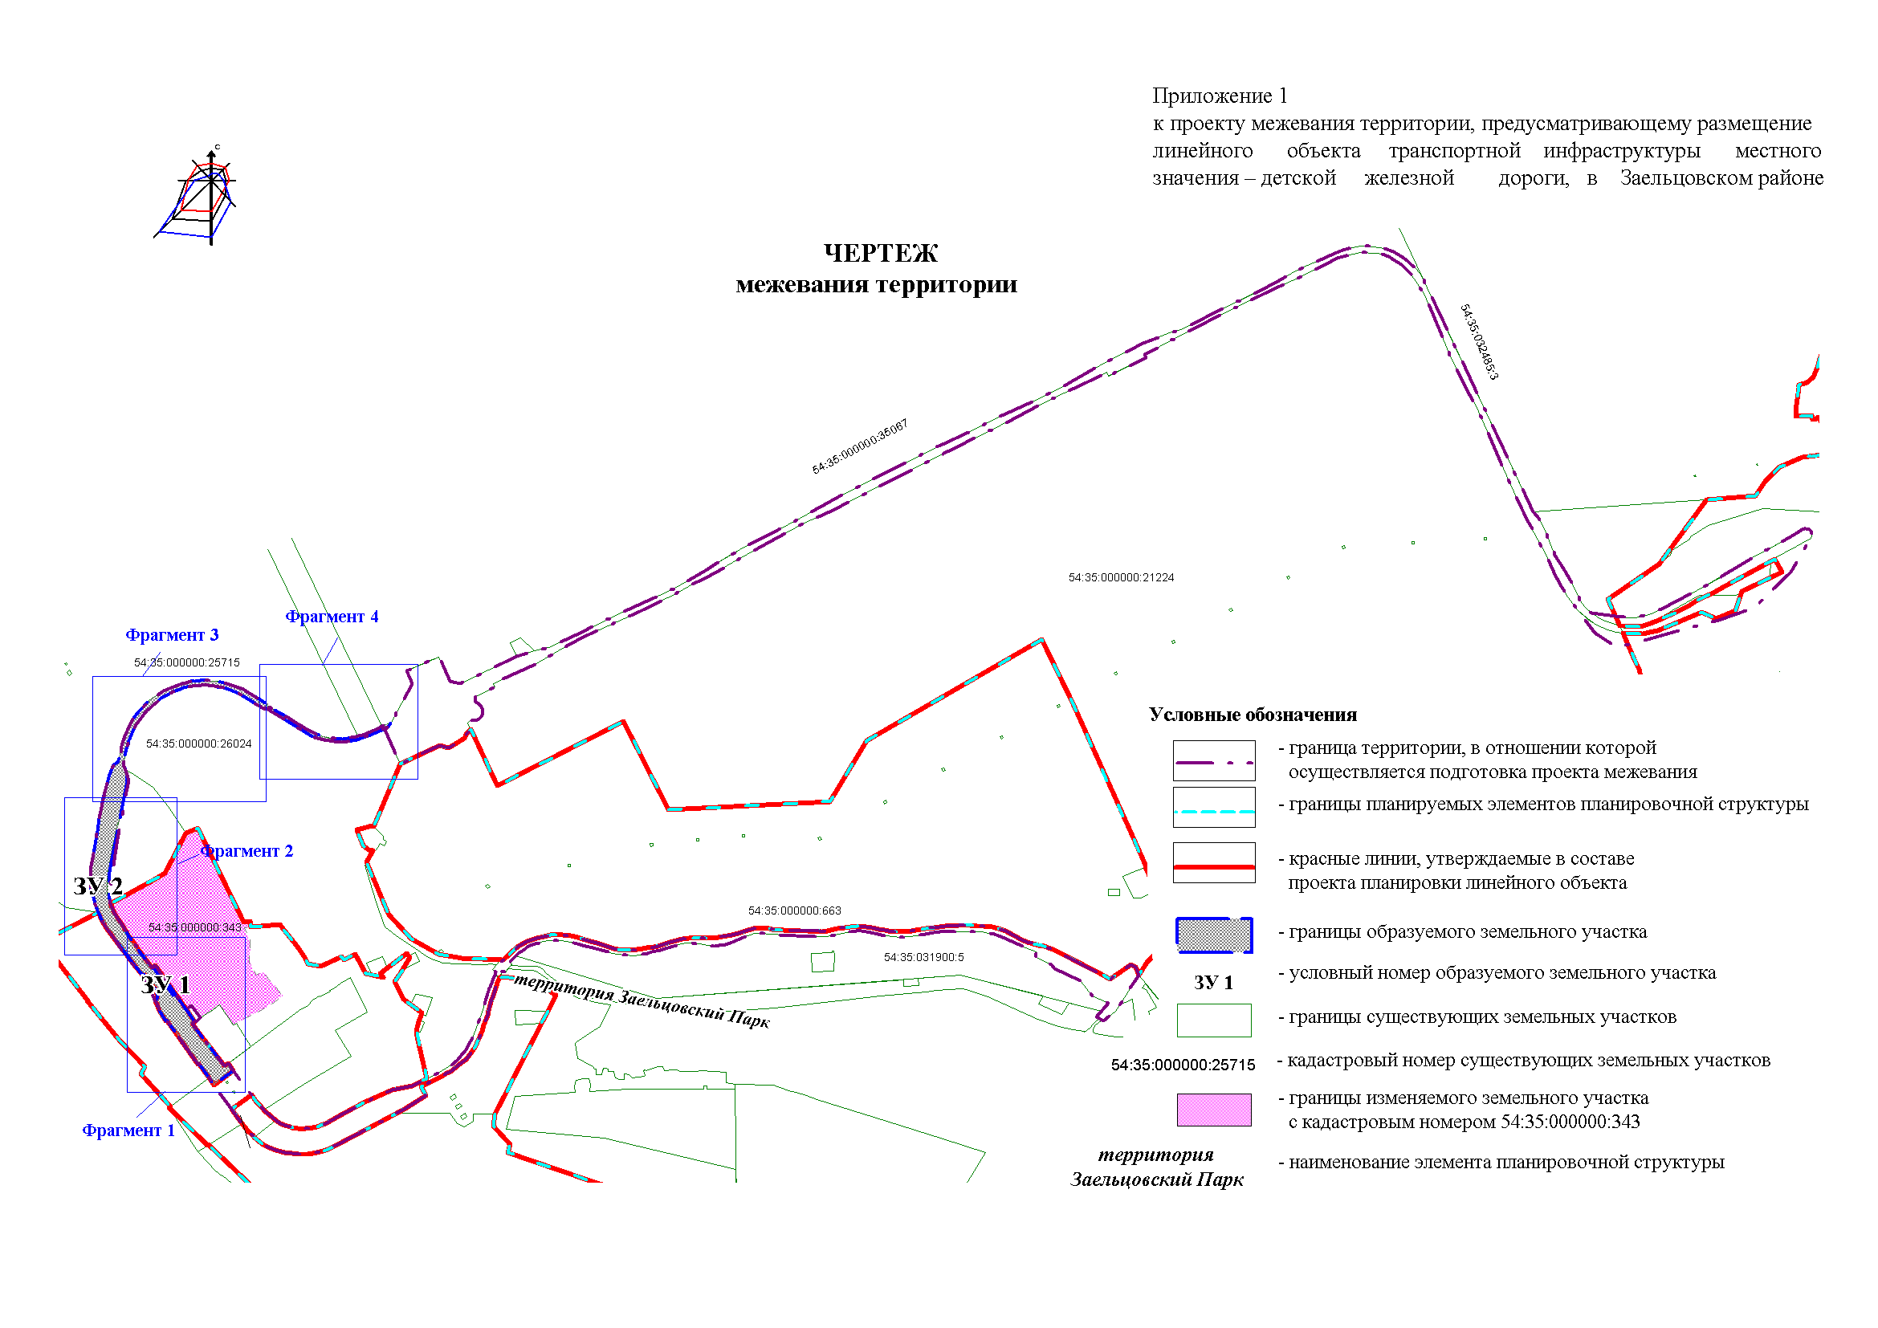

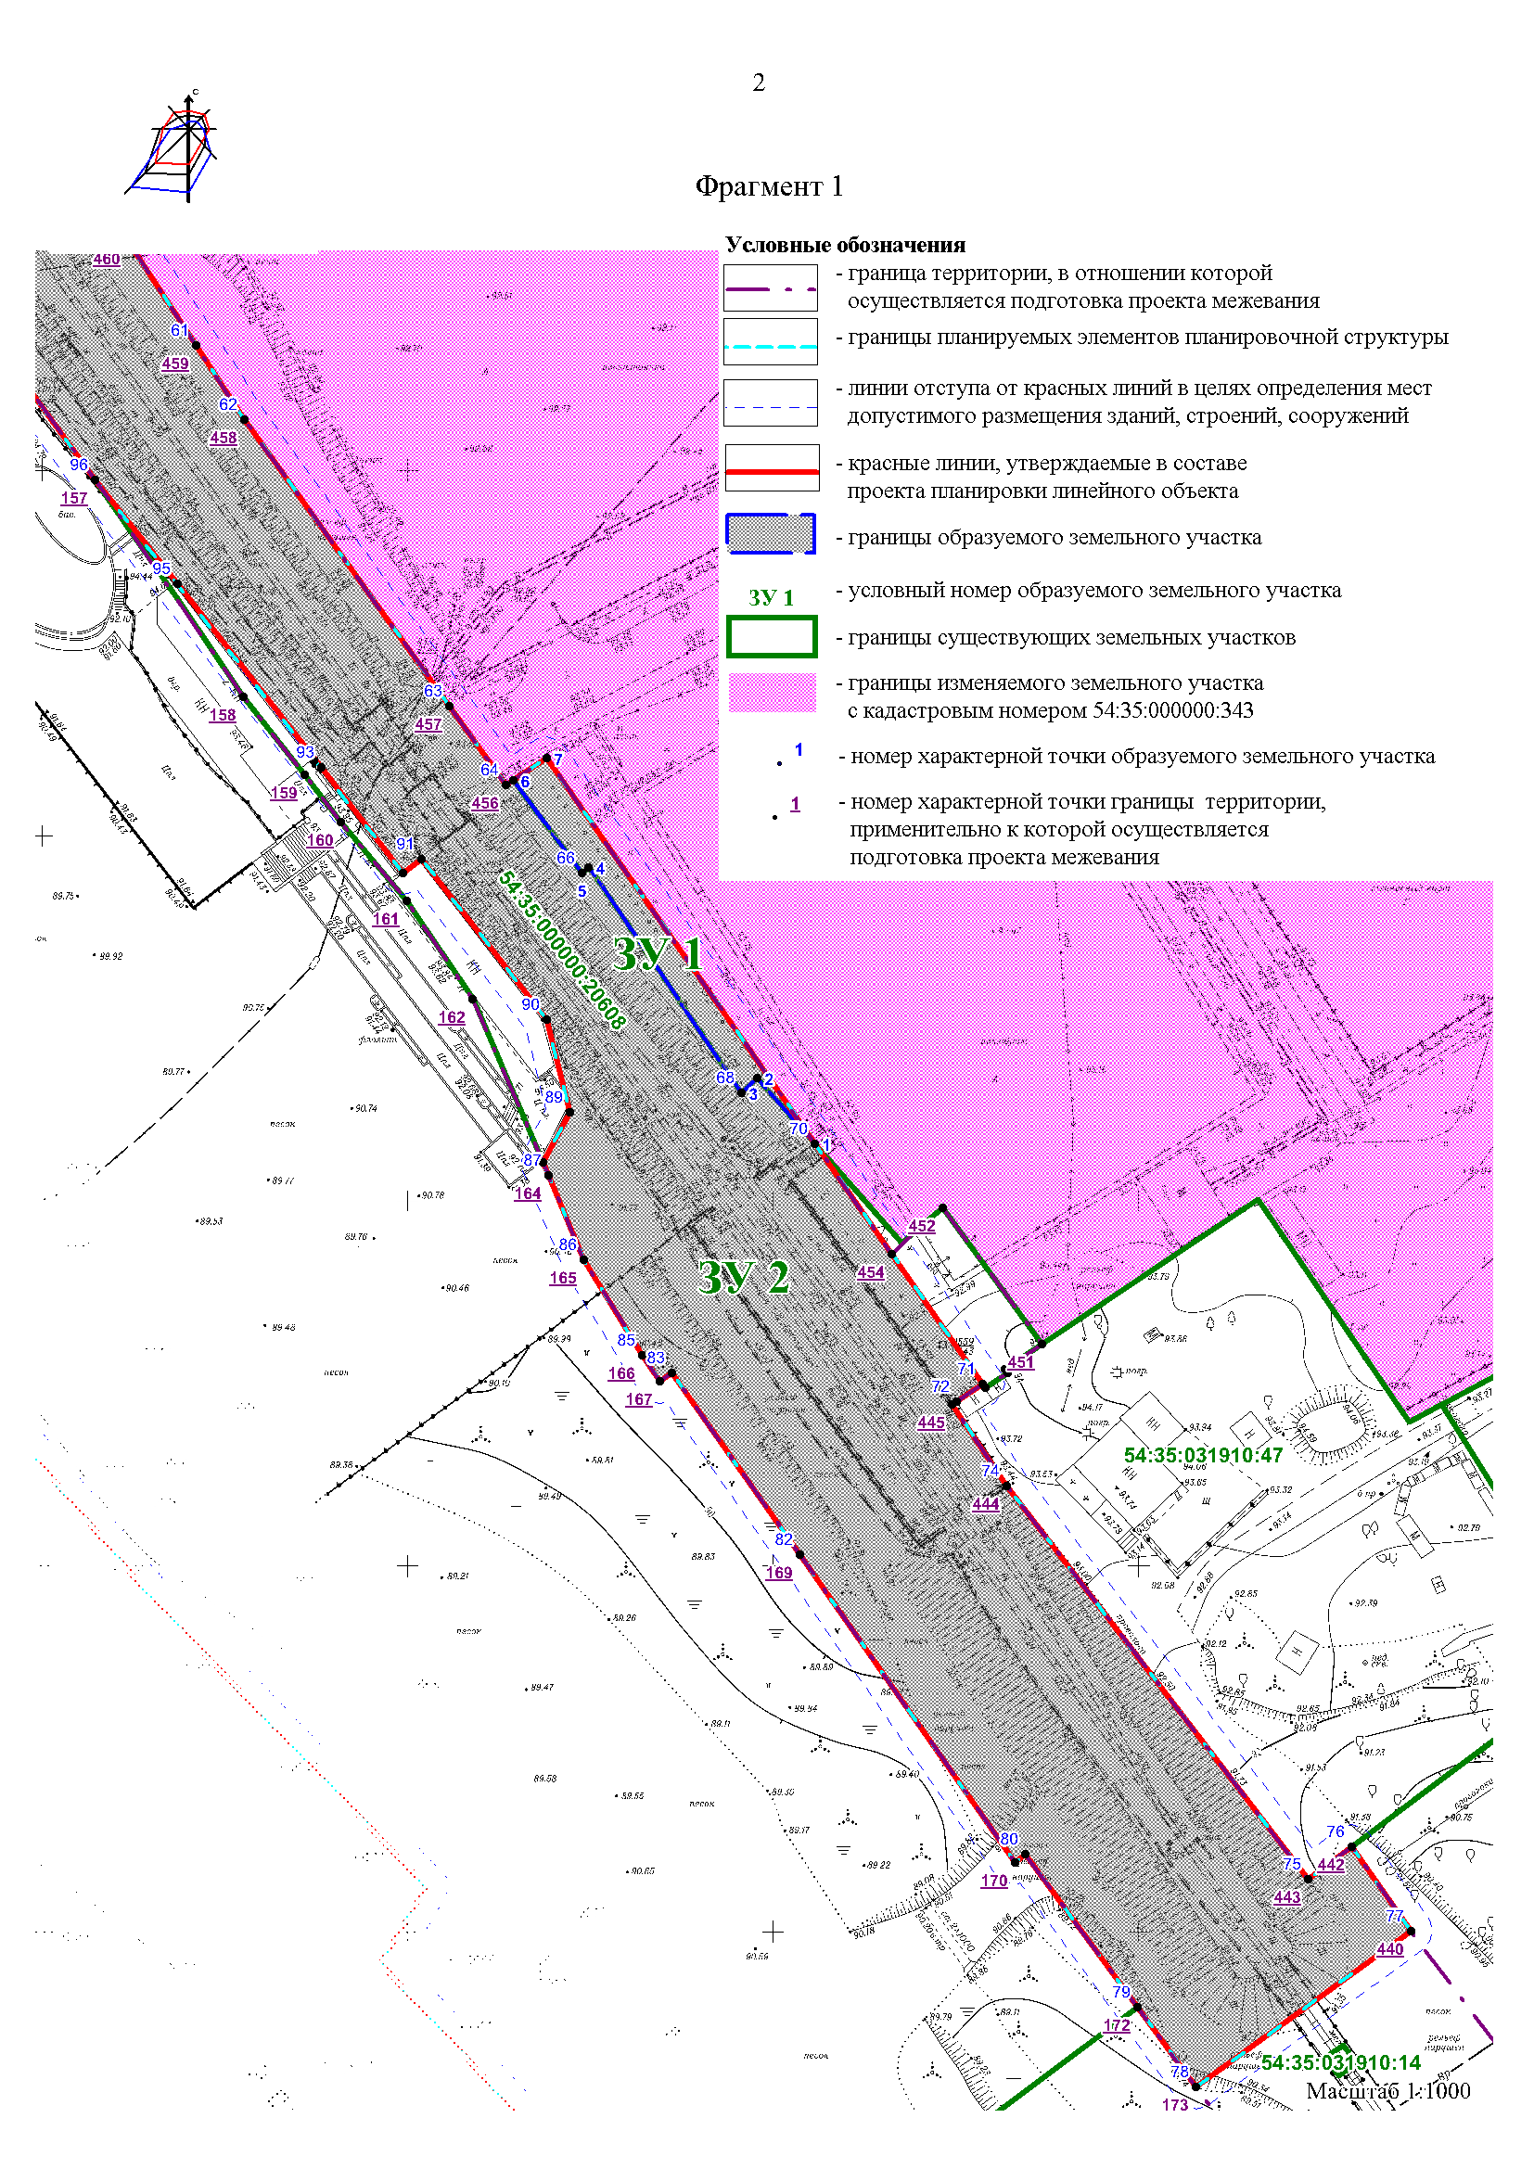

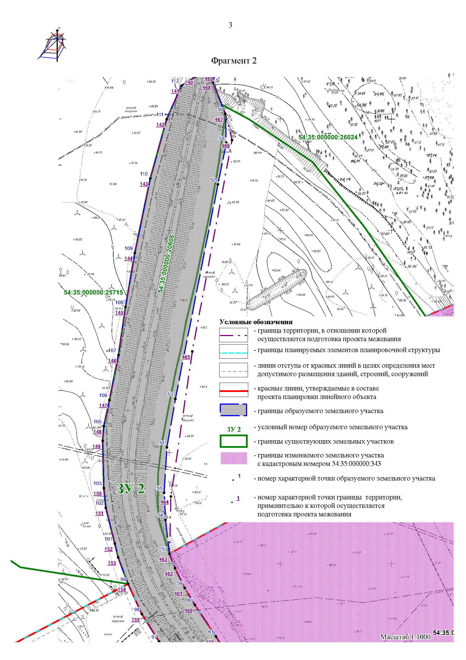

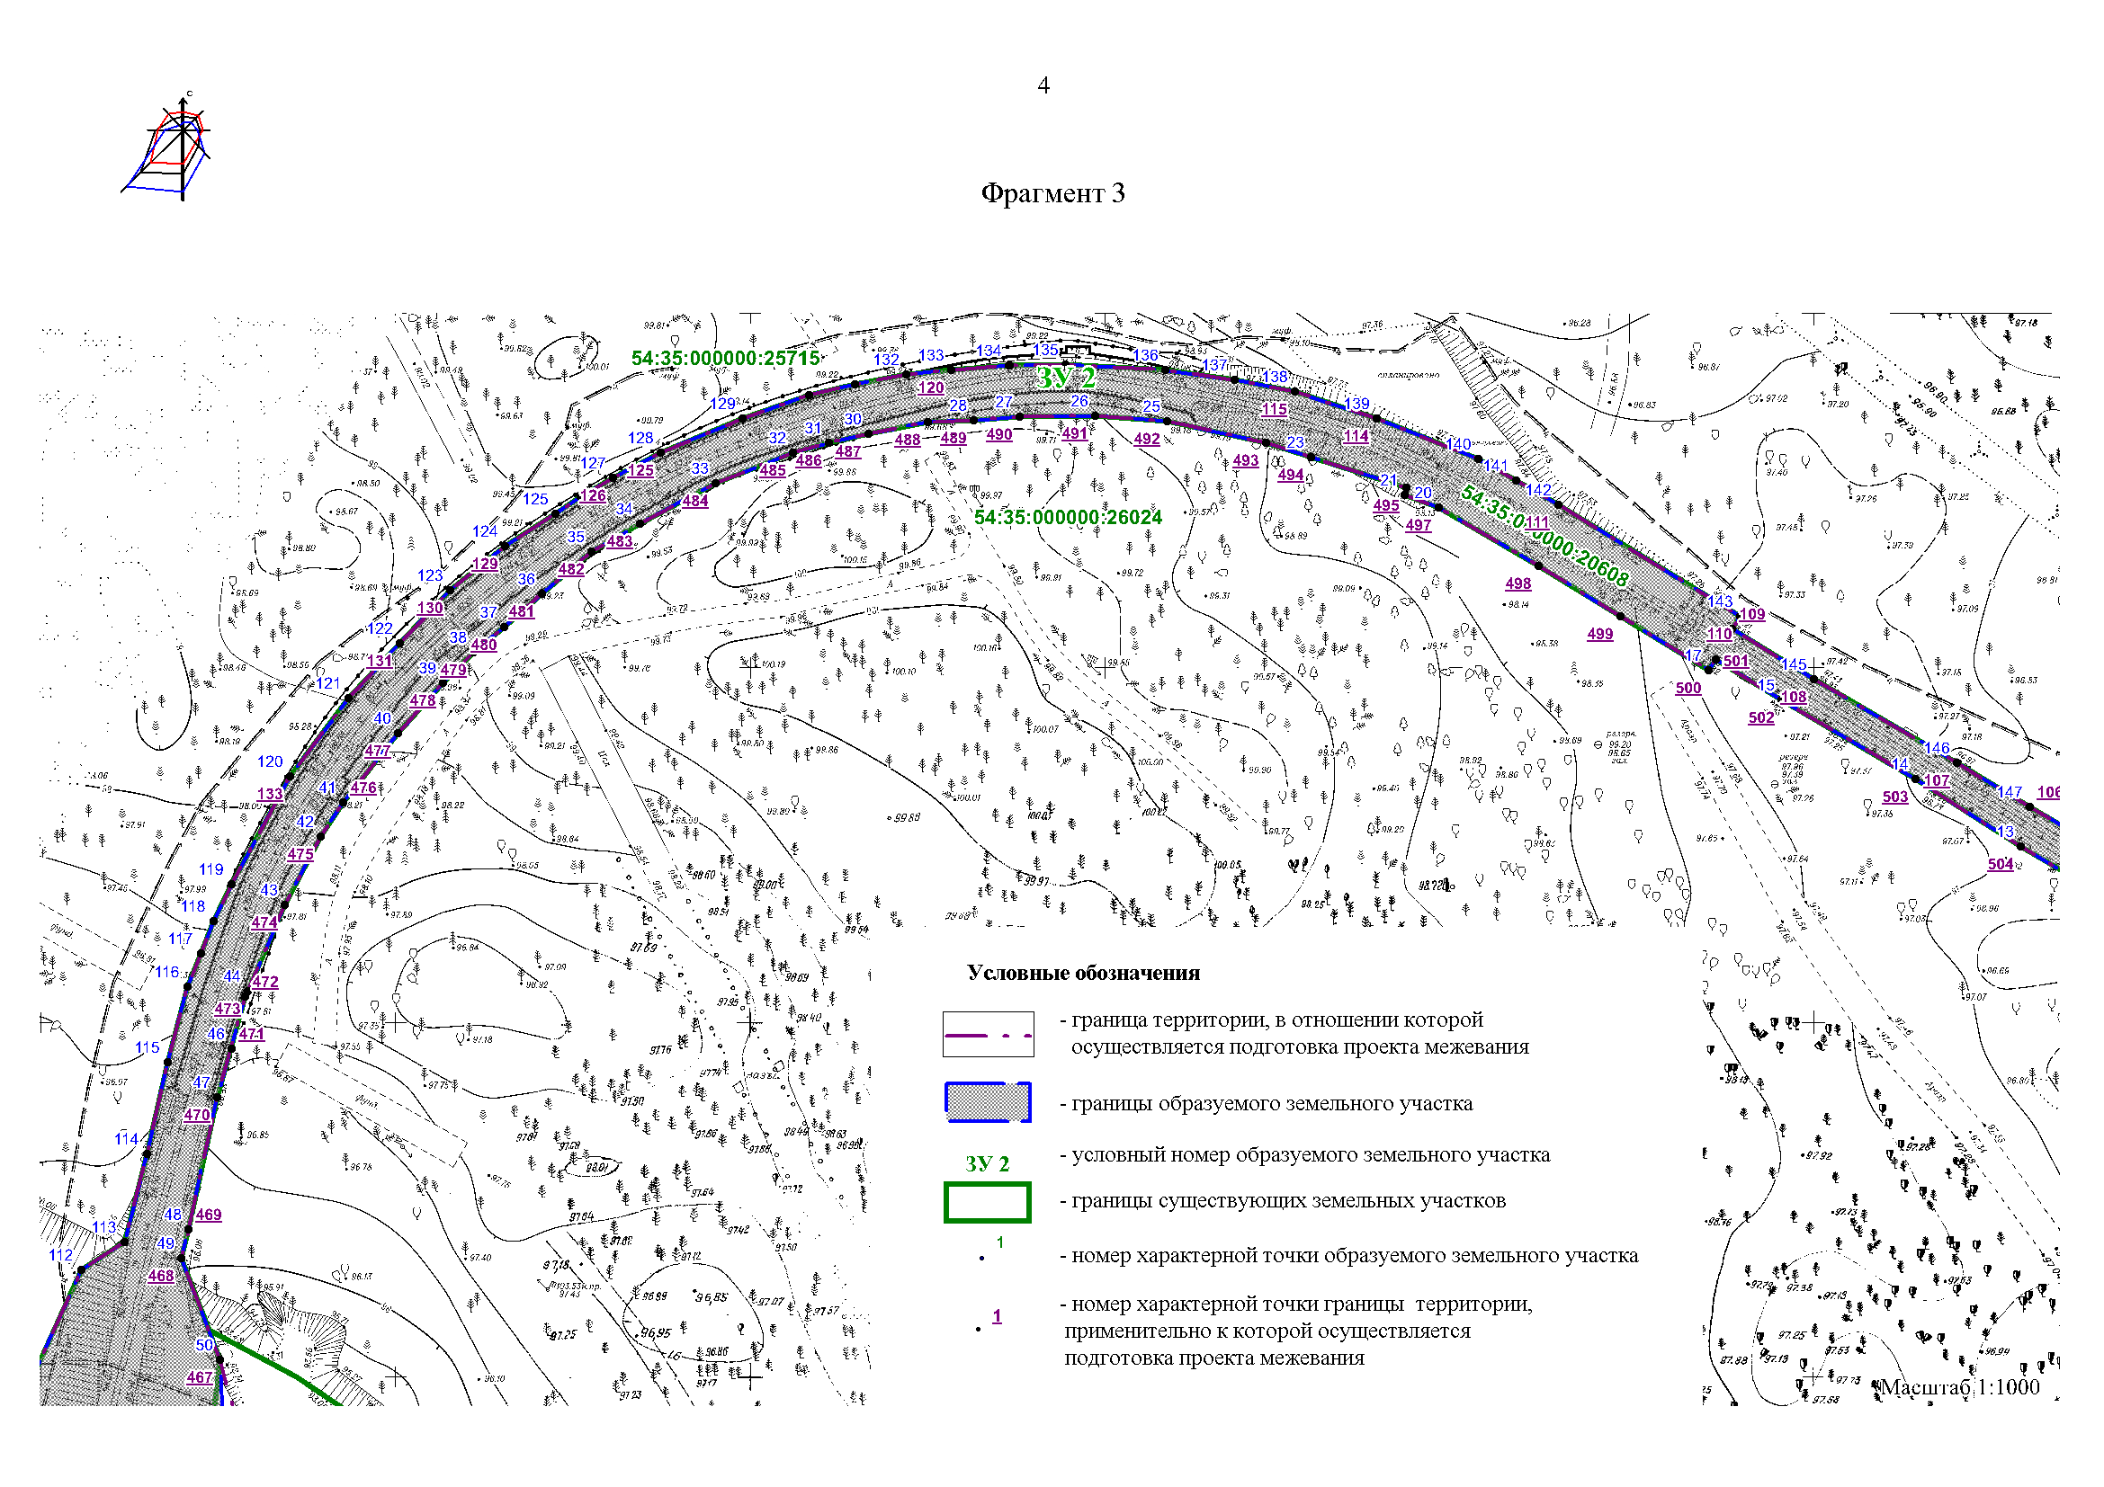

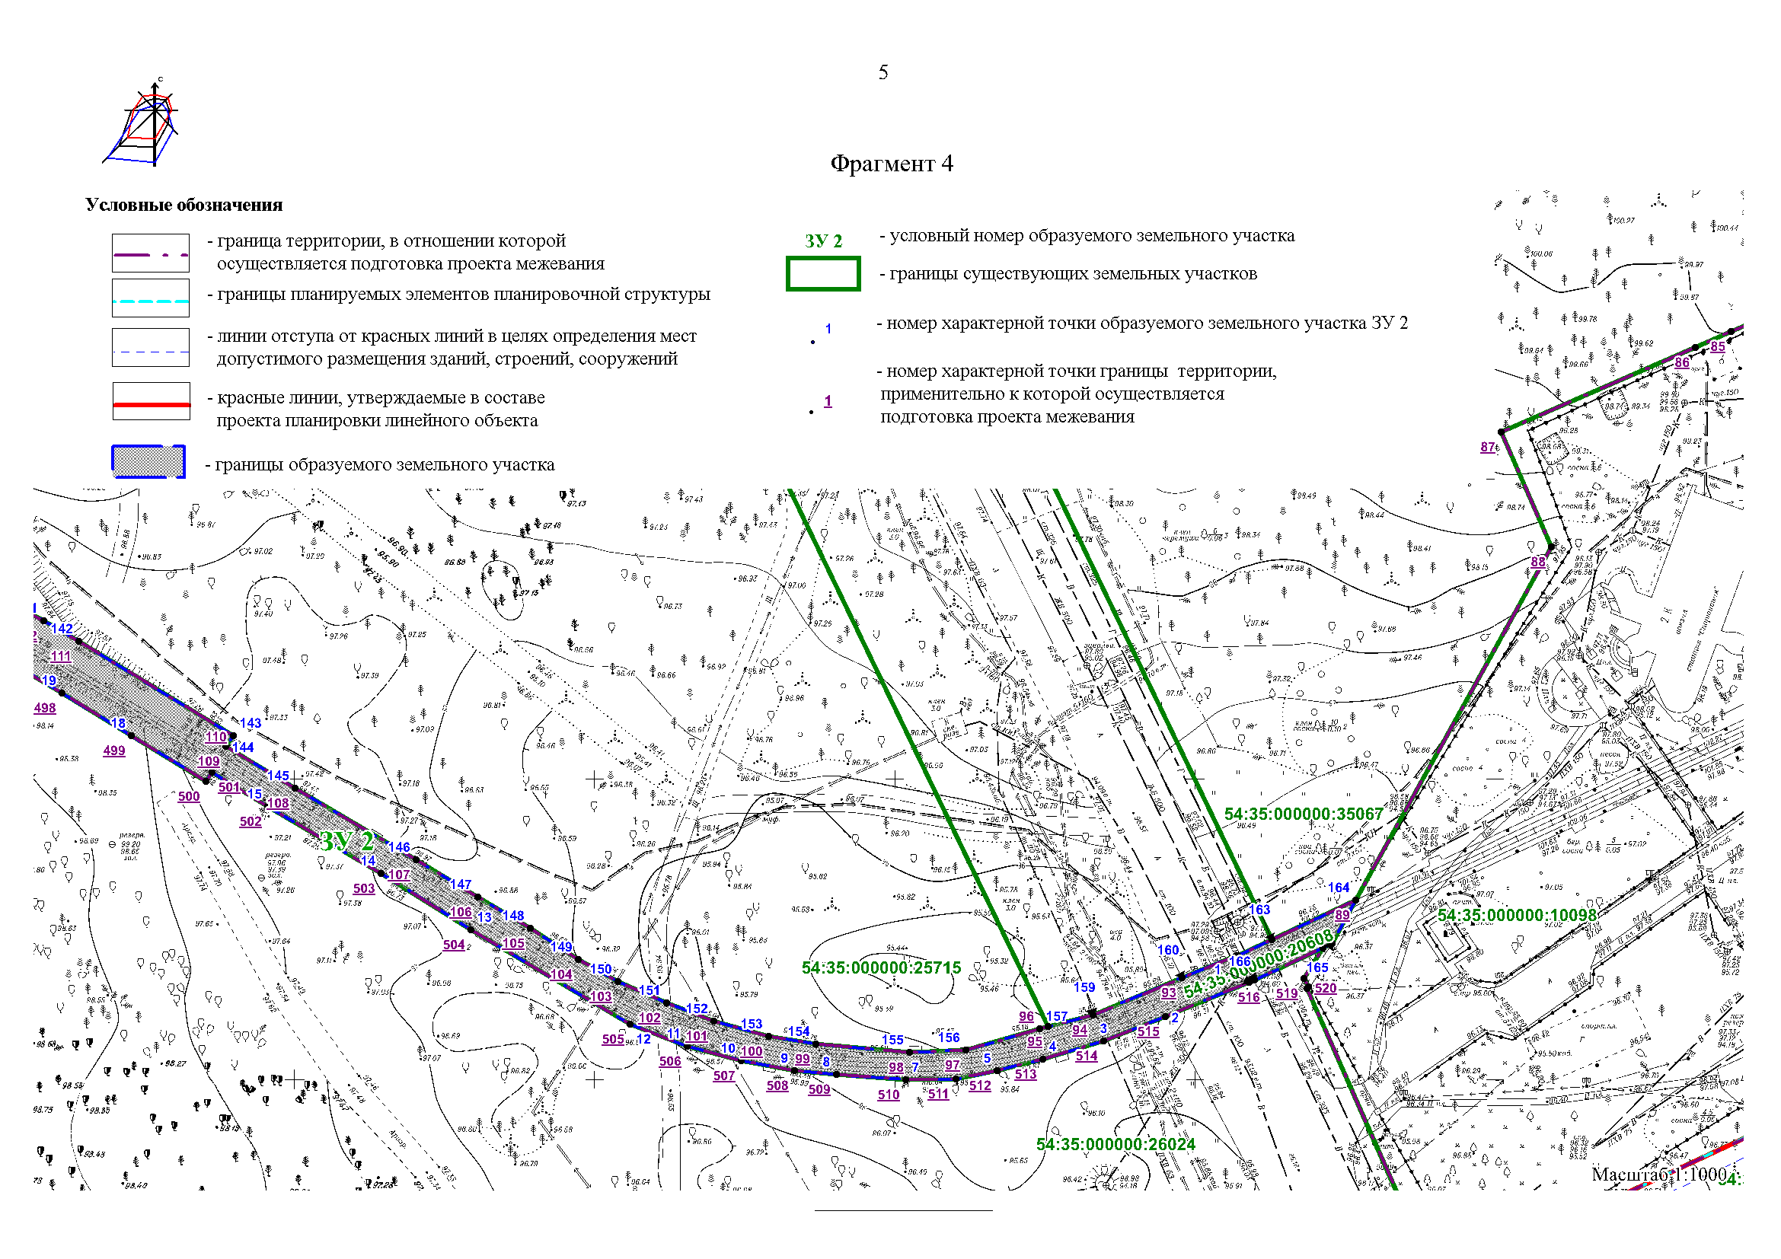

Приложение 2

к проекту межевания территории, предусматривающему размещение линейного объекта транспортной инфраструктуры местного значения – детской железной дороги в Заельцовском районе

**ПЕРЕЧЕНЬ**

**образуемых земельных участков**

|  |  |  |  |  |  |  |  |  |
| --- | --- | --- | --- | --- | --- | --- | --- | --- |
| Условные  номера образуемых  земельных участков | Номера  характерных точек образуемых земельных участков | Кадастровые  номера земельных участков, из которых образуются земельные  участки | Площадь образуемых земельных участков, га | Способы  образования  земельных  участков | Вид разрешенного использования  образуемых земельных участков, предназначенных для размещения линейных объектов и объектов капитального строительства, проектируемых в составе линейного объекта | Адрес земельного участка | Сведения  об отнесении (не отнесении)  образуемых земельных участков  к территории общего пользования | Сведения  об отнесении образуемого земельного участка к определенной категории  земель |

| 1 | 2 | 3 | 4 | 5 | 6 | 7 | 8 | 9 |
| --- | --- | --- | --- | --- | --- | --- | --- | --- |
| ЗУ1 | 1 - 7 | 54:35:000000:343 | 0,0237 | Раздел земельного участка с кадастровым номером 54:35:000000:343 | Железнодорожный транспорт (7.1) − объекты железнодорожного транспорта | Российская Федерация, Новосибирская область, городской округ город Новосибирск, город Новосибирск, территория Заельцовский Парк, з/у 2б | − | Земли населенных пунктов |
| ЗУ2 | 1 - 166 | 54:35:000000:20608 | 1,7765 | Перераспределение земельного участка с кадастровым номером 54:35:000000:20608 и земель, государственная собственность на которые не разграничена, в кадастровом квартале 54:35:031915 | Железнодорожный транспорт (7.1) − железнодорожные пути; железнодорожные вокзалы, железнодорожные станции; объекты, необходимые для эксплуатации, содержания, строительства, реконструкции, ремонта наземных и подземных зданий, сооружений, уст-ройств и других объектов железнодорожного транспорта | Российская Федерация, Новосибирская область, городской округ город Новосибирск, город Новосибирск, территория Заельцовский Парк, з/у 2а | − | Земли населенных пунктов |

____________

Приложение 3

к проекту межевания территории, предусматривающему размещение линейного объекта транспортной инфраструктуры местного значения – детской железной дороги в Заельцовском районе

**ПЕРЕЧЕНЬ**

**координат характерных точек образуемых земельных участков**

|  |  |  |
| --- | --- | --- |
| №  точки | Координаты | |
| X | Y |

| 1 | 2 | 3 |
| --- | --- | --- |
| ЗУ1 | | |
| 1 | 490228,83 | 4192361,04 |
| 2 | 490237,90 | 4192353,27 |
| 3 | 490235,94 | 4192351,00 |
| 4 | 490267,05 | 4192330,48 |
| 5 | 490266,30 | 4192329,55 |
| 6 | 490279,09 | 4192320,31 |
| 7 | 490281,99 | 4192324,82 |
| ЗУ 2 | | |
| 1 | 490634,00 | 4192668,64 |
| 2 | 490628,47 | 4192654,60 |
| 3 | 490624,53 | 4192644,31 |
| 4 | 490621,58 | 4192634,18 |
| 5 | 490619,68 | 4192626,55 |
| 6 | 490618,34 | 4192619,67 |
| 7 | 490618,35 | 4192611,25 |
| 8 | 490619,30 | 4192599,75 |
| 9 | 490620,11 | 4192592,75 |
| 10 | 490621,79 | 4192583,83 |
| 11 | 490624,27 | 4192574,84 |
| 12 | 490628,09 | 4192565,38 |
| 13 | 490644,08 | 4192539,00 |
| 14 | 490653,66 | 4192524,13 |
| 15 | 490665,06 | 4192505,40 |
| 16 | 490670,86 | 4192496,19 |
| 17 | 490669,32 | 4192495,14 |
| 18 | 490677,05 | 4192482,80 |
| 19 | 490684,27 | 4192471,29 |
| 20 | 490692,77 | 4192457,32 |
| 21 | 490694,56 | 4192452,56 |
| 22 | 490695,63 | 4192452,81 |
| 23 | 490700,07 | 4192439,36 |
| 24 | 490702,15 | 4192433,09 |
| 25 | 490705,32 | 4192419,07 |
| 26 | 490706,18 | 4192409,00 |
| 27 | 490706,12 | 4192398,25 |
| 28 | 490705,69 | 4192391,87 |
| 29 | 490705,51 | 4192385,34 |
| 30 | 490704,03 | 4192376,9 |
| 31 | 490702,79 | 4192371,32 |
| 32 | 490701,50 | 4192366,19 |
| 33 | 490697,23 | 4192355,24 |
| 34 | 490691,64 | 4192344,59 |
| 35 | 490687,74 | 4192337,69 |
| 36 | 490681,85 | 4192330,69 |
| 37 | 490677,28 | 4192325,27 |
| 38 | 490673,69 | 4192320,93 |
| 39 | 490669,45 | 4192316,50 |
| 40 | 490662,40 | 4192310,06 |
| 41 | 490652,74 | 4192302,25 |
| 42 | 490647,96 | 4192298,99 |
| 43 | 490638,34 | 4192293,84 |
| 44 | 490626,20 | 4192288,51 |
| 45 | 490625,42 | 4192288,16 |
| 46 | 490618,08 | 4192286,10 |
| 47 | 490611,24 | 4192284,05 |
| 48 | 490592,67 | 4192279,80 |
| 49 | 490588,55 | 4192278,69 |
| 50 | 490574,22 | 4192284,11 |
| 51 | 490561,16 | 4192284,51 |
| 52 | 490542,51 | 4192280,54 |
| 53 | 490446,20 | 4192260,35 |
| 54 | 490424,40 | 4192256,31 |
| 55 | 490403,99 | 4192254,85 |
| 56 | 490391,79 | 4192255,35 |
| 57 | 490376,53 | 4192256,87 |
| 58 | 490370,05 | 4192259,37 |
| 59 | 490361,09 | 4192263,57 |
| 60 | 490353,48 | 4192268,17 |
| 61 | 490339,10 | 4192277,46 |
| 62 | 490328,81 | 4192283,91 |
| 63 | 490289,30 | 4192311,57 |
| 64 | 490278,39 | 4192319,19 |
| 65 | 490279,09 | 4192320,31 |
| 66 | 490266,3 | 4192329,55 |
| 67 | 490267,05 | 4192330,48 |
| 68 | 490235,94 | 4192351,00 |
| 69 | 490237,90 | 4192353,27 |
| 70 | 490228,83 | 4192361,04 |
| 71 | 490195,67 | 4192383,63 |
| 72 | 490193,39 | 4192380,10 |
| 73 | 490192,97 | 4192379,47 |
| 74 | 490181,70 | 4192386,75 |
| 75 | 490127,49 | 4192427,55 |
| 76 | 490131,83 | 4192433,48 |
| 77 | 490120,22 | 4192441,50 |
| 78 | 490099,16 | 4192411,87 |
| 79 | 490110,15 | 4192403,96 |
| 80 | 490131,27 | 4192388,77 |
| 81 | 490130,12 | 4192387,35 |
| 82 | 490172,59 | 4192358,41 |
| 83 | 490197,66 | 4192341,06 |
| 84 | 490196,52 | 4192339,4 |
| 85 | 490200,18 | 4192337,12 |
| 86 | 490213,25 | 4192329,23 |
| 87 | 490224,93 | 4192324,56 |
| 88 | 490226,72 | 4192323,81 |
| 89 | 490233,52 | 4192327,47 |
| 90 | 490246,19 | 4192324,43 |
| 91 | 490268,39 | 4192307,53 |
| 92 | 490266,55 | 4192305,03 |
| 93 | 490281,13 | 4192293,94 |
| 94 | 490282,03 | 4192293,02 |
| 95 | 490306,38 | 4192274,62 |
| 96 | 490320,84 | 4192263,38 |
| 97 | 490337,11 | 4192251,76 |
| 98 | 490349,44 | 4192244,25 |
| 99 | 490363,16 | 4192238,08 |
| 100 | 490375,15 | 4192233,75 |
| 101 | 490381,40 | 4192232,34 |
| 102 | 490397,51 | 4192228,44 |
| 103 | 490406,41 | 4192227,68 |
| 104 | 490427,64 | 4192227,36 |
| 105 | 490434,27 | 4192227,97 |
| 106 | 490446,03 | 4192230,60 |
| 107 | 490466,18 | 4192234,87 |
| 108 | 490487,76 | 4192238,29 |
| 109 | 490512,06 | 4192242,76 |
| 110 | 490545,46 | 4192250,09 |
| 111 | 490572,06 | 4192257,67 |
| 112 | 490587,05 | 4192264,62 |
| 113 | 490590,95 | 4192270,77 |
| 114 | 490603,32 | 4192274,04 |
| 115 | 490616,27 | 4192277,07 |
| 116 | 490626,99 | 4192280,08 |
| 117 | 490631,57 | 4192281,96 |
| 118 | 490636,13 | 4192283,81 |
| 119 | 490641,40 | 4192286,43 |
| 120 | 490656,52 | 4192294,78 |
| 121 | 490667,43 | 4192303,24 |
| 122 | 490675,13 | 4192310,52 |
| 123 | 490682,49 | 4192317,70 |
| 124 | 490688,69 | 4192325,55 |
| 125 | 490693,17 | 4192332,71 |
| 126 | 490695,53 | 4192336,21 |
| 127 | 490698,12 | 4192340,78 |
| 128 | 490701,69 | 4192347,60 |
| 129 | 490706,29 | 4192359,23 |
| 130 | 490709,58 | 4192368,68 |
| 131 | 490710,99 | 4192375,06 |
| 132 | 490712,33 | 4192382,35 |
| 133 | 490712,92 | 4192388,73 |
| 134 | 490713,43 | 4192396,91 |
| 135 | 490713,41 | 4192404,86 |
| 136 | 490712,6 | 4192418,91 |
| 137 | 490711,10 | 4192428,73 |
| 138 | 490709,27 | 4192437,23 |
| 139 | 490705,35 | 4192448,67 |
| 140 | 490699,49 | 4192463,00 |
| 141 | 490696,36 | 4192468,32 |
| 142 | 490692,92 | 4192474,19 |
| 143 | 490676,88 | 4192499,73 |
| 144 | 490675,13 | 4192498,47 |
| 145 | 490667,99 | 4192509,97 |
| 146 | 490655,91 | 4192530,03 |
| 147 | 490649,57 | 4192540,29 |
| 148 | 490644,26 | 4192549,00 |
| 149 | 490639,03 | 4192556,87 |
| 150 | 490635,24 | 4192563,50 |
| 151 | 490631,59 | 4192571,52 |
| 152 | 490628,44 | 4192579,43 |
| 153 | 490625,78 | 4192588,5 |
| 154 | 490624,46 | 4192596,34 |
| 155 | 490622,89 | 4192611,95 |
| 156 | 490623,20 | 4192621,30 |
| 157 | 490626,62 | 4192633,66 |
| 158 | 490626,98 | 4192635,13 |
| 159 | 490628,77 | 4192642,53 |
| 160 | 490634,81 | 4192657,56 |
| 161 | 490638,41 | 4192666,58 |
| 162 | 490638,52 | 4192666,85 |
| 163 | 490641,08 | 4192672,51 |
| 164 | 490647,49 | 4192686,64 |
| 165 | 490640,29 | 4192682,58 |
| 166 | 490634,36 | 4192669,54 |

Примечания: система координат – МСК НСО, зона 4.

____________

Приложение 4

к проекту межевания территории, предусматривающему размещение линейного объекта транспортной инфраструктуры местного значения – детской железной дороги в Заельцовском районе

**СВЕДЕНИЯ**

**о границах территории, применительно к которой осуществляется подготовка проекта межевания**

| №  точки | Координаты | |
| --- | --- | --- |
| X | Y |

| 1 | 2 | 3 |
| --- | --- | --- |
| 1 | 490911,28 | 4194849,42 |
| 2 | 490915,10 | 4194848,34 |
| 3 | 490917,98 | 4194845,08 |
| 4 | 490918,72 | 4194840,37 |
| 5 | 490918,75 | 4194837,87 |
| 6 | 490918,40 | 4194834,70 |
| 7 | 490915,52 | 4194831,14 |
| 8 | 490909,78 | 4194821,62 |
| 9 | 490887,46 | 4194781,23 |
| 10 | 490879,63 | 4194764,57 |
| 11 | 490864,24 | 4194738,68 |
| 12 | 490847,77 | 4194712,12 |
| 13 | 490827,00 | 4194673,48 |
| 14 | 490808,41 | 4194638,43 |
| 15 | 490799,42 | 4194619,37 |
| 16 | 490792,75 | 4194603,79 |
| 17 | 490789,52 | 4194596,26 |
| 18 | 490788,12 | 4194589,41 |
| 19 | 490786,81 | 4194580,73 |
| 20 | 490786,70 | 4194570,21 |
| 21 | 490787,18 | 4194559,77 |
| 22 | 490788,66 | 4194549,79 |
| 23 | 490794,41 | 4194513,36 |
| 24 | 490801,41 | 4194505,34 |
| 25 | 490810,41 | 4194497,70 |
| 26 | 490833,28 | 4194486,66 |
| 27 | 490861,88 | 4194471,66 |
| 28 | 490882,38 | 4194458,80 |
| 29 | 490923,12 | 4194442,92 |
| 30 | 490937,49 | 4194435,55 |
| 31 | 490948,82 | 4194426,03 |
| 32 | 491252,65 | 4194286,64 |
| 33 | 491291,74 | 4194268,71 |
| 34 | 491304,91 | 4194262,54 |
| 35 | 491312,78 | 4194257,20 |
| 36 | 491320,78 | 4194251,39 |
| 37 | 491327,38 | 4194244,73 |
| 38 | 491332,89 | 4194238,90 |
| 39 | 491339,48 | 4194230,39 |
| 40 | 491347,20 | 4194217,25 |
| 41 | 491351,29 | 4194204,96 |
| 42 | 491353,51 | 4194196,35 |
| 43 | 491354,79 | 4194187,16 |
| 44 | 491355,72 | 4194176,68 |
| 45 | 491355,64 | 4194167,93 |
| 46 | 491352,83 | 4194149,53 |
| 47 | 491350,03 | 4194140,83 |
| 48 | 491345,63 | 4194128,63 |
| 49 | 491339,27 | 4194114,77 |
| 50 | 491326,88 | 4194087,13 |
| 51 | 491319,14 | 4194068,33 |
| 52 | 491301,71 | 4194038,92 |
| 53 | 491275,61 | 4193984,52 |
| 54 | 491257,24 | 4193945,06 |
| 55 | 491232,25 | 4193892,71 |
| 56 | 491226,38 | 4193876,11 |
| 57 | 491211,17 | 4193835,35 |
| 58 | 491184,03 | 4193780,49 |
| 59 | 491165,53 | 4193747,27 |
| 60 | 491147,37 | 4193712,92 |
| 61 | 491127,38 | 4193674,58 |
| 62 | 491106,97 | 4193628,70 |
| 63 | 491078,13 | 4193565,53 |
| 64 | 491064,03 | 4193537,46 |
| 65 | 491059,23 | 4193526,24 |
| 66 | 491007,97 | 4193420,97 |
| 67 | 490973,73 | 4193352,88 |
| 68 | 490950,51 | 4193312,04 |
| 69 | 490931,21 | 4193272,68 |
| 70 | 490904,83 | 4193219,84 |
| 71 | 490898,63 | 4193209,13 |
| 72 | 490883,52 | 4193184,28 |
| 73 | 490874,62 | 4193169,27 |
| 74 | 490846,46 | 4193120,20 |
| 75 | 490835,70 | 4193096,27 |
| 76 | 490830,99 | 4193085,77 |
| 77 | 490806,96 | 4193032,13 |
| 78 | 490781,71 | 4192977,30 |
| 79 | 490758,82 | 4192928,02 |
| 80 | 490753,92 | 4192905,69 |
| 81 | 490745,92 | 4192878,78 |
| 82 | 490705,20 | 4192793,05 |
| 83 | 490709,17 | 4192776,46 |
| 84 | 490745,77 | 4192759,91 |
| 85 | 490741,64 | 4192750,20 |
| 86 | 490739,07 | 4192744,13 |
| 87 | 490725,26 | 4192711,66 |
| 88 | 490706,04 | 4192719,80 |
| 89 | 490647,49 | 4192686,64 |
| 90 | 490641,08 | 4192672,51 |
| 91 | 490638,52 | 4192666,85 |
| 92 | 490638,41 | 4192666,58 |
| 93 | 490634,81 | 4192657,56 |
| 94 | 490628,77 | 4192642,53 |
| 95 | 490626,98 | 4192635,13 |
| 96 | 490626,62 | 4192633,66 |
| 97 | 490623,20 | 4192621,30 |
| 98 | 490622,89 | 4192611,95 |
| 99 | 490624,46 | 4192596,34 |
| 100 | 490625,78 | 4192588,50 |
| 101 | 490628,44 | 4192579,43 |
| 102 | 490631,59 | 4192571,52 |
| 103 | 490635,24 | 4192563,50 |
| 104 | 490639,03 | 4192556,87 |
| 105 | 490644,26 | 4192549,00 |
| 106 | 490649,57 | 4192540,29 |
| 107 | 490655,91 | 4192530,03 |
| 108 | 490667,99 | 4192509,97 |
| 109 | 490675,13 | 4192498,47 |
| 110 | 490676,88 | 4192499,73 |
| 111 | 490692,92 | 4192474,19 |
| 112 | 490696,36 | 4192468,32 |
| 113 | 490699,49 | 4192463,00 |
| 114 | 490705,35 | 4192448,67 |
| 115 | 490709,27 | 4192437,23 |
| 116 | 490711,10 | 4192428,73 |
| 117 | 490712,60 | 4192418,91 |
| 118 | 490713,41 | 4192404,86 |
| 119 | 490713,43 | 4192396,91 |
| 120 | 490712,92 | 4192388,73 |
| 121 | 490712,33 | 4192382,35 |
| 122 | 490710,99 | 4192375,06 |
| 123 | 490709,58 | 4192368,68 |
| 124 | 490706,29 | 4192359,23 |
| 125 | 490701,69 | 4192347,60 |
| 126 | 490698,12 | 4192340,78 |
| 127 | 490695,53 | 4192336,21 |
| 128 | 490693,17 | 4192332,71 |
| 129 | 490688,69 | 4192325,55 |
| 130 | 490682,49 | 4192317,70 |
| 131 | 490675,13 | 4192310,52 |
| 132 | 490667,43 | 4192303,24 |
| 133 | 490656,52 | 4192294,78 |
| 134 | 490641,40 | 4192286,43 |
| 135 | 490636,13 | 4192283,81 |
| 136 | 490631,57 | 4192281,96 |
| 137 | 490626,99 | 4192280,08 |
| 138 | 490616,27 | 4192277,07 |
| 139 | 490603,32 | 4192274,04 |
| 140 | 490590,95 | 4192270,77 |
| 141 | 490587,05 | 4192264,62 |
| 142 | 490572,06 | 4192257,67 |
| 143 | 490545,46 | 4192250,09 |
| 144 | 490512,06 | 4192242,76 |
| 145 | 490487,76 | 4192238,29 |
| 146 | 490466,18 | 4192234,87 |
| 147 | 490446,03 | 4192230,60 |
| 148 | 490434,27 | 4192227,97 |
| 149 | 490427,64 | 4192227,36 |
| 150 | 490406,41 | 4192227,68 |
| 151 | 490397,51 | 4192228,44 |
| 152 | 490381,40 | 4192232,34 |
| 153 | 490375,15 | 4192233,75 |
| 154 | 490363,16 | 4192238,08 |
| 155 | 490349,44 | 4192244,25 |
| 156 | 490337,11 | 4192251,76 |
| 157 | 490320,84 | 4192263,38 |
| 158 | 490290,91 | 4192283,41 |
| 159 | 490280,07 | 4192291,65 |
| 160 | 490273,61 | 4192296,57 |
| 161 | 490262,66 | 4192305,43 |
| 162 | 490249,15 | 4192314,41 |
| 163 | 490226,72 | 4192323,81 |
| 164 | 490224,93 | 4192324,56 |
| 165 | 490213,25 | 4192329,23 |
| 166 | 490200,18 | 4192337,12 |
| 167 | 490196,52 | 4192339,40 |
| 168 | 490197,66 | 4192341,06 |
| 169 | 490172,59 | 4192358,41 |
| 170 | 490130,12 | 4192387,35 |
| 171 | 490131,27 | 4192388,77 |
| 172 | 490110,15 | 4192403,96 |
| 173 | 490099,16 | 4192411,87 |
| 174 | 490061,56 | 4192438,59 |
| 175 | 490040,02 | 4192454,29 |
| 176 | 490027,71 | 4192463,17 |
| 177 | 490020,84 | 4192470,08 |
| 178 | 490018,89 | 4192472,38 |
| 179 | 490007,78 | 4192485,48 |
| 180 | 490003,48 | 4192492,84 |
| 181 | 489998,90 | 4192504,29 |
| 182 | 489995,03 | 4192518,39 |
| 183 | 489993,59 | 4192530,04 |
| 184 | 489992,90 | 4192540,40 |
| 185 | 489992,27 | 4192552,75 |
| 186 | 489994,36 | 4192566,30 |
| 187 | 489997,15 | 4192576,83 |
| 188 | 489999,64 | 4192583,38 |
| 189 | 490001,98 | 4192589,12 |
| 190 | 490006,98 | 4192600,83 |
| 191 | 490014,69 | 4192615,13 |
| 192 | 490017,95 | 4192621,52 |
| 193 | 490038,39 | 4192661,01 |
| 194 | 490058,58 | 4192699,89 |
| 195 | 490079,88 | 4192733,50 |
| 196 | 490092,39 | 4192726,16 |
| 197 | 490108,98 | 4192758,39 |
| 198 | 490112,96 | 4192766,20 |
| 199 | 490116,13 | 4192771,44 |
| 200 | 490127,48 | 4192787,15 |
| 201 | 490134,05 | 4192795,62 |
| 202 | 490139,44 | 4192799,98 |
| 203 | 490152,31 | 4192808,48 |
| 204 | 490162,35 | 4192814,17 |
| 205 | 490175,89 | 4192819,65 |
| 206 | 490185,49 | 4192823,21 |
| 207 | 490200,59 | 4192828,38 |
| 208 | 490208,10 | 4192830,24 |
| 209 | 490221,32 | 4192834,28 |
| 210 | 490234,27 | 4192839,16 |
| 211 | 490242,21 | 4192841,83 |
| 212 | 490250,33 | 4192844,56 |
| 213 | 490257,82 | 4192847,23 |
| 214 | 490257,83 | 4192847,21 |
| 215 | 490257,85 | 4192847,21 |
| 216 | 490267,18 | 4192852,15 |
| 217 | 490264,54 | 4192856,04 |
| 218 | 490278,26 | 4192866,44 |
| 219 | 490280,96 | 4192863,18 |
| 220 | 490289,63 | 4192871,50 |
| 221 | 490294,74 | 4192877,88 |
| 222 | 490300,45 | 4192885,80 |
| 223 | 490303,08 | 4192889,35 |
| 224 | 490305,64 | 4192894,27 |
| 225 | 490307,17 | 4192898,35 |
| 226 | 490308,54 | 4192902,09 |
| 227 | 490310,04 | 4192907,75 |
| 228 | 490311,58 | 4192914,36 |
| 229 | 490312,05 | 4192916,88 |
| 230 | 490312,67 | 4192920,82 |
| 231 | 490313,09 | 4192927,09 |
| 232 | 490312,91 | 4192931,82 |
| 233 | 490312,60 | 4192937,59 |
| 234 | 490312,49 | 4192942,47 |
| 235 | 490311,87 | 4192948,96 |
| 236 | 490310,54 | 4192955,34 |
| 237 | 490308,76 | 4192962,17 |
| 238 | 490306,26 | 4192970,40 |
| 239 | 490304,91 | 4192974,31 |
| 240 | 490301,08 | 4192990,12 |
| 241 | 490295,90 | 4193007,98 |
| 242 | 490292,96 | 4193018,61 |
| 243 | 490291,33 | 4193025,83 |
| 244 | 490289,26 | 4193038,15 |
| 245 | 490288,82 | 4193050,60 |
| 246 | 490289,72 | 4193062,02 |
| 247 | 490290,62 | 4193067,38 |
| 248 | 490292,03 | 4193073,11 |
| 249 | 490294,00 | 4193078,96 |
| 250 | 490297,05 | 4193091,93 |
| 251 | 490299,05 | 4193099,86 |
| 252 | 490301,48 | 4193107,87 |
| 253 | 490305,48 | 4193124,61 |
| 254 | 490306,62 | 4193133,00 |
| 255 | 490306,45 | 4193141,45 |
| 256 | 490305,63 | 4193150,67 |
| 257 | 490304,71 | 4193157,77 |
| 258 | 490303,66 | 4193163,47 |
| 259 | 490302,42 | 4193173,74 |
| 260 | 490302,55 | 4193181,55 |
| 261 | 490303,35 | 4193187,08 |
| 262 | 490307,04 | 4193198,33 |
| 263 | 490313,48 | 4193215,33 |
| 264 | 490317,58 | 4193226,12 |
| 265 | 490320,13 | 4193235,84 |
| 266 | 490320,46 | 4193243,50 |
| 267 | 490319,77 | 4193260,61 |
| 268 | 490315,99 | 4193299,85 |
| 269 | 490315,10 | 4193314,25 |
| 270 | 490314,48 | 4193326,50 |
| 271 | 490314,40 | 4193333,43 |
| 272 | 490315,02 | 4193344,11 |
| 273 | 490315,97 | 4193350,74 |
| 274 | 490321,02 | 4193375,48 |
| 275 | 490321,77 | 4193381,30 |
| 276 | 490322,60 | 4193390,38 |
| 277 | 490322,31 | 4193398,65 |
| 278 | 490320,12 | 4193412,69 |
| 279 | 490317,66 | 4193423,08 |
| 280 | 490314,80 | 4193435,46 |
| 281 | 490313,14 | 4193445,98 |
| 282 | 490312,42 | 4193456,89 |
| 283 | 490313,59 | 4193471,07 |
| 284 | 490314,61 | 4193480,36 |
| 285 | 490317,17 | 4193495,69 |
| 286 | 490318,77 | 4193507,98 |
| 287 | 490319,64 | 4193517,42 |
| 288 | 490319,82 | 4193571,43 |
| 289 | 490319,23 | 4193580,71 |
| 290 | 490317,57 | 4193591,89 |
| 291 | 490315,16 | 4193600,35 |
| 292 | 490312,11 | 4193610,56 |
| 293 | 490308,49 | 4193618,67 |
| 294 | 490294,84 | 4193648,03 |
| 295 | 490287,68 | 4193663,92 |
| 296 | 490279,23 | 4193663,64 |
| 297 | 490267,82 | 4193686,33 |
| 298 | 490262,01 | 4193691,07 |
| 299 | 490243,13 | 4193730,66 |
| 300 | 490219,82 | 4193748,00 |
| 301 | 490208,40 | 4193772,23 |
| 302 | 490188,41 | 4193753,92 |
| 303 | 490182,66 | 4193764,42 |
| 304 | 490195,99 | 4193783,17 |
| 305 | 490250,72 | 4193818,82 |
| 306 | 490263,04 | 4193814,88 |
| 307 | 490266,55 | 4193807,07 |
| 308 | 490245,48 | 4193775,50 |
| 309 | 490256,24 | 4193755,98 |
| 310 | 490287,01 | 4193698,96 |
| 311 | 490291,41 | 4193688,77 |
| 312 | 490298,15 | 4193672,09 |
| 313 | 490296,99 | 4193671,82 |
| 314 | 490303,46 | 4193650,74 |
| 315 | 490307,09 | 4193641,32 |
| 316 | 490312,98 | 4193630,24 |
| 317 | 490320,12 | 4193616,89 |
| 318 | 490323,59 | 4193606,56 |
| 319 | 490326,08 | 4193597,47 |
| 320 | 490327,75 | 4193584,63 |
| 321 | 490328,34 | 4193574,19 |
| 322 | 490328,93 | 4193563,92 |
| 323 | 490329,34 | 4193546,53 |
| 324 | 490328,57 | 4193525,07 |
| 325 | 490326,74 | 4193508,78 |
| 326 | 490324,91 | 4193494,99 |
| 327 | 490322,91 | 4193481,23 |
| 328 | 490321,32 | 4193469,07 |
| 329 | 490321,14 | 4193462,44 |
| 330 | 490320,98 | 4193454,85 |
| 331 | 490321,52 | 4193444,13 |
| 332 | 490322,95 | 4193434,65 |
| 333 | 490325,19 | 4193425,20 |
| 334 | 490327,54 | 4193415,33 |
| 335 | 490328,95 | 4193406,87 |
| 336 | 490330,03 | 4193391,69 |
| 337 | 490329,43 | 4193380,48 |
| 338 | 490328,09 | 4193371,57 |
| 339 | 490326,47 | 4193361,24 |
| 340 | 490324,54 | 4193351,33 |
| 341 | 490323,47 | 4193346,33 |
| 342 | 490322,45 | 4193337,63 |
| 343 | 490322,74 | 4193334,01 |
| 344 | 490322,97 | 4193317,19 |
| 345 | 490323,68 | 4193306,24 |
| 346 | 490325,68 | 4193280,16 |
| 347 | 490327,09 | 4193262,84 |
| 348 | 490327,69 | 4193258,49 |
| 349 | 490328,52 | 4193243,16 |
| 350 | 490327,69 | 4193234,48 |
| 351 | 490325,44 | 4193225,18 |
| 352 | 490320,89 | 4193210,82 |
| 353 | 490318,11 | 4193200,92 |
| 354 | 490314,23 | 4193173,33 |
| 355 | 490314,40 | 4193162,72 |
| 356 | 490314,63 | 4193147,65 |
| 357 | 490314,34 | 4193136,44 |
| 358 | 490313,23 | 4193125,40 |
| 359 | 490308,60 | 4193107,69 |
| 360 | 490302,50 | 4193088,37 |
| 361 | 490300,78 | 4193075,59 |
| 362 | 490300,39 | 4193071,10 |
| 363 | 490299,41 | 4193065,33 |
| 364 | 490298,42 | 4193061,21 |
| 365 | 490297,78 | 4193056,96 |
| 366 | 490297,38 | 4193054,32 |
| 367 | 490296,80 | 4193046,16 |
| 368 | 490297,01 | 4193037,15 |
| 369 | 490298,74 | 4193028,15 |
| 370 | 490300,34 | 4193022,15 |
| 371 | 490302,66 | 4193014,42 |
| 372 | 490304,78 | 4193006,90 |
| 373 | 490308,30 | 4192996,56 |
| 374 | 490311,43 | 4192985,91 |
| 375 | 490317,02 | 4192966,44 |
| 376 | 490319,45 | 4192956,54 |
| 377 | 490320,33 | 4192951,84 |
| 378 | 490321,43 | 4192944,48 |
| 379 | 490321,69 | 4192939,24 |
| 380 | 490321,68 | 4192934,96 |
| 381 | 490321,19 | 4192925,14 |
| 382 | 490319,72 | 4192915,25 |
| 383 | 490317,18 | 4192905,12 |
| 384 | 490311,89 | 4192889,76 |
| 385 | 490304,92 | 4192876,88 |
| 386 | 490297,22 | 4192867,24 |
| 387 | 490290,66 | 4192860,05 |
| 388 | 490281,69 | 4192850,45 |
| 389 | 490283,57 | 4192848,42 |
| 390 | 490277,28 | 4192843,11 |
| 391 | 490270,30 | 4192837,19 |
| 392 | 490266,62 | 4192841,63 |
| 393 | 490261,98 | 4192840,19 |
| 394 | 490261,97 | 4192840,21 |
| 395 | 490255,92 | 4192838,34 |
| 396 | 490243,62 | 4192832,84 |
| 397 | 490241,59 | 4192831,94 |
| 398 | 490226,64 | 4192827,19 |
| 399 | 490209,62 | 4192821,73 |
| 400 | 490201,79 | 4192819,23 |
| 401 | 490195,27 | 4192816,84 |
| 402 | 490187,95 | 4192813,74 |
| 403 | 490166,29 | 4192805,33 |
| 404 | 490155,22 | 4192799,53 |
| 405 | 490151,07 | 4192796,66 |
| 406 | 490145,12 | 4192792,47 |
| 407 | 490142,93 | 4192790,74 |
| 408 | 490139,43 | 4192788,03 |
| 409 | 490132,67 | 4192781,66 |
| 410 | 490125,11 | 4192771,82 |
| 411 | 490115,15 | 4192754,48 |
| 412 | 490094,34 | 4192713,29 |
| 413 | 490088,82 | 4192681,91 |
| 414 | 490070,73 | 4192640,92 |
| 415 | 490053,94 | 4192609,13 |
| 416 | 490048,22 | 4192597,80 |
| 417 | 490038,74 | 4192580,65 |
| 418 | 490035,77 | 4192572,76 |
| 419 | 490033,72 | 4192567,04 |
| 420 | 490032,21 | 4192560,99 |
| 421 | 490031,35 | 4192556,11 |
| 422 | 490030,75 | 4192550,56 |
| 423 | 490030,74 | 4192542,94 |
| 424 | 490030,87 | 4192538,65 |
| 425 | 490032,01 | 4192532,54 |
| 426 | 490033,48 | 4192527,01 |
| 427 | 490036,50 | 4192518,44 |
| 428 | 490039,21 | 4192512,51 |
| 429 | 490043,71 | 4192505,63 |
| 430 | 490044,91 | 4192503,80 |
| 431 | 490051,12 | 4192496,19 |
| 432 | 490053,71 | 4192493,73 |
| 433 | 490057,89 | 4192489,48 |
| 434 | 490060,42 | 4192487,05 |
| 435 | 490065,74 | 4192481,95 |
| 436 | 490073,17 | 4192475,42 |
| 437 | 490082,92 | 4192468,81 |
| 438 | 490082,90 | 4192468,78 |
| 439 | 490082,93 | 4192468,79 |
| 440 | 490120,22 | 4192441,49 |
| 441 | 490120,22 | 4192441,50 |
| 442 | 490131,83 | 4192433,48 |
| 443 | 490127,49 | 4192427,55 |
| 444 | 490181,70 | 4192386,75 |
| 445 | 490192,97 | 4192379,47 |
| 446 | 490193,39 | 4192380,10 |
| 447 | 490195,67 | 4192383,63 |
| 448 | 490195,14 | 4192383,98 |
| 449 | 490197,16 | 4192387,04 |
| 450 | 490197,68 | 4192386,65 |
| 451 | 490201,11 | 4192391,84 |
| 452 | 490219,92 | 4192378,40 |
| 453 | 490217,23 | 4192375,25 |
| 454 | 490213,61 | 4192371,38 |
| 455 | 490281,99 | 4192324,82 |
| 456 | 490278,39 | 4192319,19 |
| 457 | 490289,30 | 4192311,57 |
| 458 | 490328,81 | 4192283,91 |
| 459 | 490339,10 | 4192277,46 |
| 460 | 490353,48 | 4192268,17 |
| 461 | 490361,09 | 4192263,57 |
| 462 | 490370,05 | 4192259,37 |
| 463 | 490376,53 | 4192256,87 |
| 464 | 490402,31 | 4192257,89 |
| 465 | 490467,43 | 4192268,14 |
| 466 | 490562,36 | 4192287,06 |
| 467 | 490574,22 | 4192284,11 |
| 468 | 490588,55 | 4192278,69 |
| 469 | 490592,67 | 4192279,80 |
| 470 | 490611,24 | 4192284,05 |
| 471 | 490618,08 | 4192286,10 |
| 472 | 490625,42 | 4192288,16 |
| 473 | 490626,20 | 4192288,51 |
| 474 | 490638,34 | 4192293,84 |
| 475 | 490647,96 | 4192298,99 |
| 476 | 490652,74 | 4192302,25 |
| 477 | 490662,40 | 4192310,06 |
| 478 | 490669,45 | 4192316,50 |
| 479 | 490673,69 | 4192320,93 |
| 480 | 490677,28 | 4192325,27 |
| 481 | 490681,85 | 4192330,69 |
| 482 | 490687,74 | 4192337,69 |
| 483 | 490691,64 | 4192344,59 |
| 484 | 490697,23 | 4192355,24 |
| 485 | 490701,50 | 4192366,19 |
| 486 | 490702,79 | 4192371,32 |
| 487 | 490704,03 | 4192376,90 |
| 488 | 490705,51 | 4192385,34 |
| 489 | 490705,69 | 4192391,87 |
| 490 | 490706,12 | 4192398,25 |
| 491 | 490706,18 | 4192409,00 |
| 492 | 490705,32 | 4192419,07 |
| 493 | 490702,15 | 4192433,09 |
| 494 | 490700,07 | 4192439,36 |
| 495 | 490695,63 | 4192452,81 |
| 496 | 490694,56 | 4192452,56 |
| 497 | 490692,77 | 4192457,32 |
| 498 | 490684,27 | 4192471,29 |
| 499 | 490677,05 | 4192482,80 |
| 500 | 490669,32 | 4192495,14 |
| 501 | 490670,86 | 4192496,19 |
| 502 | 490665,06 | 4192505,40 |
| 503 | 490653,66 | 4192524,13 |
| 504 | 490644,08 | 4192539,00 |
| 505 | 490628,09 | 4192565,38 |
| 506 | 490624,27 | 4192574,84 |
| 507 | 490621,79 | 4192583,83 |
| 508 | 490620,11 | 4192592,75 |
| 509 | 490619,30 | 4192599,75 |
| 510 | 490618,35 | 4192611,25 |
| 511 | 490618,34 | 4192619,67 |
| 512 | 490619,68 | 4192626,55 |
| 513 | 490621,58 | 4192634,18 |
| 514 | 490624,53 | 4192644,31 |
| 515 | 490628,47 | 4192654,60 |
| 516 | 490634,00 | 4192668,64 |
| 517 | 490634,36 | 4192669,54 |
| 518 | 490639,62 | 4192681,10 |
| 519 | 490634,48 | 4192677,83 |
| 520 | 490633,18 | 4192678,54 |
| 521 | 490632,82 | 4192678,34 |
| 522 | 490583,83 | 4192699,30 |
| 523 | 490611,06 | 4192759,65 |
| 524 | 490607,85 | 4192773,43 |
| 525 | 490608,67 | 4192775,99 |
| 526 | 490622,18 | 4192797,48 |
| 527 | 490628,25 | 4192799,99 |
| 528 | 490634,67 | 4192807,71 |
| 529 | 490644,77 | 4192803,25 |
| 530 | 490648,61 | 4192806,29 |
| 531 | 490648,10 | 4192809,09 |
| 532 | 490648,17 | 4192815,11 |
| 533 | 490650,50 | 4192820,60 |
| 534 | 490654,87 | 4192824,50 |
| 535 | 490659,49 | 4192826,30 |
| 536 | 490664,59 | 4192826,49 |
| 537 | 490669,59 | 4192824,65 |
| 538 | 490673,98 | 4192820,78 |
| 539 | 490676,40 | 4192815,34 |
| 540 | 490682,13 | 4192814,44 |
| 541 | 490684,93 | 4192815,69 |
| 542 | 490699,85 | 4192845,44 |
| 543 | 490704,78 | 4192843,04 |
| 544 | 490733,24 | 4192906,00 |
| 545 | 490761,56 | 4192956,52 |
| 546 | 490773,78 | 4192980,47 |
| 547 | 490807,51 | 4193055,88 |
| 548 | 490823,08 | 4193089,05 |
| 549 | 490828,13 | 4193099,80 |
| 550 | 490836,35 | 4193117,49 |
| 551 | 490852,47 | 4193146,69 |
| 552 | 490861,52 | 4193165,05 |
| 553 | 490884,87 | 4193207,96 |
| 554 | 490915,42 | 4193263,83 |
| 555 | 490943,10 | 4193317,48 |
| 556 | 490962,60 | 4193362,09 |
| 557 | 490988,93 | 4193413,42 |
| 558 | 491046,97 | 4193530,95 |
| 559 | 491054,75 | 4193546,49 |
| 560 | 491089,71 | 4193617,85 |
| 561 | 491126,36 | 4193692,41 |
| 562 | 491148,32 | 4193738,57 |
| 563 | 491167,74 | 4193780,01 |
| 564 | 491162,61 | 4193782,63 |
| 565 | 491190,13 | 4193840,09 |
| 566 | 491194,34 | 4193838,15 |
| 567 | 491229,23 | 4193904,96 |
| 568 | 491252,57 | 4193952,69 |
| 569 | 491274,28 | 4193998,76 |
| 570 | 491294,98 | 4194041,87 |
| 571 | 491308,95 | 4194074,72 |
| 572 | 491326,88 | 4194110,75 |
| 573 | 491337,50 | 4194131,83 |
| 574 | 491341,43 | 4194145,98 |
| 575 | 491345,69 | 4194167,91 |
| 576 | 491345,63 | 4194174,57 |
| 577 | 491344,89 | 4194183,86 |
| 578 | 491344,06 | 4194192,79 |
| 579 | 491341,49 | 4194203,70 |
| 580 | 491338,08 | 4194212,37 |
| 581 | 491334,80 | 4194218,12 |
| 582 | 491326,74 | 4194229,61 |
| 583 | 491319,94 | 4194236,50 |
| 584 | 491314,19 | 4194242,35 |
| 585 | 491305,28 | 4194249,23 |
| 586 | 491297,77 | 4194254,46 |
| 587 | 491284,76 | 4194261,81 |
| 588 | 491251,49 | 4194276,20 |
| 589 | 491248,38 | 4194277,60 |
| 590 | 491189,42 | 4194301,63 |
| 591 | 491137,30 | 4194327,03 |
| 592 | 491110,67 | 4194340,53 |
| 593 | 491051,63 | 4194366,24 |
| 594 | 491026,00 | 4194377,29 |
| 595 | 490969,27 | 4194401,63 |
| 596 | 490935,78 | 4194416,92 |
| 597 | 490917,19 | 4194426,74 |
| 598 | 490884,22 | 4194444,70 |
| 599 | 490853,77 | 4194457,59 |
| 600 | 490837,69 | 4194466,12 |
| 601 | 490827,32 | 4194471,89 |
| 602 | 490819,29 | 4194476,72 |
| 603 | 490808,60 | 4194485,22 |
| 604 | 490798,55 | 4194492,86 |
| 605 | 490763,53 | 4194518,47 |
| 606 | 490741,50 | 4194551,74 |
| 607 | 490781,27 | 4194705,86 |
| 608 | 490799,32 | 4194758,85 |
| 609 | 490853,17 | 4194816,63 |
| 610 | 490905,15 | 4194848,05 |
| 611 | 490908,37 | 4194849,08 |

Примечания: система координат – МСК НСО, зона 4.

____________